Kuajo Automation S.A.S.
Informe de avance del Proyecto Integrador APM 2026-2
Transformación Digital Industrial de la línea 1, yogures (Y1 fresa, Y2 griego y Y3 kéfir)
Cliente: Lácteos Pomar, planta Cajicá (caso académico: empresa real, problema y datos supuestos)
Universidad Nacional de Colombia · Entrega intermedia: 12 de octubre de 2026
Integrantes
Rol | Integrante
R1 Gerente de proyecto | Duvan Felipe Pacheco Rodriguez
R2 Arquitecta TDI (OT/IT) | Paula Valentina Alvarez Chaparro
R3 Ingeniero de procesos | David Felipe Garcia Lopez
R4 Ingeniero de producción | Juan Angel Vargas Rodriguez
R5 Ingeniero de control y robótica | Jose Luis Pulido Fonseca
R6 Ingeniero de supervisión y comunicaciones | Ian Saonni Rodriguez Pulido

Bogotá, 11 de octubre de 2026 · Versión B, corregida tras la revisión interna del 10 de octubre
Anexos: A. libro Excel de planeación · B. figuras en A3 · C. caracterización de las líneas 2 y 3 · D. código del simulador

Contenido

1. Resumen ejecutivo 4
2. La empresa integradora: Kuajo Automation 6
3. El cliente y el problema 7
4. Requerimientos del cliente 9
5. Caracterización del proceso 10
6. Línea seleccionada para el desarrollo a detalle: yogures 19
6.1 Situación actual de la línea de yogures 19
6.2 Mapa de flujo de valor (VSM) actual 21
6.3 Cuello de botella actual y su desplazamiento con la propuesta 23
6.4 Tiempo de manufactura (MLT) y valor agregado 25
6.5 Flujo de información actual y con la propuesta 26
6.6 Línea base de KPIs 27
6.7 VSM futuro: qué cambia con la propuesta 29
6.8 Mantenimiento, fallas y paradas 30
6.9 Simulación de eventos discretos: modelo base y validación de los KPIs 31
7. Especificación detallada de la línea de yogures (situación futura con la propuesta) 34
7.1 Ingredientes, formulación, cantidades y dosificación 36
7.2 Parámetros de receta, temperaturas y tiempos de procesamiento 39
7.3 Secuencias de operación 40
7.4 Velocidades y capacidades de producción 43
7.5 Envase: presentación, capacidad y geometría 44
7.6 Inspección y aseguramiento de calidad 44
7.7 Requerimientos de información y trazabilidad 46
7.8 Interacción con la celda robotizada 48
7.9 Indicadores de desempeño por receta 49
7.10 Cómo se producen las 3 recetas en la misma línea 50
8. Líneas 2 y 3: qué se automatizaría y resultados esperados 55
8.1 Qué se automatizaría 55
8.2 Resultados productivos esperados 56
8.3 Resultados financieros esperados (referencia ±30 %) 56
9. Nota: qué pasaría si se automatizaran las 3 líneas (9 productos) 58
10. Modelos ISA-88: modelo físico, modelo procedimental, recetas y lotes 59
10.1 Modelo físico 59
10.2 Modelo procedimental 63
10.3 Recetas y lotes de la línea 1 65
11. Arquitectura ISA-95 y flujo de información OT/IT 65
12. Instrumentación de la línea de yogures 70
12.1 Sensores y variables medidas 70
12.2 Actuadores 72
12.3 Variables críticas de la línea 73
12.4 Lazos y funciones de control 76
13. Planeación y evaluación del proyecto (metodología PM4R) 76
13.1 Alcance y estructura desglosada del trabajo (EDT) 77
13.2 Cronograma y ruta crítica 79
13.3 Curva S 82
13.4 Recursos de Kuajo: equipo, salarios y gastos 84
13.5 Cotizaciones que respaldan el presupuesto y CAPEX 85
13.6 OPEX: costos de operación que agrega la solución 89
13.7 Beneficios anuales para Pomar 89
13.8 Tasa de oportunidad de Pomar (WACC) 91
13.9 Flujo de caja de Pomar, VPN, TIR y periodo de recuperación 92
13.10 Análisis de sensibilidad 93
13.11 Rentabilidad para Kuajo: estado de resultados y flujo de caja 94
13.12 Matriz de riesgos 96
13.13 Matriz de adquisiciones 98
13.14 Matriz de comunicaciones 100
13.15 Matriz RACI 101
14. Propuesta de valor y oferta comercial 102
14.1 Propuesta de valor para Lácteos Pomar 102
14.2 Oferta comercial KA-OF-2026-001 103
15. Trabajo en equipo 107
15.1 Organización y reglas de trabajo 107
15.2 Bitácora de reuniones y decisiones 107
15.3 Compromisos para la entrega final 108
16. Conclusiones y próximos pasos 108
Anexos 109
Fuentes 109

1. Resumen ejecutivo
Kuajo Automation propone a Lácteos Pomar (caso académico) una solución de Transformación Digital Industrial para su planta de Cajicá. La planta acopia ≈ 260.000 L/día de leche y el caso le asigna 220.000 L/día de capacidad a sus 3 líneas por lotes; debe producir un 20 % más de yogur sin construir una línea nueva. La solución integra el proceso con el control, el SCADA, el MES y SAP bajo ISA-95 e ISA-88. Se desarrolla a detalle en la línea de yogur, con estas metas:
- OEE de 55 % a 78 %
- Cambio de receta de 90 a 35 min
- Trazabilidad de un lote de 6 h a menos de 30 min
Este informe reúne lo definido para la entrega intermedia del 12 de octubre de 2026: Transformación Digital Industrial, Gestión de la producción y Planeación del proyecto.
Alcance de este informe. El enunciado del proyecto pide que cada equipo seleccione una de las tres líneas para el desarrollo a detalle (módulo de Gestión de la producción, numeral C2), y en la sesión de dudas del curso se confirmó ese enfoque. Por eso este informe desarrolla a detalle la línea 1 (yogures, recetas Y1, Y2 y Y3): su caracterización, su estado actual y su VSM, la simulación de eventos discretos, su especificación, los modelos ISA-88 e ISA-95, la instrumentación, la planeación PM4R y la evaluación financiera. Las líneas 2 (quesos) y 3 (UHT) se presentan con sus datos generales y resultados esperados (sección 8), y la sección 9 resume qué pasaría si se automatizara la planta completa. La caracterización completa de las líneas 2 y 3 (recetas, parámetros, secuencias, calidad y trazabilidad) está en el anexo C.
Situación inicial y oportunidades. La línea de yogures produce 43.700 kg/día frente a una demanda de 52.400 kg/día (83 % de cumplimiento). La limita la llenadora de vasos, con OEE de 55,4 % y cambios de receta de 90 min; el control es manual, los registros están en papel y rastrear un lote toma 6 horas.
Solución propuesta. Recetas ISA-88 en un PLC de línea, SCADA Ignition con HMI ISA-101, MES Sepasoft integrado con SAP, inspección automática, pH en línea y una celda robotizada de encajonado y paletizado. Todo se valida antes en el gemelo digital con Logix Emulate, para hacer el montaje en una parada de 2 semanas. Una simulación de eventos discretos de la línea (sección 6.9) confirma el aumento de capacidad y muestra qué hay que cuidar en la operación.
Tabla 1.1 — Indicadores antes y después de la propuesta
Indicador | Hoy | Con la propuesta
Producción (kg/día) · por turno | 43.700 · 21.850 | 52.400 · 26.200
Throughput (kg/h) | 3.121 | 3.743
Ritmo frente al takt time de 0,96 s/kg | 1,15 s/kg | 0,96 s/kg
OEE de la llenadora (disponibilidad · rendimiento · calidad) | 55,4 % (68 % · 84 % · 97 %) | 78,0 % (86 % · 91 % · 99 %)
Utilización: llenadora · fermentadores | 100 % · 76 % | 89 % · 89 %
MLT de un lote de Y1 | 4,2 días | 3,0 días
Cambio de receta · rechazo | 90 min · 3 % | 35 min · 1 %
MTBF de la llenadora | 4,4 h | 8,1 h
Trazabilidad de un lote | 6 h | < 30 min
Producción simulada, producto vendible (kg/día; sección 6.9) | 41.200 | 50.900
Inversión, plazo y beneficios. Kuajo ofrece la Fase 1 por $8.526 millones sin IVA (≈ US$2,60 millones); la inversión total de Pomar, con la parada y su costo interno, es de $9.605 millones. El proyecto dura 48 semanas (11/01/2027 a 12/12/2027). Pomar obtiene ≈ $8.481 millones al año de beneficios, un VPN de $15.014 millones, una TIR de 49,0 % y recupera la inversión en 2,2 años. Kuajo gana 11,0 % neto ($935 millones); como cada hito se cobra a 30 días, necesita un crédito rotativo de capital de trabajo de hasta $1.316 millones en el mes 8.
Propuesta de valor y diferenciador. Comisionamiento virtual antes de invertir: Pomar ve sus 3 recetas funcionando en el gemelo digital antes de la parada. Además, trazabilidad lote a lote del silo al pallet y una plataforma que crece a quesos y UHT sin volver a comprar el núcleo.
Principales riesgos, limitaciones y recomendaciones
- Riesgos: retraso de los robots importados (20 semanas, en la ruta crítica), devaluación del peso (la mayor parte de los equipos se compra en dólares), una parada más larga de 2 semanas y la resistencia al cambio de los operadores. Todos tienen respuesta en la matriz de riesgos (sección 13.12), y la contingencia los cubre 1,23 veces.
- Limitaciones: los datos operativos (producción actual, OEE, MTBF y MTTR, capacidades de los servicios) son supuestos del caso y se deben validar en la visita industrial; el 73 % del valor de los suministros son estimaciones a confirmar con 3 cotizaciones; la simulación se hizo con un modelo propio de eventos discretos que replica la lógica del modelo de Tecnomatix Plant Simulation, que el equipo está terminando con los mismos datos (sección 6.9); y con la propuesta la fermentación pasa a ser la restricción: la simulación muestra que la línea procesa los 7,2 lotes diarios del plan solo si las pausas de la llenadora se escalonan, y que el producto vendible, después de 2 % de merma y 1 % de rechazo, es ≈ 50.900 kg/día (97 % de la demanda).
- Recomendaciones: medir la línea base durante las 2 primeras semanas del proyecto; lanzar la solicitud de ofertas de los robots en la semana 9 y emitir la orden apenas se apruebe el diseño de la celda; programar los fermentadores con la secuencia del MES (heijunka), dedicar U-224 al kéfir y usar un segundo fermentador ≈ 1 de cada 4 días; escalonar las pausas de la llenadora de vasos; vigilar el acopio de leche, que llega a 95 % con la línea 1; y continuar con la línea 3 (UHT, Fase 2) antes que con la de quesos (Fase 3).
Tabla 1.2 — Definición del proyecto
Aspecto | Definición
Empresa integradora | Kuajo Automation S.A.S. — “Conectamos cada lote con cada decisión”
Equipo | 6 ingenieros mecatrónicos con roles R1 a R6 (sección 2)
Cliente | Lácteos Pomar, planta de Cajicá (empresa real; problema y datos supuestos)
Detonante | Contrato con cadenas de supermercados y lanzamiento de yogur griego: +20 % de volumen en 12 meses
Línea 1, yogures | Y1 yogur batido de fresa · Y2 yogur griego alto en proteína · Y3 kéfir natural
Línea 2, quesos | Q1 queso campesino · Q2 queso doble crema · Q3 cuajada
Línea 3, UHT y bebidas | U1 leche entera UHT · U2 leche deslactosada UHT · U3 bebida achocolatada UHT
Línea a detalle | Yogur (gemelo digital, PLC, SCADA y celda robotizada)
Arquitectura | ISA-95 de 5 niveles con convergencia OT/IT; recetas y lotes según ISA-88

2. La empresa integradora: Kuajo Automation
Kuajo Automation S.A.S. es una empresa integradora de soluciones de Transformación Digital Industrial para la industria de alimentos y bebidas por lotes. Su eslogan es “Conectamos cada lote con cada decisión”. El nombre viene de cuajo, la enzima que transforma la leche en queso: así como el cuajo transforma la leche, Kuajo transforma la planta.
- Quiénes somos: ingenieros mecatrónicos de la Universidad Nacional de Colombia especializados en automatización de procesos por lotes.
- Misión: diseñar, validar en digital e implementar soluciones de automatización que conecten la planta con la gestión: de la válvula al ERP.
- Propuesta de valor: comisionamiento virtual antes de invertir. El cliente ve su planta funcionando en el gemelo digital, con recetas ISA-88 y KPIs, antes de comprar un solo equipo, lo que reduce el riesgo y el tiempo de puesta en marcha.
- Diferenciador: trazabilidad lote a lote de extremo a extremo (de la recepción al despacho) y un tablero de KPIs antes y después de la propuesta.
Roles del equipo (6 integrantes). Cada rol es responsable de un módulo, pero todos participan en la entrega intermedia.
Tabla 2.1 — Roles del equipo y entregables de la entrega intermedia
Rol | Responsable principal de | Entregable de la entrega intermedia (12 de octubre de 2026) | Integrante
R1 Gerente de proyecto (PM) | Planeación y evaluación de proyectos, PM4R, presupuesto, relación con profesores, sube el archivo de enlaces | EDT, cronograma, curva S, riesgos y bitácora del equipo (el acta de constitución se elabora al firmar el contrato) | Duvan
R2 Arquitecto TDI (OT/IT) | ISA-95, ISA-88, MES y ERP | Arquitectura ISA-95, modelos físico y procedimental | Paula
R3 Ingeniero de procesos | Caracterización, recetas y balance de masa | Diagramas de proceso, 9 recetas, capacidades | David Felipe
R4 Ingeniero de producción | VSM, Tecnomatix, KPIs | KPIs base, VSM actual, primer modelo de simulación | Juan Vargas
R5 Ingeniero de control y robótica | PLC, Grafcet, instrumentación, RobotStudio | P&ID preliminar, lista de sensores y actuadores | Jose Luis
R6 Ingeniero de supervisión y comunicaciones | SCADA Ignition, gemelo digital, GitHub, web y video | Repositorio, web publicada, guion y edición del video | Ian

3. El cliente y el problema
El cliente es Lácteos Pomar (El Pomar S.A.), una empresa láctea colombiana fundada en 1953 con planta en Cajicá, Cundinamarca. Produce yogur, kumis, quesos, leche y bebidas en envase Tetra Pak. Reportó 95 millones de litros en 2023 (≈ 260.000 L/día) y una meta de 120 millones para 2024 tras invertir $70.000 millones en modernizar su planta (Portafolio). Sus ingresos operacionales fueron de $284.919 millones en 2022 y es la décima empresa láctea del país (Las2orillas). Es un cliente con la escala adecuada para el caso: empresas como Nestlé, Gloria, Pomar, Lactalis y Auralac acopian entre 200.000 y 500.000 L/día (La República).
Contexto del cliente (cifras supuestas del caso). Lácteos Pomar acopia ≈ 260.000 L/día en total. El caso asigna 220.000 L/día de capacidad a las 3 líneas del alcance (hoy usan ≈ 189.000 L/día): yogures (70.000 L/día), quesos (60.000 L/día) y UHT y bebidas (90.000 L/día). El resto (leche pasteurizada en bolsa, mantequilla, leche condensada) queda fuera del alcance. La planta trabaja 2 turnos de 8 h, 6 días a la semana. Ya tiene PLC en los equipos OEM (pasteurizador, llenadoras) pero sin integración. Las recetas se ajustan a mano, los registros de lote son en papel, no hay SCADA central ni MES, y SAP solo se usa para finanzas e inventario. Hoy la línea de yogures produce 43.700 kg/día: 26.400 de Y1, 5.900 de Y2 y 11.400 de Y3 (sección 6.1).
Aviso: “Caso académico. Lácteos Pomar es una empresa real usada como referencia de escala y portafolio; los problemas, indicadores y datos operativos son supuestos del curso y no representan información de la empresa.”
Detonante del proyecto: un contrato nuevo con cadenas de supermercados exige subir la producción de la línea de yogures un 20 % en 12 meses, de 43.700 a 52.400 kg/día. El mayor crecimiento es el yogur griego alto en proteína, que Pomar lanzó en 2026 a baja escala (5.900 kg/día) y debe llevar a 10.000 kg/día, junto con cambios de receta más frecuentes para atender pedidos más pequeños y variados. La línea actual no llega, y el comité no quiere construir otra línea sin antes exprimir la capacidad existente (situación actual en la sección 6.1).
Tabla 3.1 — Problemas identificados en la situación inicial
# | Problema | Evidencia (supuesto del caso) | Módulo que lo ataca
P1 | Capacidad insuficiente: la llenadora de vasos es el cuello de botella (100 % de ocupación); la fermentación es la siguiente restricción | OEE de la línea de yogur de 55 %; demanda 20 % por encima de la capacidad | Gestión: VSM y Tecnomatix
P2 | Cambios de receta lentos | Setup de 90 min con CIP manual y ajuste de parámetros a mano | ISA-88 (recetas), PLC
P3 | Trazabilidad en papel | Rastrear un lote en un recall toma unas 6 h; la meta es menos de 30 min | MES, ISA-95
P4 | Variabilidad de calidad | 3 % de rechazo por peso o sellado; fermentación fuera de pH | Control, inspección
P5 | Datos aislados | KPIs calculados a mano cada semana en Excel | SCADA, MES, Power BI
P6 | Riesgo ergonómico | Paletizado manual de cajas de 12 a 18 kg | Celda robotizada
P7 | Consumos no medidos | Sin submedición de vapor, agua ni energía por lote | SCADA, KPIs
Enunciado del problema (para la web): “Lácteos Pomar necesita aumentar un 20 % su producción y lanzar nuevas referencias sin construir una planta nueva. Hoy opera con islas de automatización, registros en papel y sin visibilidad en tiempo real, lo que limita su OEE al 55 %, alarga los cambios de producto y hace lenta la trazabilidad.”

4. Requerimientos del cliente
- RF1: ejecutar al menos 3 recetas por línea con cambio de producto automático, con recetas maestras gestionadas según ISA-88.
- RF2: trazabilidad lote a lote desde el silo de recepción hasta el pallet despachado, con genealogía de ingredientes.
- RF3: supervisión centralizada (SCADA) con alarmas, tendencias, estado del lote y receta activa.
- RF4: órdenes de producción que bajen del ERP y resultados (cantidades, consumos, calidad, paradas) que suban de forma automática.
- RF5: KPIs en línea: OEE, throughput, disponibilidad y calidad por turno.
- RF6: paletizado robotizado con zona segura.
- RNF1: arquitectura ISA-95 con convergencia OT/IT.
Alcance de la robotización (RF6). La propuesta incluye una celda robotizada al final de la línea de yogur que encajona y paletiza las 3 referencias. Cada receta cambia la pinza, las unidades por caja (24, 12 y 12) y el patrón del pallet. La tabla resume las aplicaciones evaluadas: las dos primeras forman la celda propuesta y las demás quedan como fase 2 de la hoja de ruta del cliente.
Tabla 4.1 — Aplicaciones de robótica evaluadas
Aplicación | Dónde | Viabilidad | Por qué
Paletizado de cajas | Final de las 3 líneas | Alta (celda principal) | Es trabajo repetitivo y pesado (P6); 3 formatos de caja con 3 patrones de pallet según la receta; fácil de justificar con ROI
Encajonado (pick & place) de vasos y botellas | Salida de llenadoras de yogur y kéfir | Alta | Robot delta o SCARA a alta velocidad; cambia la pinza y el patrón por referencia (24, 12 y 12 por caja)
Manipulación de moldes y bloques de queso | Línea de quesos: moldeo, volteo, salmuera | Media | Trabajo húmedo y repetitivo; exige diseño sanitario (IP69K) y pinzas especiales
Robots móviles (AMR) | Traslado de pallets al almacén refrigerado y despacho | Media | Se integra con el MES y la trazabilidad; inversión alta; conviene para la fase 2
Despaletizado de envases vacíos | Entrada de las llenadoras de botellas y cajas UHT | Media | Útil en alto volumen; muchas veces lo entrega el proveedor de la llenadora
Toma de muestras con robot colaborativo | Laboratorio de calidad | Baja | Volumen bajo; mejor como valor agregado

5. Caracterización del proceso
La planta tiene un tramo común (recepción, estandarización y servicios) que alimenta 3 líneas por lotes y termina en almacén y despacho. Cada línea fabrica 3 referencias que difieren en formulación, tratamiento térmico, secuencia de operación, envase, criterios de calidad e interacción con la robótica. Los parámetros son valores típicos de la industria láctea y se ajustarán con la visita industrial.
Flujo general de la planta
- Recepción de leche (compartida): carrotanques, muestreo y análisis (grasa, proteína, antibióticos, acidez), desaireación, filtración, medición de volumen y enfriamiento a 4 °C.
- Silos de leche cruda (compartidos): 3 × 80.000 L con agitación; nivel y temperatura.
- Tratamiento inicial (compartido): termización, clarificación, descremado centrífugo y estandarización en línea de grasa. La crema va a un tanque de crema.
- Distribución a las líneas por tubería con válvulas mix-proof (recurso compartido que se programa).
- Líneas 1, 2 y 3 (abajo).
- Almacén refrigerado (2–6 °C, consigna 4 °C) para yogur y quesos, bodega a temperatura ambiente para UHT (con cuarentena de 5–7 días para la liberación microbiológica), y despacho por pedido desde el ERP.
- Servicios compartidos: CIP central (soda, ácido, enjuague), caldera y vapor, agua helada, aire comprimido, tratamiento de agua y manejo de suero.
Tabla 5.1 — Recetas de la línea 1 (lote = 1 fermentador de 10.000 L): formulación, proceso, diferencias y calidad
Ref. | Producto y envase | Formulación clave | Proceso y parámetros | Lo que la hace distinta | Calidad y trazabilidad
Y1 | Yogur batido de fresa, vaso de 150 g sellado con aluminio, 24 por caja | Leche con 3 % de grasa; 12 % de sólidos no grasos con leche en polvo; 7 % de azúcar; estabilizante; 12 % de preparado de fresa | Pasteurización a 90 °C por 5 min; homogeneización a 65 °C y 200/50 bar; inoculación a 43 °C; fermentación de ~4,5 h hasta pH 4,6; ruptura del coágulo; enfriamiento a 20 °C; dosificación de fruta en línea | Dosificación de fruta; llenadora de vasos rápida | pH final, viscosidad, peso por vaso, integridad del sello, lote de fruta
Y2 | Yogur griego natural alto en proteína, vaso de 500 g, 12 por caja | Leche descremada; concentración hasta ~10 % de proteína; sin azúcar ni fruta | Pasteurización a 92 °C por 6 min; fermentación a 43 °C por ~6 h hasta pH 4,5; concentración posterior en separador o ultrafiltración; enfriamiento | Un paso más en la secuencia; genera suero ácido; fermentación larga; menor rendimiento | Proteína y sólidos totales, pH, volumen de suero ácido
Y3 | Kéfir natural, botella de 1 L de PEAD, 12 por caja | Leche con 3 % de grasa; ~9 % de sólidos no grasos; cultivo de kéfir de siembra directa (bacterias lácticas y levaduras) | Pasteurización a 90–95 °C por 5 min; homogeneización; enfriamiento a 22–25 °C; fermentación mesófila de 18–24 h hasta pH 4,5–4,6; ruptura del coágulo; maduración de 12–24 h a 8–10 °C (actividad de levaduras); enfriamiento a 4–6 °C; llenado con espacio de cabeza | Temperatura y tiempo muy distintos: ocupa un fermentador ≈ 23,5 h por lote y, con 1,27 lotes/día, necesita U-224 y un segundo fermentador ≈ 1 lote cada 4 días, lo que afecta directamente la capacidad y el cuello de botella; maduración en un tanque aparte (U-227); produce CO₂, así que el envase debe tolerar gas | pH, recuento de levaduras y bacterias, CO₂ y posible hinchamiento del envase, volumen de llenado, torque de la tapa
Líneas 2 y 3 (solo para dimensionar la planta). Como pide el enunciado (C2), este informe desarrolla a detalle la línea 1, yogures; las líneas 2 y 3 se mencionan para mostrar cuánta leche usan, qué producen y cómo encajan en la planta. Su caracterización completa (formulaciones, parámetros, secuencias, capacidades, envases, calidad, trazabilidad, robótica y KPIs) está en el anexo C, «Caracterización de las líneas 2 y 3».
Tabla 5.2 — Leche y producción por línea (dimensionamiento de la planta)
Línea | Productos | Leche hoy (L/día) | Leche con la propuesta (L/día) | Producción (kg/día) | Justificación de la leche
1 Yogures | Y1 yogur batido de fresa · Y2 yogur griego · Y3 kéfir | 49.446 | 66.115 | 43.700 → 52.400 | 7,2 lotes diarios de 10.000 kg en 4 fermentadores; Y2 usa 3,3 kg de leche por kg (sección 7.4). Capacidad asignada: 70.000 L/día
2 Quesos | Q1 queso campesino · Q2 queso doble crema · Q3 cuajada | 60.000 | 60.000 | 7.470 | 6 lotes diarios de 10.000 L en 3 tinas; rendimiento de ≈ 12,5 kg de queso por 100 L, de modo que 60.000 L dan ≈ 7.470 kg
3 UHT y bebidas | U1 leche entera · U2 deslactosada · U3 achocolatada | 79.640 | 88.400 | 82.207 → 91.250 | 6,1 lotes diarios de 15.000 L de mezcla; ≈ 1 L de leche por litro de producto (U3 lleva 8 % de sólidos). Capacidad asignada: 90.000 L/día
Otros productos | Leche en bolsa, mantequilla, leche condensada | 40.000 | 40.000 | — | Fuera del alcance (sección 3)
Total planta |  | 229.086 | 254.515 |  | Acopio de ≈ 260.000 L/día (95 millones de litros en 2023, Portafolio): holgura de 2 % con el proyecto completo
La leche alcanza para el proyecto completo, pero con poca holgura (2 %): si Pomar automatiza las 3 líneas, el acopio pasa a ser la siguiente restricción de la planta (riesgo R12 de la sección 13.12). En la línea 1 sí sobra leche: usa 66.115 de los 70.000 L/día asignados.
Recursos compartidos de la planta: capacidad, utilización y prioridades. Las 3 líneas comparten la recepción, los silos, el tratamiento inicial, los servicios industriales y el almacenamiento. La tabla compara la utilización de cada recurso hoy, con la línea 1 automatizada (Fase 1) y con la planta completa; los cálculos están en la hoja Recursos_compartidos del anexo.
Tabla 5.3 — Recursos compartidos: capacidad y utilización en 3 escenarios
Recurso compartido | Capacidad | Hoy | Con la línea 1 | Planta completa
Acopio de leche | 260.000 L/día | 88 % | 95 % | 98 %
Recepción (R-111, 2 plataformas) | 1.000.000 L/día | 23 % | 25 % | 25 %
Silos de leche cruda (3 × 80.000 L) | 240.000 L | 48 % | 51 % | 53 %
Tratamiento inicial (R-131) | 400.000 L/día | 57 % | 61 % | 64 %
CIP-100 de recepción y silos | 20 h/día | 42 % | 44 % | 46 %
Vapor (caldera S-511), pico | 4.000 kg/h | 61 % | 66 % | 68 %
Agua helada (S-521) | 700 kW | 62 % | 70 % | 71 %
Manejo de suero (S-551) | 90.000 L/día | 73 % | 84 % | 84 %
Cámara refrigerada A-611 (racks de 4 niveles) | 420 pallets | 84 % | 70 % | 70 %
Bodega de UHT en cuarentena A-621 (racks de 5 niveles) | 800 pallets | 80 % | 80 % | 64 %
Muelles de despacho A-631 | 64 camiones/día | 14 % | 15 % | 16 %
Lectura y prioridades:
- Ningún recurso compartido se satura con la línea 1 automatizada. El más cargado es el acopio de leche (de 88 % a 95 %), porque el griego usa 3,3 kg de leche por kg de producto. Entre los equipos, el más cargado es el manejo de suero (de 73 % a 84 %): el suero ácido del griego se suma al suero dulce de quesos.
- La cámara refrigerada se libera (de 84 % a 70 %) aunque se produce 20 % más, porque con el plan diario el yogur pasa 2 días en cámara en vez de 3 (el kéfir, que se libera a las 48 h, 3 en vez de 4).
- Prioridad de la leche: primero los productos frescos de vida útil corta (yogures y cuajada), después los quesos madurados y por último el UHT, que tiene 3–6 meses de vida útil y sirve de amortiguador cuando falta o sobra leche.
- Programación de servicios: el MES escalona los arranques del tren térmico de yogur y de la esterilización UHT para no sumar los picos de vapor, y programa los CIP de recepción fuera de las horas de llegada de carrotanques (madrugada).
- Con la planta completa, la restricción de toda la planta pasa a ser el acopio de leche (98 %). En la línea 1 la restricción interna es la fermentación (sección 6.3).
Capacidades y factores de consumo de vapor y frío son supuestos del caso (estimados con balances de energía simples) y se validarán en la visita industrial.
Diagramas del proceso y distribución de planta
Los siguientes diagramas completan la caracterización: la Figura 5.1 muestra los bloques de la planta, las Figuras 5.2a y 5.2b el flujo de proceso de la línea 1 hoy y con la propuesta, y la Figura 5.3 la distribución de planta. Se publican en el repositorio (carpeta 01_proceso) en SVG, PDF y PNG; el anexo B los trae en tamaño A3 para leerlos impresos.
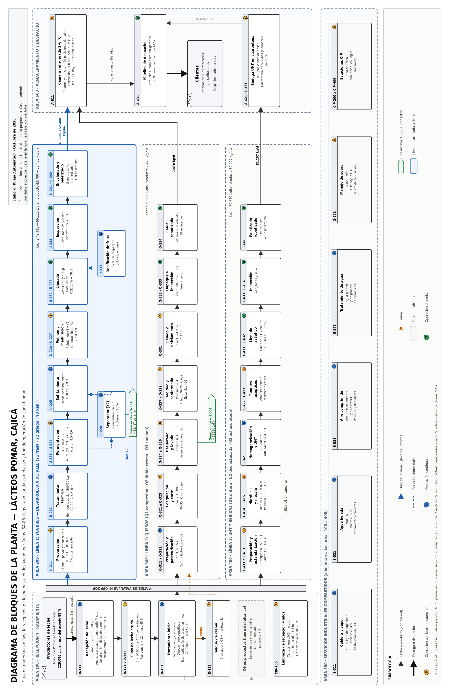
Figura 5.1 — Diagrama de bloques de la planta de Lácteos Pomar en Cajicá: recepción y tratamiento (área 100), matriz de válvulas, líneas 1 a 3 (áreas 200 a 400), almacenamiento y despacho (área 600) y servicios compartidos (área 500), con tags ISA-88, caudales del caso y tipo de operación de cada bloque. La línea 1 (yogures), foco de este proyecto, se resalta en azul. Fuente: elaboración propia con las hojas Recursos_compartidos y Lineas_2_3 del anexo. (Figura girada para mayor legibilidad; versión A3 en el anexo B.)

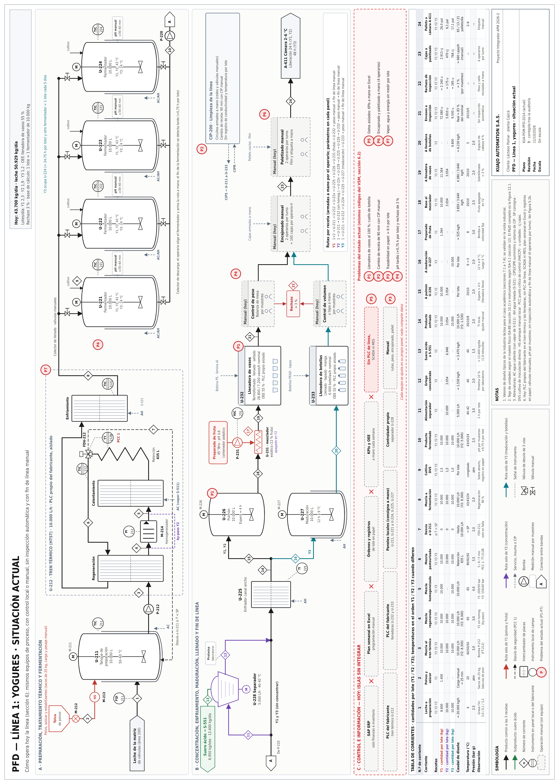
Figura 5.2a — Diagrama de flujo de proceso (PFD) de la línea 1, situación actual: los mismos equipos de proceso que con la propuesta, pero con instrumentos locales o en los PLC aislados de los fabricantes, válvulas manuales, pH por muestreo, control de peso a mano y encajonado y paletizado manuales. En rojo, los problemas P1 a P7 (los mismos del VSM actual) y la banda C de control e información, hoy en islas sin integrar. Tabla de 24 corrientes con las cifras de hoy (43.700 kg/día; rechazo de 3 %). Fuente: elaboración propia con la sección 6 y la hoja VSM_Actual del anexo. (Figura girada para mayor legibilidad; versión A3 en el anexo B.)
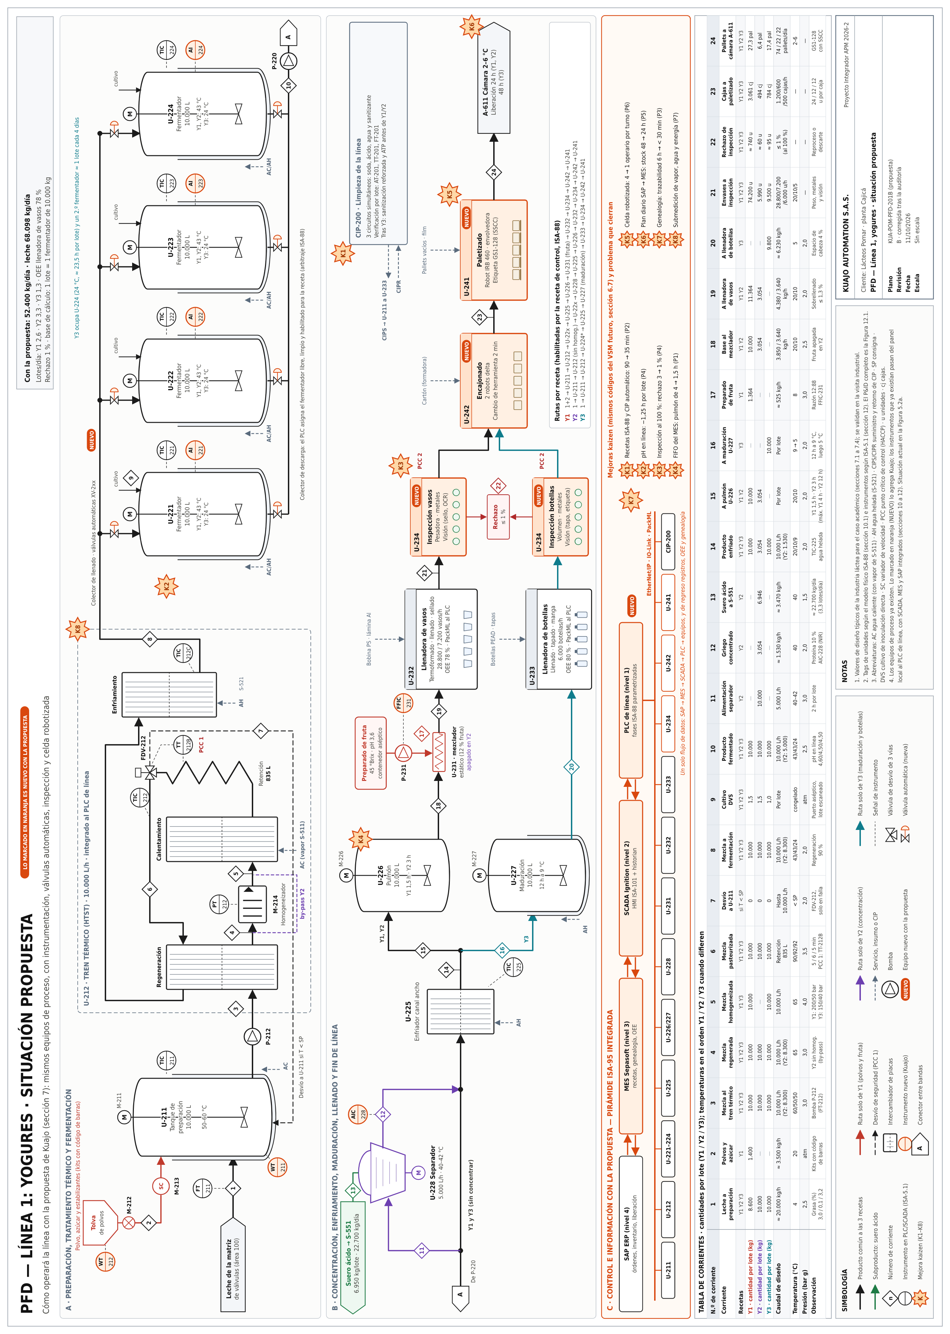
Figura 5.2b — Diagrama de flujo de proceso (PFD) de la línea 1, situación propuesta: en naranja, lo que agrega Kuajo (instrumentos nuevos, válvulas automáticas, inspección U-234 y celda robotizada U-242/U-241); los instrumentos existentes pasan al PLC de línea. Las estrellas K1 a K8 son las mejoras del VSM futuro y la banda C muestra la integración ISA-95 (SAP, MES, SCADA, PLC de línea y equipos). Tabla de 24 corrientes (52.400 kg/día; rechazo ≤ 1 %), lazos de control con PCC 1 y PCC 2, y rutas por receta (Y1 en rojo, Y2 en morado, Y3 en verde azulado). Base: 1 lote de 10.000 kg (secciones 7.1 a 7.4). Fuente: elaboración propia. (Figura girada para mayor legibilidad; versión A3 en el anexo B.)

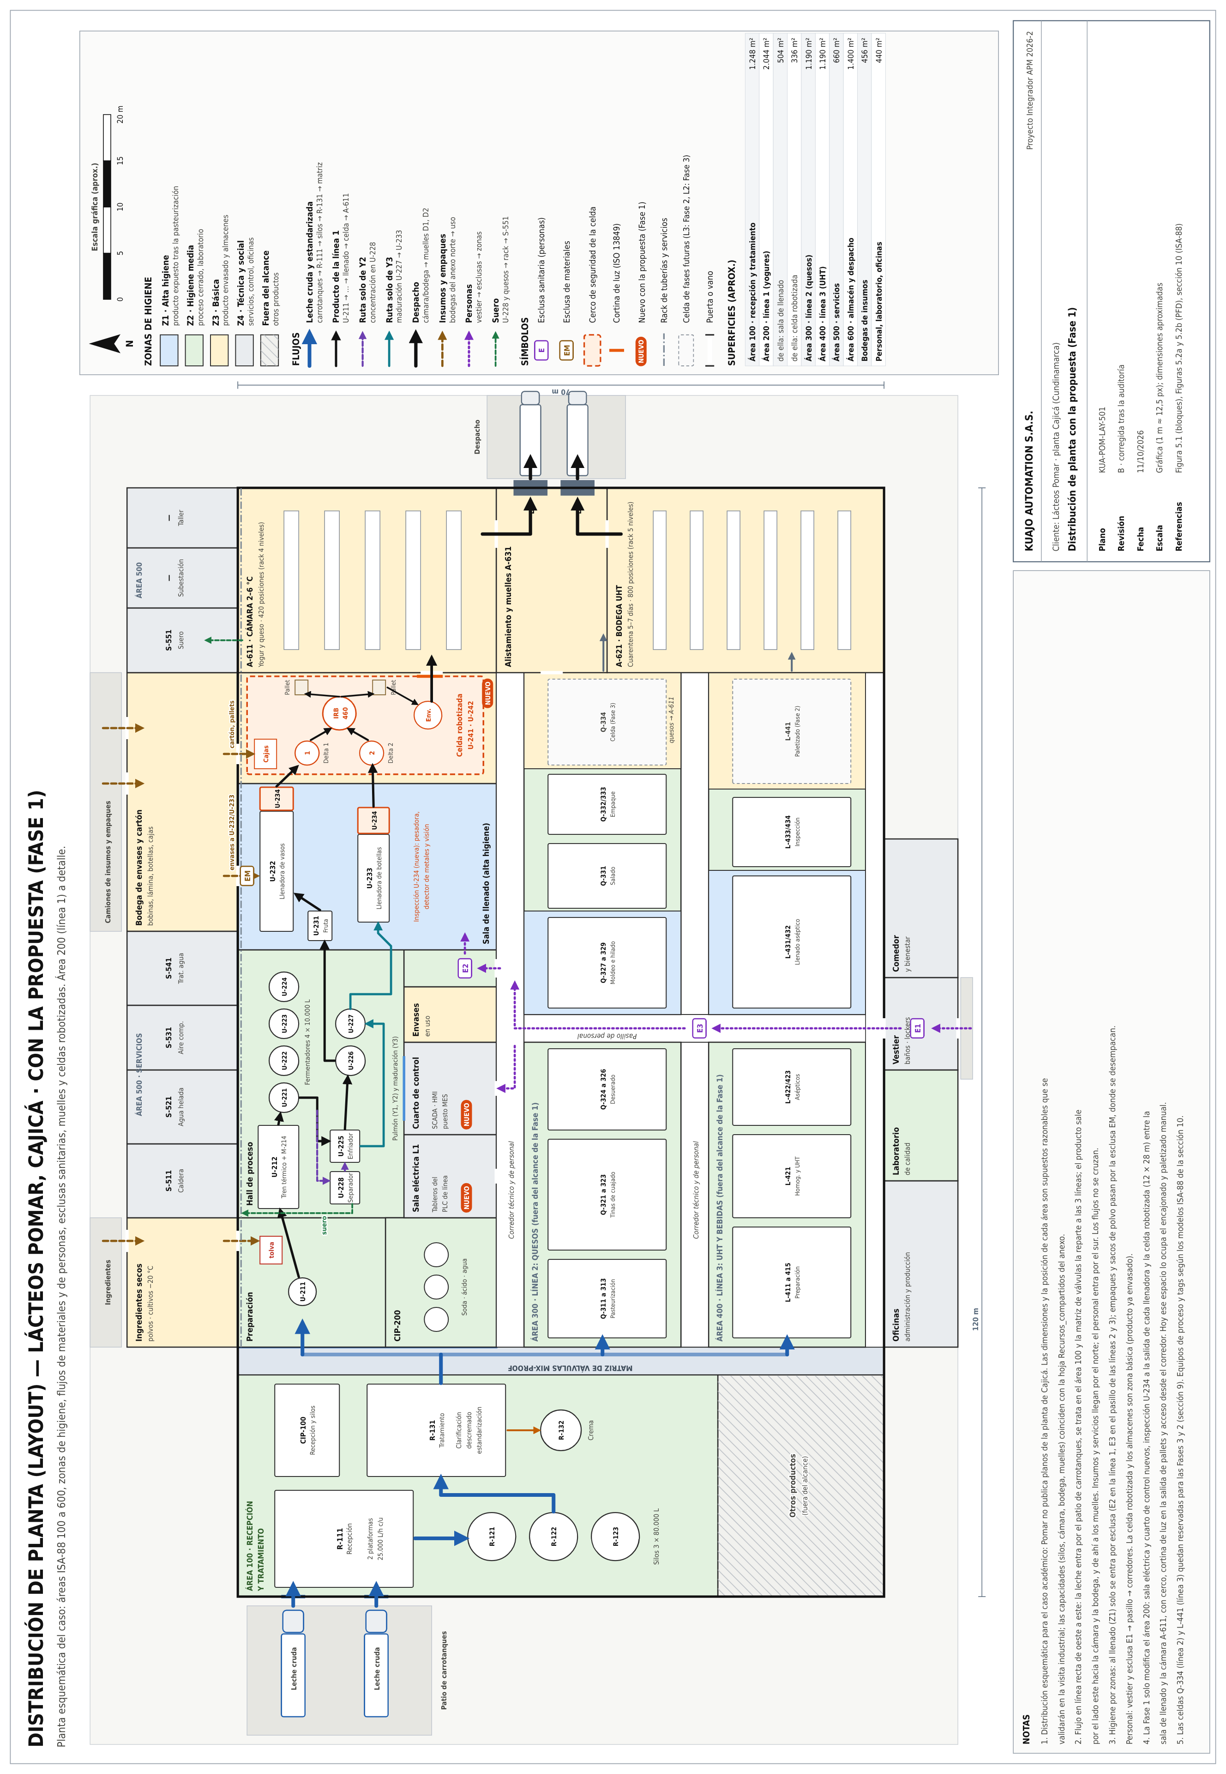
Figura 5.3 — Distribución de planta (layout) esquemática con la propuesta (Fase 1): áreas 100 a 600 y anexos de servicios (área 500), insumos y personal; zonas de higiene Z1 a Z4; flujos de leche, producto de la línea 1, insumos, personas, suero y despacho; esclusas sanitarias E1 a E3 y de materiales EM; muelles D1 y D2; y la celda robotizada de la línea 1 (U-242/U-241, nueva), con las celdas de las Fases 2 y 3 reservadas. Dimensiones aproximadas, por validar en la visita industrial. Fuente: elaboración propia. (Figura girada para mayor legibilidad; versión A3 en el anexo B.)

6. Línea seleccionada para el desarrollo a detalle: yogures
Se seleccionó la línea de yogures para desarrollar a detalle el gemelo digital, el control PLC, el SCADA y la celda robotizada. Es la línea donde los módulos del curso encajan de forma natural: fermentación por lotes con control de temperatura y pH, llenado discreto a alta velocidad y 3 formatos de caja para encajonar y paletizar. Sus recetas no difieren solo en parámetros: cambian la temperatura de fermentación (43 °C frente a 24 °C del kéfir), la secuencia (concentración en Y2, maduración en Y3) y la ocupación de los tanques. La tabla resume la comparación con las otras dos líneas.
Tabla 6.1 — Comparación de las 3 líneas para elegir la línea a detalle
Criterio | Yogur | Quesos | UHT y bebidas
Recetas con secuencias distintas (ISA-88) | Alta: concentración en Y2, homogeneización posterior en Y3 | Alta, pero la maduración de 30 días no se simula bien | Media: UHT casi igual en las 3; cambia la preparación
Control continuo, secuencial y discreto juntos | Los 3 claros | Secuencial fuerte; lo discreto es manual (moldes) | Continuo y discreto fuertes; poco batch
Justificación de un robot | Paletizado de 3 formatos de caja | Manipulación de moldes y bloques (más difícil) | Paletizado (bien, pero sin variedad de formatos)
Facilidad para el gemelo digital y el SCADA | Tanques, válvulas, llenadora y transportadores, fáciles de representar | Hiladora y prensas difíciles de representar | Tren UHT y tanque aséptico complejos
Visibilidad de los KPIs | Alta (OEE de la llenadora, tanques como cuello de botella) | Media | Alta
Diferenciación frente a equipos anteriores | Media: el yogur es común en el curso; el aporte está en las 3 secuencias distintas y la celda de 3 formatos | Alta, poco común | Media

6.1 Situación actual de la línea de yogures
Para medir qué cambia con la propuesta, primero se define la situación actual de la línea. Son datos supuestos del caso, calibrados con los problemas de la sección 3 (OEE de 55 %, cambio de receta de 90 min, rechazo de 3 %, trazabilidad de 6 h) y con la capacidad física de los equipos de la sección 7. Se validarán en la visita industrial. Todos los cálculos están en la hoja VSM_Actual del anexo.
Decisión sobre el mix actual. Hoy la línea produce 43.700 kg/día con las 3 recetas. El yogur griego (Y2) ya existe: Pomar lo lanzó en 2026 a baja escala, con el separador centrífugo que ya tiene instalado. El contrato con las cadenas de supermercados obliga a llevarlo de 5.900 a 10.000 kg/día, y es el principal motor del +20 %. Por eso todos los equipos de proceso ya existen y la propuesta no compra tanques, separadores ni llenadoras: solo automatiza, integra y robotiza lo que hay.
Tabla 6.2 — Mix de producción actual y con la propuesta
Receta | Hoy (kg/día) | Con la propuesta (kg/día) | Crecimiento | Unidades por día hoy | Lotes por día hoy
Y1 fresa (vaso 150 g) | 26.400 | 30.000 | 14 % | 176.000 vasos | 2,3
Y2 griego (vaso 500 g) | 5.900 | 10.000 | 69 % | 11.800 vasos | 1,9
Y3 kéfir (botella 1 L) | 11.400 | 12.400 | 9 % | 11.068 botellas | 1,2
Total | 43.700 | 52.400 | 20 % |  | 5,4
La demanda de los clientes ya es de 52.400 kg/día, así que hoy se deja de atender el 17 % (8.700 kg/día). La leche que usa la línea pasaría de 50.929 a 68.098 kg/día, dentro de los 70.000 L/día asignados (sección 3).
Tabla 6.3 — Lo que tiene Pomar hoy en la línea de yogures
Área | Situación actual | Problema
Equipos de proceso | Tanque de preparación U-211, tren térmico U-212, 4 fermentadores U-221 a U-224, separador U-228, enfriador U-225, tanques U-226 y U-227, llenadora de vasos U-232, llenadora de botellas U-233 y CIP-200. Todos se conservan. | —
Automatización | PLC propios del fabricante en el tren térmico y las llenadoras, cada uno aislado. Válvulas manuales en la matriz de tuberías. No hay PLC de línea, SCADA ni MES. | P5
Recetas y cambios | El operario ajusta temperaturas, tiempos y velocidades en cada panel. El cambio de receta toma 90 min, con CIP manual. | P2
Control de la fermentación | pH por muestreo manual cada 30–60 min; el fin de la incubación se detecta tarde (≈ 0,75 h de sobretiempo por lote) y hay lotes fuera de pH. | P4
Llenado e inspección | Peso controlado a mano, con sobrellenado de ≈ 3 % para no quedar por debajo del peso declarado; sin pesadora dinámica ni visión; 3 % de rechazo. | P4
Fin de línea | Encajonado y paletizado a mano: 4 operarios por turno (2 encajonan y 2 paletizan) con cajas de 12–18 kg; 9.239 cajas y 99 pallets por día. | P6
Información | Plan semanal en Excel; órdenes y registros de lote en papel; SAP solo para finanzas e inventario; KPIs calculados a mano cada semana. | P3, P5
Trazabilidad | Reconstruir un lote toma ≈ 6 h revisando hojas de papel. | P3
Consumos | Sin medición de vapor, agua ni energía por lote. | P7
Personal por turno | ≈ 10 personas: 1 en preparación y tratamiento, 1 en fermentación, 2 en la llenadora de vasos, 1 en la de botellas, 4 en fin de línea y 1 de calidad. | —

6.2 Mapa de flujo de valor (VSM) actual
Cómo se construyó. Se siguió el método de Rother y Shook (Learning to See, Lean Enterprise Institute): (1) se eligió la familia de productos, que son las 3 recetas porque comparten preparación, tratamiento térmico, fermentadores, enfriamiento y fin de línea; (2) se recorrió el flujo desde el despacho hacia la recepción; (3) para cada proceso se registraron en su caja de datos el tiempo de ciclo, el tiempo de cambio, la disponibilidad, el OEE, los operarios y la ocupación; (4) entre procesos se marcaron los inventarios (triángulos) con su cantidad y su tiempo de espera; (5) arriba se dibujó el flujo de información, manual (flecha recta) o electrónico (rayo); y (6) abajo se trazó la línea de tiempo de un lote de Y1, la receta de mayor volumen, separando las esperas del tiempo que agrega valor (Figura 6.1). La demanda y el takt time salen de los pedidos y del tiempo disponible: 2 turnos × (480 − 60) min = 840 min por día. Los problemas de la sección 3 se marcan con estrellas rojas (P1 a P7).
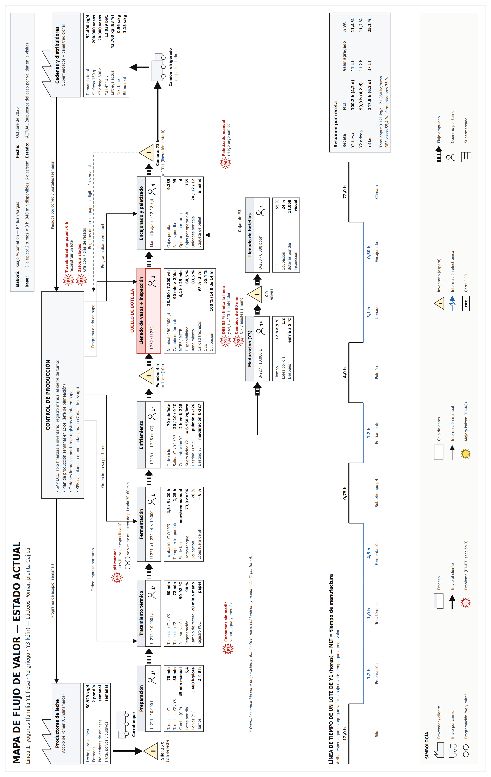
Figura 6.1 — VSM actual de la línea de yogures, con simbología estándar: flujo empujado, información en papel, problemas P1 a P7, la llenadora de vasos como cuello de botella y un MLT de 4,2 días con 11,4 % de valor agregado. Fuente: hoja VSM_Actual del anexo. (Figura girada para mayor legibilidad.)
Lectura del VSM actual.
- El flujo es empujado y no está sincronizado. Cada etapa trabaja según la orden impresa del turno y no según lo que necesita la siguiente. Por eso el producto fermentado espera en promedio 4 h en el tanque pulmón a que la llenadora quede libre.
- La llenadora de vasos es el cuello de botella. Necesita 14,0 h de las 14 h disponibles (100 %), aunque a velocidad nominal bastarían 7,8 h. La diferencia son las pérdidas del OEE: cambios de 90 min, paradas y un ritmo reducido por el control manual del peso.
- Los fermentadores tienen holgura. Usan 73 de 96 horas-tanque (76 %) en el cálculo, aunque cada lote se alarga 1,25 h por el muestreo manual del pH y el CIP manual. La simulación (sección 6.9) muestra que, contando el tiempo que esperan llenos a que se libere el pulmón, en realidad ya trabajan casi saturados.
- La línea va más lenta que el cliente. El takt time es de 0,96 s/kg y la línea produce a 1,15 s/kg: un 20 % por debajo.
- La información viaja en papel y llega tarde. Los KPIs se conocen con una semana de rezago, y el plan semanal obliga a guardar 48 h de producto terminado en cámara.
Tabla 6.4 — Datos por etapa del VSM actual
Etapa | Equipo | Tiempo de ciclo | Cambio | Disponibilidad u ocupación | Operarios por turno
Preparación | U-211 | 70 min/lote de 10.000 L | CIP manual 45 min | 5,4 lotes/día | 1 (compartido)
Tratamiento térmico | U-212 | 60 min/lote (10.000 L/h) | Ajuste manual 20 min | — | Compartido
Fermentación | U-221 a U-224 | 4,5 / 6 / 20 h + 1,25 h | CIP manual | Ocupación 76 % | 1
Enfriamiento | U-225 → U-226 | 70 min/lote | — | — | Compartido
Llenado de vasos | U-232 | 28.800 vasos/h nominal (150 g) | 90 min × 2 por día | OEE 55,4 % · ocupación 100 % | 2
Llenado de botellas | U-233 | 6.000 botellas/h nominal | — | OEE 55 % · ocupación 24 % | 1
Encajonado y paletizado | Manual | 165 cajas por operario-hora | — | 9.239 cajas/día | 4

6.3 Cuello de botella actual y su desplazamiento con la propuesta
El OEE de la llenadora de vasos se descompone en disponibilidad, rendimiento y calidad. La tabla muestra de dónde sale el 55 % actual y cómo la propuesta llega al 78 %.
Tabla 6.5 — Descomposición del OEE de la llenadora de vasos
Llenadora de vasos U-232 | Hoy | Con la propuesta | Qué lo cambia
Tiempo disponible (min/día) | 840 | 840 | 2 turnos × (480 − 60) min
Cambios por día × duración | 2 × 90 min | 2 × 35 min | Recetas ISA-88 en el PLC y CIP automático (sección 7.10)
Fallas por día × MTTR (min) | 2,2 × 25 | 1,5 × 20 | Mantenimiento preventivo y predictivo (sección 6.8)
Esperas y microparadas (min/día) | 30 | 15 | Secuenciación por el MES: el producto llega cuando la llenadora lo necesita
Paradas no planeadas (min/día) | 85 | 45 | Fallas × MTTR + esperas
Disponibilidad | 68,5 % | 86,3 % | (Disponible − cambios − paradas) / disponible
Rendimiento | 83,5 % | 91,3 % | Control de peso en lazo cerrado con la pesadora dinámica
Calidad | 97,0 % | 99,0 % | Inspección automática y fermentación controlada
OEE | 55,4 % | 78,0 % | Disponibilidad × rendimiento × calidad
Llenado a velocidad nominal (h/día) | 7,75 | 9,72 | Unidades buenas de Y1 y Y2 / velocidad nominal
Tiempo necesario (h/día) | 13,98 | 12,46 | Llenado nominal / OEE
Ocupación de la llenadora | 100 % | 89 % | Hoy satura; con la propuesta queda con holgura
Ocupación de los fermentadores | 76 % | 89 % | Con la propuesta pasa a ser la restricción
Conclusión. Hoy la llenadora de vasos limita la línea: está al 100 % y los fermentadores al 76 %. Con la propuesta la llenadora produce 20 % más en menos horas (12,5 h, 89 %), y la restricción pasa a la fermentación (89 %), que no se puede acelerar porque depende de la biología del cultivo. Por eso la simulación (sección 6.9) y el MES se enfocan en programar los fermentadores: el orden de las recetas, U-224 dedicado al kéfir y un segundo fermentador para el lote adicional de kéfir ≈ 1 de cada 4 días (sección 7.10). Así se explica de dónde sale el +20 % sin comprar equipos de proceso.

6.4 Tiempo de manufactura (MLT) y valor agregado
Tabla 6.6 — MLT de un lote de Y1 y tiempo que agrega valor
Etapa de un lote de Y1 | Hoy (h) | Con la propuesta (h) | ¿Agrega valor?
Espera de la leche cruda en silo | 12,00 | 12,00 | No (espera necesaria): la leche se procesa dentro de las 24 h siguientes al acopio
Preparación en U-211 | 1,17 | 1,17 | Sí: transferencia, polvos e hidratación (sección 7.3)
Tratamiento térmico en U-212 | 1,00 | 1,00 | Sí: homogeneización y pasteurización
Fermentación | 4,50 | 4,50 | Sí: incubación hasta pH 4,60
Sobretiempo de fermentación por control manual del pH | 0,75 | 0,00 | No: desaparece con pH en línea y fin de fase automático
Ruptura del coágulo y enfriamiento | 1,17 | 1,17 | Sí
Espera en el tanque pulmón U-226 | 4,00 | 1,50 | No: hoy el producto espera a la llenadora (cuello de botella); con el MES se sincroniza
Llenado del lote (74.200 vasos) | 3,09 | 2,82 | Sí: a la velocidad real (rendimiento)
Encajonado y paletizado | 0,50 | 0,30 | Sí
Liberación de calidad en cámara (2–6 °C) | 24,00 | 24,00 | No (necesaria): enfriamiento final y liberación microbiológica
Inventario de producto terminado esperando despacho | 48,00 | 24,00 | No: hoy el plan es semanal en Excel; con el MES y SAP el plan es diario
MLT | 100,2 h (4,2 días) | 72,5 h (3,0 días)
Tiempo que agrega valor | 11,4 h (11,4 %) | 11,0 h (15,1 %)
El MLT (manufacturing lead time: tiempo desde que la leche entra al silo hasta que el producto se despacha) baja de 4,2 a 3,0 días, sobre todo porque desaparecen las esperas: el sobretiempo de fermentación, la espera en el pulmón y un día de inventario de producto terminado, que se elimina al pasar del plan semanal al diario. La liberación de calidad de 24 h y la espera de la leche en silo se mantienen, porque son necesarias para la inocuidad.
MLT por receta. Las 3 recetas se calcularon igual (hoja VSM_Actual, secciones 7, 7b y 7c). El kéfir tiene el MLT más largo por su fermentación de 20 h, la maduración de 12 h y la liberación de 48 h, pero también el mayor porcentaje de valor agregado, porque esas etapas transforman el producto.
Tabla 6.7 — MLT por receta
Receta | MLT hoy | MLT con la propuesta | Valor agregado hoy | % VA hoy → con la propuesta
Y1 fresa | 100,2 h (4,2 d) | 72,5 h (3,0 d) | 11,4 h | 11,4 % → 15,1 %
Y2 griego | 99,9 h (4,2 d) | 73,9 h (3,1 d) | 11,2 h | 11,2 % → 14,8 %
Y3 kéfir | 147,9 h (6,2 d) | 121,3 h (5,1 d) | 37,1 h | 25,1 % → 30,3 %

6.5 Flujo de información actual y con la propuesta
Tabla 6.8 — Flujo de información actual y con la propuesta
Paso | Hoy | Con la propuesta | Nivel ISA-95
Pedidos de los clientes | Correo y portales de las cadenas; el área comercial los consolida en Excel | Pedidos por EDI o portal de las cadenas, cargados en SAP SD | Nivel 4
Plan de producción | Semanal, en Excel, a partir del inventario de SAP (solo finanzas e inventario) | Diario: SAP genera las órdenes y las envía al MES | Nivel 4 → 3
Orden al operario | Orden impresa por turno; el operario ajusta los parámetros a mano en cada HMI de fabricante | El MES descarga la receta de control al PLC (ISA-88) | Nivel 3 → 2/1
Registro del lote | Hojas de papel: temperaturas, pH cada 30–60 min, pesos | Historian de Ignition y genealogía en el MES | Nivel 2 → 3
Liberación de calidad | Calidad revisa las hojas al día siguiente | Registro electrónico del lote y SPC en línea | Nivel 3
KPIs y reporte a SAP | Digitación semanal en Excel; consumos e inventario se registran a mano en SAP | OEE en línea; consumos y producción suben a SAP automáticamente | Nivel 3 → 4

6.6 Línea base de KPIs
La tabla reúne los indicadores que pide el curso (OEE, takt time, throughput, MLT, utilización, disponibilidad, calidad y producción por turno) y otros propios de la línea. Estos son los KPIs base contra los que se medirá el proyecto durante la estabilización (actividad 7.4 del cronograma). Los valores de hoy se confirmarán en la visita industrial y en las 2 primeras semanas del proyecto (actividad 2.2, VSM actual y línea base).
Tabla 6.9 — Línea base de KPIs y metas
KPI | Línea base (hoy) | Meta con la propuesta | Cómo se mide hoy
Producción (kg/día) | 43.700 | 52.400 | Registro de producción en papel, consolidado semanalmente
Producción por turno (kg/turno) | 21.850 | 26.200 | Producción / 2 turnos
Throughput (kg/h) | 3.121 | 3.743 | Producción / 14 h disponibles
Ritmo de producción frente al takt time (s/kg; takt = 0,96) | 1,15 | 0,96 | Hoy la línea va 20 % más lenta que la demanda
Cumplimiento de la demanda | 83,4 % | 100 % | Producción / pedidos
Disponibilidad de la llenadora de vasos | 68,5 % | 86,3 % | Tiempo operando / tiempo disponible
Rendimiento de la llenadora de vasos | 83,5 % | 91,3 % | Velocidad real / nominal
Calidad (unidades buenas / llenadas) | 97 % | 99 % | 1 − rechazo
OEE de la llenadora de vasos | 55,4 % | 78 % | Hoy se calcula a mano cada semana en Excel (problema P5)
Utilización de la llenadora de vasos | 99,8 % | 89 % | Tiempo necesario / tiempo disponible
Utilización de los fermentadores | 76 % | 88,8 % | Horas-tanque / 96 h
MLT de un lote de Y1 (días) | 4,2 | 3,0 | Hoja VSM_Actual, sección 7 (anexo A)
MTBF de la llenadora de vasos (h) | 4,4 | 8,1 | Hoja VSM_Actual, sección 10 (anexo A)
MTTR de la llenadora de vasos (min) | 25 | 20 | Hoja VSM_Actual, sección 10 (anexo A)
Tiempo de cambio de receta (min) | 90 | 35 | Último producto bueno → primero bueno (sección 7.9)
Rechazo en inspección | 3,0 % | 1,0 % | Problema P4; hoy sin inspección automática
Sobrellenado promedio de Y1 | 3,0 % | 1,3 % | Hoy se sobrellena para no quedar por debajo del peso declarado; meta de la sección 7.9 (no se valoró como beneficio)
Lotes conformes a la primera | 94 % | 98 % | Hoy hay fermentaciones fuera de pH (problema P4); meta de la sección 7.9
Desvío del tiempo de fermentación (±) | 25 % | 10 % | ± respecto al tiempo esperado; hoy por muestreo manual
Tiempo de trazabilidad de un lote (h) | 6,0 | 0,5 | Problema P3: hoy se reconstruye con registros en papel
Rezago en la disponibilidad de los KPIs (días) | 7 | 0 | Hoy, informe semanal en Excel; con el MES, en línea
Operarios de fin de línea (por día) | 8 | 2 | Problema P6
Consumo de energía, vapor y agua por lote | No se mide | Medido por lote y por receta | Problema P7

6.7 VSM futuro: qué cambia con la propuesta
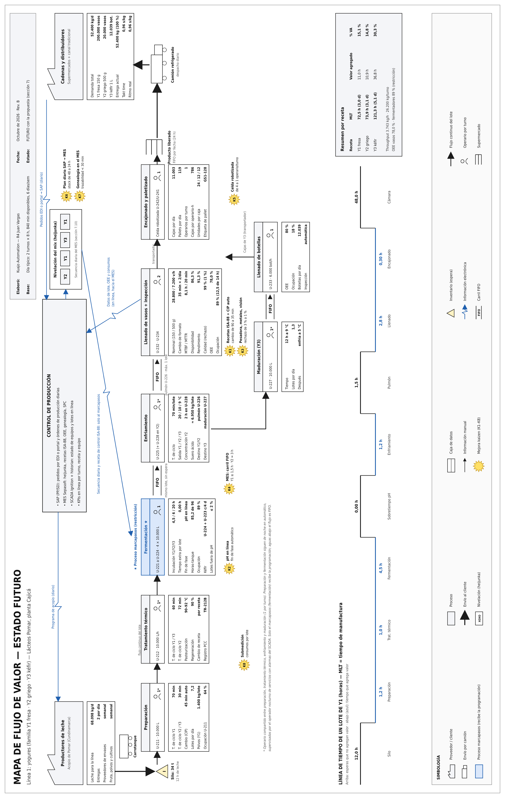
Figura 6.2 — VSM futuro de la línea de yogures con la propuesta de Kuajo: la programación del MES (heijunka) llega solo al proceso marcapasos (fermentación); aguas abajo el producto fluye en FIFO hasta la llenadora; supermercado de producto liberado, mejoras K1 a K8 y MLT de 3 días. Fuente: hoja VSM_Actual del anexo. (Figura girada para mayor legibilidad; versión A3 en el anexo B.)
Las mejoras se marcan en el VSM futuro (Figura 6.2) con estrellas amarillas (K1 a K8). Además aparecen 4 elementos lean que no existen hoy: la nivelación del mix (heijunka) en el MES, que fija la secuencia diaria de recetas; el proceso marcapasos en los fermentadores, que pasan a ser la restricción y son el único proceso que recibe la programación (según Rother y Shook); carriles FIFO aguas abajo, del fermentador al enfriador y del pulmón a la llenadora (máximo 1 lote); y un supermercado de producto liberado que se despacha por fecha de vencimiento. Preparación y tratamiento térmico forman un flujo continuo con el lote que entra al fermentador.
Tabla 6.10 — Mejoras kaizen del VSM futuro (K1 a K8)
Código | Mejora (kaizen) | Dónde actúa | Módulo de la propuesta | Efecto | Resuelve
K1 | Recetas ISA-88 y CIP automático | Llenadora y tanques | PLC y MES (secciones 7.10 y 10) | Cambio de 90 a 35 min | P2
K2 | pH en línea y fin de fase automático | Fermentadores | Instrumentación y PLC (sección 12) | −1,25 h por lote; fermentación dentro de ±10 % | P4
K3 | Pesadora dinámica, detector de metales y visión | Salida de las llenadoras | Inspección (sección 7.6) | Rechazo de 3 % a 1 %; sobrellenado de 3 % a 1,3 % | P4
K4 | Carril FIFO secuenciado por el MES | Pulmón y llenadora | MES Sepasoft | Espera en el pulmón de 4 a 1,5 h (Y1); Y2 ≈ 3 h a ≤ 10 °C | P1
K5 | Celda robotizada | Fin de línea | Robótica (sección 7.8) | De 4 a 1 operario por turno | P6
K6 | Plan diario desde SAP al MES | Cámara de producto terminado | Integración MES–SAP (sección 11) | Inventario de 48 a 24 h | P5
K7 | Genealogía del lote | Toda la línea | MES Track & Trace | Trazabilidad de 6 h a menos de 30 min | P3
K8 | Submedición de energía, vapor y agua | Tratamiento térmico y CIP | SCADA e historian | Consumos por lote y por receta; ahorro de 3 % | P7

6.8 Mantenimiento, fallas y paradas
Las paradas de la línea se separan en 3 tipos. (1) Planeadas: pausas y relevos de turno (60 min por turno, ya descontados del tiempo disponible), CIP y cambios de receta (2 por día de 90 min hoy). (2) No planeadas por fallas: se describen con el tiempo medio entre fallas (MTBF) y el tiempo medio de reparación (MTTR). (3) Esperas y microparadas: la llenadora detenida porque no llega producto o por atascos cortos. Hoy la llenadora de vasos tiene 2,2 fallas por día con un MTTR de 25 min, es decir, un MTBF de 4,4 h; con la propuesta pasa a 1,5 fallas por día, un MTTR de 20 min y un MTBF de 8,1 h. El mantenimiento preventivo se hace los domingos, el día sin producción, así que no resta tiempo disponible.
Tabla 6.11 — MTBF, MTTR y disponibilidad inherente por equipo
Equipo | MTBF hoy → con la propuesta (h) | MTTR hoy → con la propuesta (min) | Disponibilidad inherente
U-232 Llenadora de vasos | 4,4 → 8,1 | 25 → 20 | 91,3 % → 96,0 %
U-233 Llenadora de botellas | 6,0 → 10,0 | 30 → 20 | 92,3 % → 96,8 %
U-212 Tren térmico (homogeneizador) | 80,0 → 120,0 | 90 → 60 | 98,2 % → 99,2 %
U-221 a U-224 Fermentadores | 150,0 → 300,0 | 45 → 30 | 99,5 % → 99,8 %
U-242/U-241 Celda robotizada | — → 250,0 | — → 40 | — → 99,7 %
- Preventivo: hoy casi todo es correctivo. Con la propuesta se programan 6 h semanales los domingos en la llenadora, el homogeneizador y la celda robotizada.
- Predictivo: el historian de Ignition registra horas de operación, ciclos de válvulas, vibración y presiones; el MES genera órdenes de trabajo antes de la falla.
- Repuestos críticos en sitio: mordazas y resistencias de sellado, sellos del homogeneizador, ventosas y pinzas de los robots. Así baja el MTTR.
- En la simulación (sección 6.9) cada equipo lleva sus fallas con distribución exponencial, definidas por su MTBF y su MTTR, para comparar la situación actual con la propuesta.
Los MTBF y MTTR son supuestos del caso, calibrados para reproducir las paradas no planeadas del VSM (85 min/día hoy y 45 con la propuesta). Se reemplazarán con el historial de órdenes de mantenimiento de Pomar en la visita industrial.

6.9 Simulación de eventos discretos: modelo base y validación de los KPIs
Para qué y con qué herramienta. El módulo de Gestión de la producción pide simular el sistema para validar la capacidad y los KPIs. El modelo de la línea se arma en Siemens Tecnomatix Plant Simulation (R4, con apoyo de R3). Mientras se termina, la misma lógica se programó en un simulador propio de eventos discretos en Python, con paso de 1 minuto (código en el repositorio, carpeta 04_produccion/simulacion). Así los resultados de esta sección sirven también para validar el modelo de Tecnomatix: con los mismos datos, los dos deben dar lo mismo.
Qué representa el modelo. Cada lote entra según el plan diario del MES, ocupa la preparación y el tren térmico, espera un fermentador libre y limpio (U-224 dedicado al kéfir), fermenta, y solo se vacía cuando hay sitio aguas abajo: el pulmón U-226 para Y1 y Y2 (el griego pasa antes por el separador) y el tanque de maduración U-227 para el kéfir. Si U-227 está ocupado, el kéfir madura en su propio fermentador. Las llenadoras trabajan solo en los turnos, con sus cambios de formato, su rendimiento y fallas con distribución exponencial definidas por su MTBF y su MTTR (Tabla 6.11). La producción se mide en unidades buenas, después de la merma de proceso (2 %) y del rechazo de inspección (3 % hoy, 1 % con la propuesta).
Tabla 6.12 — Objetos y parámetros del modelo de simulación (iguales en Python y en Tecnomatix)
Objeto en Plant Simulation | Equipo o regla | Parámetros (hoy → con la propuesta)
Source y método de liberación | Plan diario del MES | Lotes/día: Y1 2,32 → 2,64; Y2 1,93 → 3,27; Y3 1,16 → 1,27. Liberación: Y1 a las 04:00, 06:30 y 09:00; Y2 de 16:00 a 22:00 (la tarde anterior); Y3 a las 12:00 y 14:00
SingleProc | Preparación U-211 + tren térmico U-212 | 129 / 102 / 90 min por lote (Y1 / Y2 / Y3); el fermentador se reserva en los últimos 60 min (llenado)
4 SingleProc con método de asignación | Fermentadores U-221 a U-224 | Incubación 4,5 / 6 / 20 h (+0,75 h hoy) · vaciado 1 / 2 / 1 h · CIP 1 / 1 / 1,25 h (+0,5 h hoy) · U-224 dedicado a Y3
Buffer (o Tank de la librería Fluids) | Pulmón U-226 | 10.000 kg; recibe un lote cuando tiene al menos 6.000 kg libres (se llena mientras la llenadora vacía)
SingleProc | Separador U-228 y maduración U-227 | Separador 2 h por lote de Y2 · maduración 12 h; si U-227 está ocupado, el kéfir madura en su fermentador
SingleProc con fallas | Llenadora de vasos U-232 | 28.800 / 7.200 vasos/h × rendimiento 0,835 → 0,913 · cambio 90 → 35 min · MTBF 4,4 → 8,1 h · MTTR 25 → 20 min · rechazo 3 → 1 %
SingleProc con fallas | Llenadora de botellas U-233 | 6.000 botellas/h × rendimiento · MTBF 6 → 10 h · MTTR 30 → 20 min
ShiftCalendar | Turnos de las llenadoras | Lunes a sábado; pausas fijas (06:00–13:00 y 14:00–21:00) o escalonadas (06:00–22:00, la máquina no para en los relevos)
ExperimentManager | Réplicas | 10 réplicas de 13 semanas (1 de calentamiento); se reporta el promedio y la desviación estándar

Resultados. La tabla compara los KPIs calculados en las secciones 6.3 a 6.6 con los simulados (promedio de 10 réplicas ± desviación estándar; valores y parámetros en la hoja Simulacion del libro).
Tabla 6.13 — KPIs calculados frente a simulados (10 réplicas de 13 semanas)
KPI | Hoy: calculado | Hoy: simulado | Propuesta: calculado | Propuesta: simulado (pausas escalonadas) | Propuesta: simulado (pausas fijas)
Producción vendible (kg/día) | — | 41.200 ± 202 | — | 50.900 ± 39 | 49.000 ± 210
Producción antes de merma y rechazo (kg/día) | 43.700 | 43.300 | 52.400 | 52.400 | 50.500
OEE de la llenadora de vasos | 55,4 % | 51,8 % | 78,0 % | 58,7 % | 64,7 %
Ocupación de la llenadora de vasos | 100 % | 95 % | 89 % | 76 % | 84 %
Ocupación de los fermentadores, con el tiempo que esperan llenos | 76 % (sin esperas) | 98 % | 89 % (sin esperas) | 98 % | 98 %
MLT de un lote de Y1 (h) | 100,2 | 116,7 | 72,5 | 81,0 | 82,0
Lotes atrasados al final de 13 semanas | — | 3 | — | 2 | 21 (crece)

Lectura de la simulación:
El aumento de capacidad se confirma. El producto vendible pasa de 41.200 a 50.900 kg/día (+24 %). Antes de merma y rechazo, la simulación da 43.300 y 52.400 kg/día, a menos de 1 % de los 43.700 y 52.400 kg/día del cálculo.
La fermentación ya es la restricción real. El cálculo cuenta solo el tiempo de proceso (76 % hoy y 89 % con la propuesta). En la simulación los tanques también esperan llenos a que se libere el pulmón o la maduración, y su ocupación llega a ≈ 98 %. Con 4 fermentadores no queda margen para crecer más allá de 52.400 kg/día.
El OEE simulado de la llenadora es menor que la meta porque la máquina espera producto. Con la propuesta la llenadora queda libre ≈ 24 % del tiempo esperando a los fermentadores; esa pérdida no es de la máquina. La meta de 78 % se refiere a la llenadora cuando tiene producto (disponibilidad × rendimiento × calidad).
Hay que escalonar las pausas. Con las pausas fijas de 60 min por turno la línea acumula un atraso de ≈ 1,8 lotes por semana; con pausas escalonadas (la máquina no para en los relevos) el plan se cumple y el atraso no crece.
El producto vendible cubre el 97 % de la demanda. Para llegar al 100 % de los 52.400 kg/día vendibles se evaluará en la ingeniería de detalle un segundo tanque pulmón (reutilizando un tanque existente) o un llenado parcial los domingos. Si no se hace, el beneficio de volumen baja ≈ $200 M al año y el VPN ≈ $0,6 mil M (sigue por encima de $14.000 M).
Siguiente paso. Terminar el modelo en Plant Simulation con los objetos de la tabla, correr los mismos 3 escenarios y comparar con estos resultados; luego usarlo para probar el segundo pulmón y la secuencia de los fermentadores, y publicar ambos modelos en el repositorio para la entrega final.

7. Especificación detallada de la línea de yogures (situación futura con la propuesta)
Alcance de esta sección. Aquí se describe cómo funcionará la línea con la propuesta de Kuajo: parámetros de diseño, secuencias, capacidades y KPIs meta. La situación actual (VSM actual y línea base de KPIs) está en la sección 6.
La línea de yogures recibe ≈ 66.100 L/día de leche (68.098 kg) y entrega 52.400 kg/día de producto en 3 recetas: 200.000 vasos de Y1, 20.000 vasos de Y2 y 12.000 botellas de Y3. Es una celda de proceso por lotes con rutas múltiples (en términos de ISA-88). Las 3 recetas comparten la preparación, el tratamiento térmico, los fermentadores, el enfriamiento, la inspección y la celda robotizada. Cada una activa además los equipos que solo ella necesita: dosificación de fruta (Y1), separador (Y2), y tanque de maduración y llenadora de botellas (Y3).
Los valores son parámetros de diseño típicos de la industria láctea para el caso académico. Se validarán con la visita industrial y con el modelo de simulación.
Tabla 7.1 — Equipos de la línea y su uso por receta
Tag | Equipo | Dato de diseño | Y1 fresa | Y2 griego | Y3 kéfir
U-211 | Tanque de preparación con mezclador de alto cizallamiento | 10.000 L; incorpora polvos a 3.500 kg/h | Sí, con polvos, azúcar y estabilizantes | Sí, solo leche descremada | Sí, solo leche entera
U-212 | Tren térmico: intercambiador de placas, homogeneizador de 2 etapas y tubo de retención | 10.000 L/h; regeneración del 90 %; tubo de retención de 835 L (5 min a 10.000 L/h) | Sí | Sí, a 8.300 L/h para lograr 6 min | Sí
U-221 a U-224 | Fermentadores encamisados con agitador, pH en línea, PT100 y celdas de carga | 10.000 L cada uno; agitador de 5–30 rpm | Sí | Sí | Sí: U-224 dedicado y, ≈ 1 lote cada 4 días, un segundo fermentador
U-228 | Separador centrífugo para yogur concentrado | Alimentación de 5.000 L/h | No | Sí | No
U-225 | Enfriador de placas de canal ancho (cuida la textura) | 10.000 L/h | Sí, a 20 °C | Sí, a 10 °C | Sí, a 9 °C
U-227 | Tanque de maduración de kéfir | 10.000 L, encamisado | No | No | Sí
U-226 | Tanque pulmón de producto fermentado | 10.000 L | Sí | Sí | No
U-231 | Dosificador de fruta en línea: bomba de lóbulos y mezclador estático | Hasta 1.500 kg/h de preparado | Sí | No | No
U-232 | Llenadora termoformadora de vasos (formado, llenado y sellado) | 150 g: 16 vasos por ciclo × 30 ciclos/min = 28.800 vasos/h · 500 g: 6 vasos por ciclo × 20 ciclos/min = 7.200 vasos/h | Sí, formato de 150 g | Sí, formato de 500 g | No
U-233 | Llenadora rotativa con tapadora y etiquetadora de manga | 6.000 botellas/h de 1 L | No | No | Sí
U-234 | Estación de inspección: pesadora dinámica, detector de metales y visión artificial | Una a la salida de cada llenadora | Sí | Sí | Sí
U-242 y U-241 | Celda robotizada: robot delta de encajonado y robot paletizador, con envolvedora | Hasta 1.200 cajas/h | Sí | Sí | Sí
CIP-200 | Estación de limpieza CIP de la línea (soda, ácido, agua y sanitizante) | 3 circuitos simultáneos | Sí | Sí | Sí, con sanitización reforzada

7.1 Ingredientes, formulación, cantidades y dosificación
Cada lote parte de 10.000 kg de mezcla o leche en un fermentador. Las 3 recetas difieren en la materia prima base, en los sólidos añadidos y en el cultivo. Y1 se enriquece con polvos y fruta, Y2 se concentra quitando suero, y Y3 usa leche entera sin aditivos pero con un cultivo distinto.
Y1 — Yogur batido de fresa (lote de base = 10.000 kg; producto final = 11.364 kg)
Tabla 7.2 — Formulación de Y1 (base de 10.000 kg)
Ingrediente | Función | % en la base | kg por lote | Cómo se dosifica
Leche estandarizada (3,0 % de grasa, 8,6 % de sólidos no grasos) | Base | 86,0 % | 8.600 | Por celdas de carga del tanque U-211 (WT-211) y caudalímetro másico FT-211
Leche en polvo descremada | Sube la proteína y la viscosidad | 4,6 % | 460 | Tolva con válvula rotativa hacia el mezclador de alto cizallamiento; peso por diferencia (WT-212)
Azúcar | Dulzor | 7,9 % | 790 | Tolva de azúcar con celda de carga
Almidón modificado | Textura y cuerpo | 1,3 % | 130 | Kit pre-pesado con código de barras, cargado en la tolva de polvos
Pectina | Estabilidad y menos sinéresis | 0,2 % | 20 | Kit pre-pesado con código de barras
Cultivo termófilo congelado de inoculación directa (S. thermophilus y L. bulgaricus) | Fermentación | ≈ 0,015 % | 1,5 | Puerto aséptico del fermentador; se escanea el lote del cultivo
Preparado de fresa (50 % fruta, 35 % azúcar, pectina, ácido cítrico hasta pH 3,6, color natural; 45 °Brix) | Sabor, color y trozos de fruta | 12 % del producto final | 1.364 | En línea con el dosificador U-231: control de razón 12:88 con caudalímetro másico FT-231
Composición final de Y1: 2,3 % de grasa, 3,8 % de proteína, 11,2 % de azúcar añadido y ≈ 26 % de sólidos totales. Un lote rinde ≈ 74.200 vasos de 150 g, con un 2 % de merma.
Y2 — Yogur griego natural alto en proteína (lote = 10.000 kg de leche; producto = ≈ 3.054 kg)
Tabla 7.3 — Formulación de Y2
Ingrediente | Función | % | kg por lote | Cómo se dosifica
Leche descremada (0,1 % de grasa, 3,4 % de proteína) | Base | 100 % | 10.000 | Celdas de carga WT-211 y FT-211; sin polvos
Cultivo termófilo de inoculación directa, cepa de baja postacidificación | Fermentación con sabor suave | ≈ 0,015 % | 1,5 | Puerto aséptico y escaneo del lote
(Sin azúcar, fruta ni estabilizantes) | Producto “natural” | — | — | —
La concentración en el separador U-228 lleva la proteína de 3,4 % a 10 %. De cada lote salen ≈ 3.054 kg de yogur griego y ≈ 6.946 kg de suero ácido, que es un subproducto con destino definido (alimentación animal o biogás) y se registra por lote. Rendimiento: ≈ 0,31 kg de producto por kg de leche, es decir ≈ 5.990 vasos de 500 g por lote.
Y3 — Kéfir natural (lote = 10.000 kg de leche; producto = ≈ 9.800 kg)
Tabla 7.4 — Formulación de Y3
Ingrediente | Función | % | kg por lote | Cómo se dosifica
Leche entera (3,2 % de grasa, 8,5 % de sólidos no grasos) | Base | 100 % | 10.000 | Celdas de carga WT-211 y FT-211
Cultivo de kéfir de inoculación directa (Lactococcus, Leuconostoc, Lactobacillus kefiri y levaduras como Kluyveromyces marxianus) | Fermentación láctica y alcohólica leve (CO₂) | ≈ 0,01 % | 1,0 | Puerto aséptico del fermentador U-224 y escaneo del lote
(Sin azúcar ni aditivos) | Producto “natural” | — | — | —
Composición final de Y3: 3,2 % de grasa, 3,2 % de proteína, pH 4,5, alcohol menor a 0,5 % en volumen y CO₂ disuelto. Un lote rinde ≈ 9.500 botellas de 1 L (1,03 kg por botella).

7.2 Parámetros de receta, temperaturas y tiempos de procesamiento
Estos son los parámetros de la receta maestra de cada producto. El PLC los recibe desde el SCADA o el MES al iniciar el lote, y la misma lógica de fases los ejecuta con valores distintos. Una fase marcada “No” se omite en esa receta.
Tabla 7.5 — Parámetros de la receta maestra de cada producto
Parámetro (tolerancia) | Y1 fresa | Y2 griego | Y3 kéfir
Temperatura de precalentamiento en la preparación | 60 °C (±2) para disolver los polvos | 50 °C (±2) | 50 °C (±2)
Tiempo de hidratación de polvos | 20 min con agitación | No | No
Homogeneización (temperatura y presión de 1.ª y 2.ª etapa) | 65 °C · 200/50 bar | No (leche descremada) | 65 °C · 150/40 bar
Pasteurización (temperatura y retención) | 90 °C (−0/+2) · 5 min | 92 °C (−0/+2) · 6 min | 92 °C (−0/+2) · 5 min
Caudal del tren térmico | 10.000 L/h | 8.300 L/h (para lograr 6 min en el mismo tubo) | 10.000 L/h
Temperatura de inoculación | 43 °C (±0,5) | 43 °C (±0,5) | 24 °C (±0,5)
Temperatura de incubación (camisa en control PID) | 43 °C (±0,5) | 43 °C (±0,5) | 24 °C (±0,5)
pH de fin de fermentación | 4,60 (4,55–4,65) | 4,50 (4,45–4,55) | 4,50 (4,45–4,60)
Tiempo esperado y tiempo máximo (alarma) | 4,5 h · máx. 6 h | 6 h · máx. 7,5 h | 20 h · máx. 24 h
Ruptura del coágulo | 15 rpm · 10 min | 10 rpm · 10 min | 20 rpm · 15 min
Concentración | No | Separador a 40–42 °C, 5.000 L/h; proteína objetivo del 10,0 % (±0,3) medida con NIR en línea | No
Enfriamiento en el enfriador de placas | a 20 °C (±2) | a 10 °C (±1) | a 9 °C (±1)
Maduración | No | No | 12 h a 9 °C en U-227, agitación de 5 min cada hora; luego enfriamiento a 5 °C
Tiempo máximo de espera en el tanque pulmón | 4 h (a 20 °C la acidificación continúa) | 12 h a ≤ 10 °C (cepa de baja postacidificación) | No aplica (U-227 alimenta la llenadora)
Dosificación de fruta | 12,0 % (±0,5) | No | No
Temperatura de llenado | 20 °C (llenado tibio; enfría en cámara) | 10 °C | 5 °C
Peso o volumen nominal y objetivo de llenado | 150 g · objetivo 152 g | 500 g · objetivo 505 g | 1.000 mL · objetivo 1.008 mL
Sellado o tapado | Mordaza a 190 °C · 0,6 s | Mordaza a 200 °C · 0,8 s | Torque de la tapa de 1,8 N·m (±0,3)
Almacenamiento y vida útil | Cámara a 2–6 °C (debe bajar de 6 °C en menos de 24 h) · 35 días | 2–6 °C · 35 días | 2–6 °C · 21 días
Control de las variables críticas. La temperatura de incubación se regula con un PID en rango dividido sobre la camisa: una válvula de agua caliente y otra de agua helada. El pH en línea (AT-221 a AT-224) es la condición de transición: cuando llega al valor de la receta, el PLC pasa solo a la ruptura del coágulo y al enfriamiento, sin esperar al operador. Si se supera el tiempo máximo, se genera una alarma y el lote queda “en revisión de calidad”. En pasteurización, si la temperatura cae bajo el punto de consigna, la válvula de desvío FDV-212 devuelve el producto al tanque de preparación (punto crítico de control).

7.3 Secuencias de operación
Las 3 recetas usan el mismo procedimiento ISA-88 con fases habilitadas o deshabilitadas por la receta. La tabla muestra, paso a paso, qué hace cada receta y cuánto dura; “—” indica que la receta se salta ese paso.
Tabla 7.6 — Secuencia de operación paso a paso por receta
# | Paso (fase ISA-88) | Equipo | Y1 fresa | Y2 griego | Y3 kéfir
1 | Recibir la orden y descargar la receta de control con su ID de lote | MES → SCADA → PLC | Sí | Sí | Sí
2 | Verificar permisivos: equipo limpio (CIP vigente), válvulas en posición y tanque de destino libre | PLC | Sí | Sí | Sí; si el tanque tuvo yogur, exige sanitización previa
3 | Transferir leche a la preparación | U-211 | 8.600 kg de leche estandarizada · 25 min | 10.000 kg de leche descremada · 30 min | 10.000 kg de leche entera · 30 min
4 | Precalentar | U-211 | A 60 °C | A 50 °C | A 50 °C
5 | Incorporar polvos y azúcar e hidratar | U-211 | 1.400 kg de sólidos · 24 min de carga (3.500 kg/h) y 20 min de hidratación | — | —
6 | Homogeneizar, pasteurizar y enfriar hasta la temperatura de inoculación | U-212 → fermentador | 200/50 bar · 90 °C por 5 min · a 43 °C · 60 min | Sin homogeneizar · 92 °C por 6 min · a 43 °C · 72 min | 150/40 bar · 92 °C por 5 min · a 24 °C · 60 min
7 | Inocular y mezclar | U-221 a U-224 | Cultivo de yogur · 5 min | Cultivo de yogur suave · 5 min | Cultivo de kéfir · 5 min (U-224, o el segundo fermentador ≈ 1 de cada 4 días)
8 | Incubar en reposo hasta el pH de la receta | U-221 a U-224 | pH 4,60 · ≈ 4,5 h | pH 4,50 · ≈ 6 h | pH 4,50 · ≈ 20 h
9 | Romper el coágulo | U-221 a U-224 | 10 min | 10 min | 15 min
10 | Concentrar | U-228 | — | 2 h; el suero ácido va a su tanque | —
11 | Enfriar y transferir | U-225 | A 20 °C hacia el pulmón U-226 · 60 min | A 10 °C hacia U-226 (en línea con el paso 10) | A 9 °C hacia U-227 · 60 min
12 | Madurar | U-227 | — | — | 12 h a 9 °C, luego enfriar a 5 °C
13 | Dosificar fruta en línea | U-231 | 12 % · durante el llenado | — | —
14 | Llenar y sellar o tapar | U-232 / U-233 | Formato de 150 g · 28.800 vasos/h | Formato de 500 g · 7.200 vasos/h | Botella de 1 L · 6.000 botellas/h
15 | Inspeccionar y rechazar | U-234 | Peso, metales, sello y fecha | Peso, metales, sello y fecha | Volumen, metales, tapa, etiqueta y fecha
16 | Encajonar y paletizar | U-242 / U-241 | 24 vasos por caja · patrón P1 | 12 vasos por caja · patrón P2 | 12 botellas por caja · patrón P3
17 | Almacenar en frío y liberar por calidad | Cámara de 2–6 °C | Liberación a las 24 h | Liberación a las 24 h | Liberación a las 48 h
18 | Limpiar los equipos usados (CIP) | CIP-200 | Estándar | Estándar | Reforzado con sanitización
Ocupación de un fermentador por lote (llenado + incubación + ruptura + vaciado + CIP): Y1 ≈ 8 h, Y2 ≈ 10,5 h (el vaciado lo marca el separador) y Y3 ≈ 23,5 h. Con la demanda diaria (2,6 lotes de Y1, 3,3 de Y2 y 1,3 de Y3), la fermentación necesita ≈ 85 horas-tanque de las 96 disponibles con 4 tanques, es decir ≈ 89 % de utilización. El kéfir solo necesita 1,27 × 23,5 = 29,7 horas-tanque al día, más que las 24 h de un tanque: por eso U-224 queda dedicado al kéfir y un segundo fermentador (U-223) hace un lote adicional ≈ 1 de cada 4 días (≈ 7 al mes), seguido de sanitización con ácido peracético e hisopado ATP antes de volver a yogur (75 min). Con la propuesta, la fermentación es el cuello de botella de la línea (hoy lo es la llenadora de vasos, sección 6.3); la simulación (sección 6.9) muestra que, contando el tiempo que los tanques esperan llenos a que se libere el pulmón o la maduración, su ocupación real llega a ≈ 98 %.

7.4 Velocidades y capacidades de producción
La llenadora de vasos U-232 atiende Y1 y Y2 durante ≈ 12,5 h de las 14 h disponibles por día (840 min: 2 turnos menos pausas), con un OEE del 78 %, es decir, al 89 % de su capacidad. Hoy, con OEE de 55 %, la misma llenadora está al 100 % produciendo 17 % menos (sección 6.3). La llenadora de botellas U-233 trabaja solo ≈ 2,5 h al día, así que tiene holgura para crecer en kéfir.
Tabla 7.7 — Velocidades y capacidades por receta
Indicador | Y1 fresa | Y2 griego | Y3 kéfir
Demanda diaria | 200.000 vasos (30.000 kg) | 20.000 vasos (10.000 kg) | 12.039 botellas (12.400 kg)
Producto por lote | 11.364 kg ≈ 74.200 vasos | 3.054 kg ≈ 5.990 vasos | 9.800 kg ≈ 9.500 botellas
Lotes por día | 2,6 | 3,3 | 1,3
Leche consumida por día | ≈ 22.700 kg | ≈ 32.740 kg | ≈ 12.650 kg
Velocidad nominal de llenado | 28.800 vasos/h (480/min) | 7.200 vasos/h (120/min) | 6.000 botellas/h (100/min)
Horas de llenado al día (con OEE del 78 %) | 8,9 h | 3,6 h | 2,6 h
Takt time (840 min disponibles) | 0,25 s por vaso | 2,52 s por vaso | 4,2 s por botella
Cajas por hora al ritmo nominal · cajas por día | 1.200 · 8.333 | 600 · 1.667 | 500 · 1.003
Pallets por día | 74 | 22 | 22
Tiempo de ciclo del lote (de la leche a la cámara) | ≈ 10 h | ≈ 12 h | ≈ 37 h
El total de leche es 68.098 kg/día (≈ 66.100 L), dentro de los 70.000 L/día asignados a la línea. Y2 es la receta que más leche consume por kilo de producto, porque 2 de cada 3 kg salen como suero ácido.

7.5 Envase: presentación, capacidad y geometría
Tabla 7.8 — Envase primario, empaque secundario y patrón de pallet
Atributo | Y1 fresa | Y2 griego | Y3 kéfir
Envase primario | Vaso de poliestireno termoformado en la línea a partir de bobina | Vaso de poliestireno termoformado en la línea, con tapa plástica resellable | Botella de PEAD blanca opaca (protege el cultivo de la luz), comprada preformada
Contenido nominal | 150 g | 500 g | 1.000 mL
Geometría | Troncocónico · Ø 75 mm arriba · 70 mm de alto | Troncocónico · Ø 110 mm arriba · 95 mm de alto | Sección cuadrada redondeada de 80 × 80 mm · 245 mm de alto · boca de 38 mm
Cierre | Lámina de aluminio termosellada | Lámina de aluminio termosellada y tapa plástica a presión | Tapa rosca con sello de inducción; ≈ 4 % de espacio de cabeza para el CO₂
Codificación | Lote, fecha de vencimiento y hora con láser sobre la lámina | Igual que Y1 | Inkjet en el cuello
Empaque secundario | Bandeja de cartón de 24 vasos (4 × 6) · 320 × 470 × 85 mm · ≈ 4,0 kg | Caja de 12 vasos (3 × 4) · 345 × 455 × 110 mm · ≈ 6,5 kg | Caja de 12 botellas (3 × 4) con separadores · 270 × 360 × 250 mm · ≈ 13,2 kg
Pallet (1.200 × 1.000 mm) | Patrón P1: 7 cajas por capa × 16 capas = 112 cajas (2.688 vasos) · ≈ 470 kg · 1,51 m de alto | Patrón P2: 7 × 11 = 77 cajas (924 vasos) · ≈ 525 kg · 1,36 m | Patrón P3: 9 × 5 = 45 cajas (540 botellas) · ≈ 620 kg · 1,40 m
Los patrones de pallet son preliminares y se validarán en RobotStudio. Y1 y Y2 comparten la bobina de poliestireno y la llenadora. Al cambiar de receta se cambian el molde de formado, el sellador y el troquel de corte, que forman el juego de formato.

7.6 Inspección y aseguramiento de calidad
La estrategia combina 2 puntos críticos de control (PCC) del plan HACCP, que se controlan de forma automática y al 100 %, controles en línea que el PLC usa para decidir, y análisis de laboratorio por lote. Además, ningún lote se despacha sin liberación positiva: el MES lo mantiene “retenido” hasta que calidad lo aprueba.
- PCC 1 — Pasteurización: temperatura y tiempo de retención registrados de forma continua; desvío automático con FDV-212 si la temperatura baja del punto de consigna.
- PCC 2 — Detección de metales al 100 % con rechazo automático y verificación con patrones cada turno. Sensibilidad de referencia: vasos, 1,5 mm ferroso / 2,0 mm no ferroso / 2,5 mm acero inoxidable; botellas, 2,0 / 2,5 / 3,0 mm.
Tabla 7.9 — Controles de calidad por receta
Control | Dónde y cuándo | Y1 fresa | Y2 griego | Y3 kéfir
pH de fin de fermentación | En línea, continuo, y confirmación en laboratorio por lote | 4,55–4,65 | 4,45–4,55 | 4,45–4,60
Acidez titulable (% de ácido láctico) | Laboratorio, por lote | 0,80–1,00 | 0,90–1,20 | 0,80–1,00
Proteína | Laboratorio por lote; en Y2 también NIR en línea | ≥ 3,5 % | ≥ 9,5 % | ≥ 2,9 %
Viscosidad (a 10 °C) | Laboratorio, por lote | 2.500–4.000 mPa·s | ≥ 15.000 mPa·s | 300–800 mPa·s
Proporción de fruta | Control de razón en línea (FT-231) y por lote | 12,0 % (±0,5) | — | —
Recuento del cultivo | Laboratorio, por lote | ≥ 10⁷ UFC/g | ≥ 10⁷ UFC/g | Bacterias ≥ 10⁷ UFC/g y levaduras del cultivo ≥ 10⁴ UFC/g
Contaminantes (coliformes, mohos y levaduras no deseadas) | Laboratorio, por lote | Dentro de la norma sanitaria | Dentro de la norma sanitaria | Coliformes dentro de la norma; se verifica que las levaduras sean las del cultivo
Contenido neto | Pesadora dinámica al 100 % | 150 g (tolerancia de 6,75 g) | 500 g (tolerancia de 15 g) | 1.000 mL (tolerancia de 15 mL)
Integridad del sello o de la tapa | Visión al 100 % y prueba de fuga al vacío cada 30 min | Sello de aluminio | Sello y tapa | Torque de 1,8 N·m (±0,3) y sello de inducción
Lote y vencimiento legibles | Visión con lectura de caracteres (OCR) al 100 % | Sí | Sí | Sí
Estabilidad del envase | Por lote | — | — | 2 botellas a 10 °C durante 7 días, sin deformarse por el CO₂
Pérdida de proteína en el suero | Por lote | — | Proteína del suero < 0,5 % (eficiencia del separador) | —
Cadena de frío | Continuo en la cámara; alarma si supera 6 °C | Sí | Sí | Sí
Muestras de retención | 3 unidades por lote, evaluadas a la mitad y al final de la vida útil | Sí | Sí | Sí
Las tolerancias de contenido neto siguen la tabla de deficiencias tolerables de la Recomendación OIML R 87, adoptada en Colombia para el control metrológico de preempacados. Limpieza verificada: cada CIP registra temperatura, conductividad y tiempo. Tras un lote de kéfir, además, se exige un hisopado ATP aprobado antes de liberar el equipo, porque sus levaduras deterioran el yogur.

7.7 Requerimientos de información y trazabilidad
Cada lote lleva un ID único con el formato receta-fecha-turno-consecutivo, por ejemplo Y1-261005-T1-03. Cada pallet lleva una etiqueta GS1-128 con SSCC, GTIN, lote y fecha de vencimiento. Con esto el MES arma la genealogía completa:
lote de leche del silo → preparación U-211 (lotes de polvo, azúcar, estabilizantes) → fermentador (lote del cultivo) → pulmón o maduración → llenadora (lotes de fruta, bobina, lámina, botellas y tapas) → cajas → pallet (SSCC) → despacho (cliente y factura)
Así se puede rastrear un lote hacia atrás o hacia adelante en menos de 30 min, frente a las ≈ 6 h de hoy con registros en papel.
Tabla 7.10 — Datos de trazabilidad y su destino en ISA-95
Dato | Origen | Destino (nivel ISA-95) | Para qué sirve
Orden de producción (referencia, cantidad, fecha) | SAP | MES (N3) | Programar los lotes
Receta de control con parámetros | MES | PLC (N1) vía SCADA (N2) | Ejecutar el lote con los valores correctos
Lotes de ingredientes y materiales de empaque | Lectores de código de barras XI-211 (U-211), XI-221 a XI-224 (puerto de cultivo) y XI-231 a XI-233 (fruta y llenadoras) | MES | Genealogía y retiro del mercado
Cantidades realmente dosificadas | Celdas de carga y caudalímetros | PLC → MES → SAP | Consumos reales, costo por lote, merma
Perfil del proceso (temperatura, pH, presión, caudal) cada 5 s | Instrumentos | Historian del SCADA | Registro de lote, PCC, análisis de desviaciones
Inicio y fin de fases, alarmas, eventos y acciones del operador con firma | PLC y HMI | SCADA → MES | Registro electrónico del lote
Resultados de laboratorio | Laboratorio | MES | Liberación positiva
Unidades producidas y rechazadas por causa | Llenadoras y estación de inspección | MES | OEE y calidad
Paradas con su motivo | HMI (el operador elige la causa) | MES | Disponibilidad y análisis de pérdidas
Consumos de vapor, agua, energía y CIP por lote | Medidores | SCADA → MES | Costos e indicadores ambientales
Suero ácido generado (Y2) | Caudalímetro de suero | MES → SAP | Balance de masa y venta del subproducto
Cajas y pallets (SSCC) | Celda robotizada y etiquetadora de pallets | MES → SAP | Inventario y despacho
Liberación de calidad | MES | SAP | Pasar el stock de “retenido” a “disponible”

7.8 Interacción con la celda robotizada
La celda al final de la línea encajona y paletiza las 3 recetas. La receta activa le indica al robot qué herramienta usar, cuántas unidades toma por movimiento, en qué caja las pone y con qué patrón arma el pallet.
Composición de la celda:
- 2 robots tipo delta para el encajonado, trabajando en paralelo.
- 1 robot paletizador de 4 ejes, de referencia ABB IRB 460 (carga de 110 kg), con herramienta combinada (ventosa de área y horquillas) y 2 estaciones de pallet para armar 2 recetas a la vez.
- Cambiador automático de herramientas y transportadores de acumulación.
- Formadora de cajas, envolvedora y etiquetadora de pallets GS1.
- Seguridad: cerco perimetral, cortinas de luz en la entrada y la salida de pallets, escáner láser de área que baja la velocidad cuando alguien se acerca, puertas con enclavamiento y paradas de emergencia. El diseño sigue ISO 10218 y un nivel de desempeño PL d según ISO 13849.
Tabla 7.11 — Configuración de la celda robotizada por receta
Aspecto | Y1 fresa | Y2 griego | Y3 kéfir
Herramienta de encajonado | Ventosas para 4 vasos | Ventosas para 3 vasos grandes | Pinza por el cuello para 4 botellas
Movimientos por minuto (entre los 2 deltas) | 120 (480 vasos/min) | 40 (120 vasos/min) | 25 (100 botellas/min)
Caja destino | Bandeja de 24 (4 × 6) | Caja de 12 (3 × 4) | Caja de 12 (3 × 4) con separadores
Herramienta de paletizado | Herramienta combinada en modo ventosa (bandejas de 4 kg) | Herramienta combinada en modo ventosa (cajas de 6,5 kg) | Herramienta combinada en modo horquilla (cajas de 13,2 kg)
Patrón de pallet | P1: 7 × 16 capas | P2: 7 × 11 capas | P3: 9 × 5 capas
Ritmo del paletizador | 1.200 cajas/h | 600 cajas/h | 500 cajas/h
Señales entre el PLC y los robots (EtherNet/IP):
- Del PLC al robot: código de receta y formato (1, 2 o 3), ID del lote activo, orden de inicio y parada, pallet vacío disponible, zona segura habilitada.
- Del robot al PLC: herramienta montada (confirmación), estado (listo, en ciclo, en falla), cajas colocadas, capa completa, pallet completo y alarmas. La señal de pallet completo dispara la etiqueta SSCC y el registro del pallet en el MES.
Cambio de receta en la celda: el PLC envía el nuevo formato y el robot termina el pallet en curso (si queda incompleto, se cierra y se etiqueta con su lote). Luego el robot delta cambia su herramienta de forma automática en ≈ 2 min, carga el programa del nuevo patrón y confirma al PLC antes de recibir producto. El operador nunca entra a la celda para cambiar de receta: repone pallets vacíos y cartón desde afuera.

7.9 Indicadores de desempeño por receta
Tabla 7.12 — KPIs por receta
KPI | Cómo se calcula | Y1 fresa | Y2 griego | Y3 kéfir
OEE de la llenadora | Disponibilidad × rendimiento × calidad | ≥ 78 % | ≥ 78 % | ≥ 80 %
Rendimiento de producto | kg de producto / kg de leche | 1,32 | 0,31 | 0,98
Merma de proceso | (producto teórico − real) / teórico | ≤ 2 % | ≤ 2 % | ≤ 2 %
Sobrellenado | (llenado promedio − nominal) / nominal | ≤ 1,3 % | ≤ 1,0 % | ≤ 0,8 %
Desvío del tiempo de fermentación | (real − esperado) / esperado | ± 10 % | ± 10 % | ± 10 %
Lotes conformes a la primera | Lotes liberados sin reproceso / lotes totales | ≥ 98 % | ≥ 98 % | ≥ 97 %
Rechazo en inspección | Unidades rechazadas / unidades llenadas | ≤ 1 % | ≤ 1 % | ≤ 1 %
Tiempo de cambio de receta | Último producto bueno → primero bueno de la siguiente receta | Ver 7.10 | Ver 7.10 | Ver 7.10
Ocupación del fermentador por lote | Horas-tanque por lote | 8 h | 10,5 h | 23,5 h
Suero ácido por lote | Caudalímetro de suero | — | ≈ 6.950 kg, con proteína < 0,5 % | —
Cumplimiento del plan | Unidades producidas / programadas | ≥ 98 % | ≥ 98 % | ≥ 98 %
Tiempo de trazabilidad | Consulta de genealogía en el MES | < 30 min | < 30 min | < 30 min
A nivel de línea se suman la utilización de los fermentadores (≤ 90 %), el throughput (kg/h), la producción por turno y los consumos de agua, vapor y energía por tonelada.

7.10 Cómo se producen las 3 recetas en la misma línea
La línea produce las 3 recetas porque el equipo físico es compartido y lo que cambia de receta a receta lo decide el software, siguiendo ISA-88. Cuatro cosas cambian: la ruta (qué equipos y válvulas usa el lote), los parámetros (temperaturas, tiempos, pH, caudales), las fases activas (fruta, concentración y maduración se encienden o apagan) y el formato mecánico (juego de formato de la llenadora y herramienta del robot).
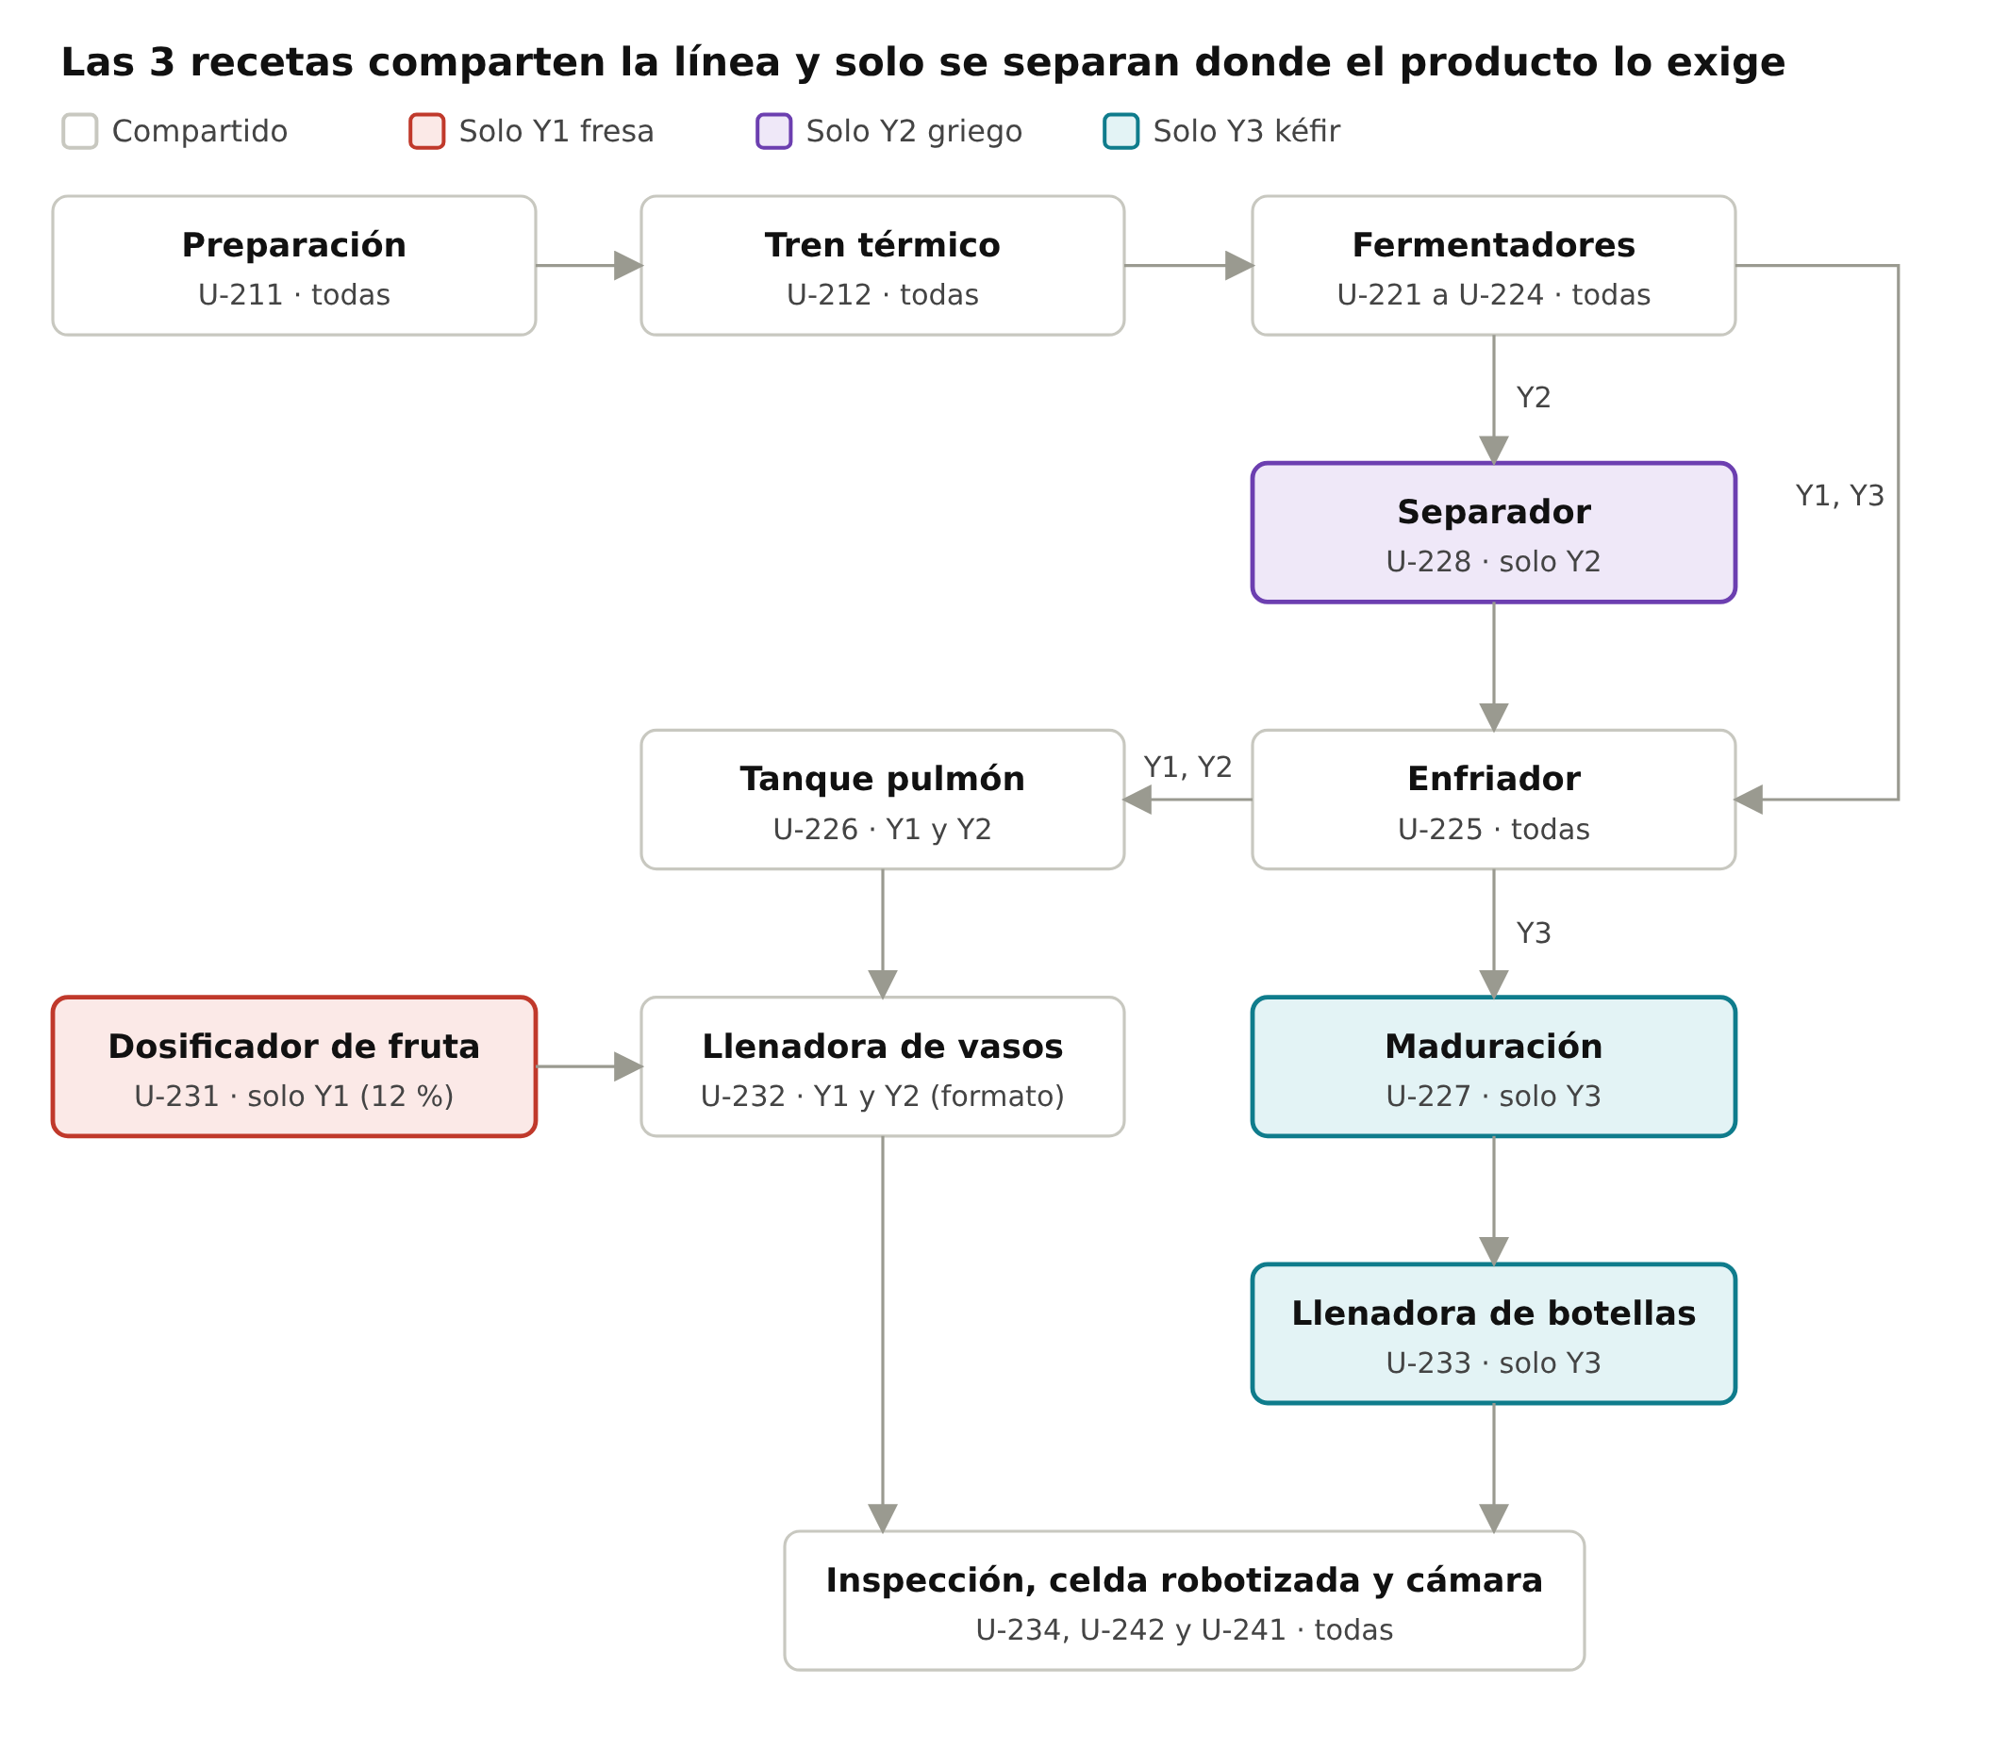
Figura 7.1 — Rutas de las 3 recetas en la línea de yogures, con los mismos colores del PFD (Y1 rojo, Y2 morado, Y3 verde azulado). Fuente: elaboración propia.
Como muestra la Figura 7.1, Y1 y Y3 pasan directo del fermentador al enfriador; solo Y2 pasa por el separador. Después del enfriador, Y1 y Y2 van al pulmón y a la llenadora de vasos, mientras Y3 se desvía a maduración y a su propia llenadora.
Los 6 mecanismos que lo hacen posible
- Recetas maestras y receta de control. Cada producto tiene una receta maestra en el MES con sus parámetros (sección 7.2). Al programar un lote se crea una receta de control con su ID y se descarga al PLC.
- Fases genéricas parametrizadas en el PLC. Una sola fase “Incubar” sirve para 43 °C durante 4,5 h o para 24 °C durante 20 h; cambia el dato, no el programa. Las fases opcionales (Dosificar fruta, Concentrar, Madurar) tienen un bit de habilitación en la receta. Así, agregar una cuarta receta es cargar datos, no reprogramar.
- Enrutamiento y asignación de equipos. Una matriz de válvulas mix-proof conecta los equipos. El PLC asigna a cada lote un fermentador que esté libre, limpio y habilitado para esa receta (arbitraje de unidades de ISA-88) y bloquea las rutas que cruzarían productos o soluciones de limpieza.
- Cambio de formato en la llenadora de vasos (Y1 ↔ Y2). Se cambian el molde de formado, el sellador y el troquel, guiados por una lista paso a paso en la HMI. Cada pieza del juego de formato tiene una etiqueta RFID que lee el lector XI-232F: la llenadora no arranca si detecta una pieza del formato equivocado. La meta es 35 min, frente a los 90 min actuales.
- Cambio de herramienta en la celda robotizada. Es automático (≈ 2 min) y se dispara con el código de receta (sección 7.8).
- Limpieza según la transición y programación inteligente. El orden de producción se elige para que los cambios sean los más cortos posibles (tabla siguiente).
Tabla 7.13 — Matriz de cambios de producto
Transición | Dónde | Qué se hace | Tiempo
Y2 → Y1 | Llenadora de vasos | Cambio de formato de 500 a 150 g y enjuague. Pasar de natural a fresa no genera riesgo de contaminación cruzada | ≈ 35 min
Y1 → Y2 | Llenadora de vasos | CIP completo (los restos de fresa y color son un defecto en el producto natural) y cambio de formato | ≈ 60 min — se evita programando Y2 primero cada día
Y1 ↔ Y2 | Fermentador | CIP estándar después de cada lote: enjuague, soda al 1,5 % a 75 °C por 15 min, enjuague, ácido al 1 % a 65 °C por 10 min, enjuague final | ≈ 60 min
Y3 → Y1 o Y2 | Fermentador | CIP estándar, sanitización con ácido peracético y hisopado ATP aprobado, porque las levaduras del kéfir dañan el yogur | ≈ 75 min — por eso U-224 se dedica al kéfir y el segundo fermentador solo se usa ≈ 1 de cada 4 días
Cualquier receta → otra | Tren térmico | Se empuja el producto con agua (la interfase va a recuperación) y el PLC cambia automáticamente los puntos de consigna y el caudal. El CIP completo del tren se hace al final del día | ≈ 10 min
Cualquier receta → otra | Celda robotizada | Cierre del pallet en curso, cambio automático de herramienta y carga del patrón | ≈ 2 min
— | Llenadora de botellas | Es exclusiva de Y3; CIP diario al terminar la producción de kéfir | ≈ 45 min
Día tipo de la línea (2 turnos de 06:00 a 22:00 con pausas escalonadas; la fermentación, la separación y los CIP siguen de noche en automático, supervisados por el operador nocturno de servicios de Pomar)
Tabla 7.14 — Día tipo de la línea
Hora | Llenadora de vasos U-232 | Llenadora de botellas U-233 | Fermentadores y proceso
04:00 | — | — | Arranca en automático la preparación del 1.er lote de Y1 en U-211 (tolvas cargadas el día anterior; U-211 opera de 04:00 a 02:00)
06:00–06:30 | Arranque y verificación; el formato de 500 g quedó montado la noche anterior | Arranque | El griego de la noche (3 lotes, ≈ 9.160 kg; 4 lotes dos días por semana) ya está concentrado y a ≤ 10 °C en el pulmón U-226 (espera máxima de 12 h)
06:30–09:15 | Y2: ≈ 18.000 vasos de 500 g (≈ 24.000 los días de 4 lotes, hasta las 10:10) | Y3: 9.500 botellas del lote madurado en U-227 (19.000 los días con lote adicional) | 2.º lote de Y1 en U-222 (06:30) y 3.º en U-223 (09:00)
09:15–09:50 | Cambio de formato de 500 a 150 g (35 min) | CIP de la llenadora de botellas al terminar el kéfir (45 min) | El 1.er lote de Y1 termina de fermentar y se enfría hacia U-226 mientras se vacía el griego
09:50–17:30 | Y1: 200.000 vasos de 150 g con fruta dosificada en línea; las pausas se escalonan y la máquina no para en los relevos | — | Kéfir: lote diario en U-224 a las 14:00; el lote adicional (≈ 1 de cada 4 días) en U-223 a las 12:00, que madura en el mismo tanque si U-227 está ocupado
16:00, 18:00, 20:00 y 22:00 | — | — | Se preparan los lotes de Y2 del día siguiente (3, o 4 dos días por semana) en los fermentadores que liberó el Y1, escalonados para que el separador los procese uno tras otro de noche
17:30–19:00 | CIP de la llenadora y del dosificador; montaje del formato de 500 g para mañana | — | —
22:00–05:30 | — | — | En automático: los lotes de Y2 terminan de fermentar y pasan por el separador; CIP del tren térmico a las 23:30; el operador nocturno de servicios atiende las alarmas del SCADA
En la mañana la celda robotizada atiende 2 recetas a la vez: un delta encajona Y2 y el otro Y3, y el paletizador arma 2 pallets en sus 2 estaciones (1.100 cajas/h en total, dentro de su capacidad de 1.200). Desde las 09:50, los 2 deltas trabajan juntos en Y1.
Por qué este orden: (1) Y2 va antes que Y1 en la llenadora para no tener que limpiar a fondo entre ambos. (2) Y2 fermenta de noche porque es la receta de fermentación más larga entre las de yogur y su separación es automática; frío y concentrado puede esperar hasta 12 h. (3) El kéfir tiene U-224, su maduración y su llenadora; el lote adicional (≈ 1 de cada 4 días) va a U-223 y madura en el mismo tanque cuando U-227 está ocupado. (4) Los lotes de Y1 arrancan escalonados para que el pulmón nunca se vacíe durante las ≈ 7,6 h de llenado. (5) Las pausas de la llenadora se escalonan: la simulación (sección 6.9) muestra que con pausas fijas se acumula un atraso de ≈ 1,8 lotes por semana.

8. Líneas 2 y 3: qué se automatizaría y resultados esperados
Las líneas de quesos y de UHT se automatizarían con el mismo enfoque de la línea 1 y sobre la misma plataforma de planta que instala la Fase 1 (SCADA Ignition, MES Sepasoft, red OT, DMZ e interfaz con SAP). Por eso cada una cuesta entre 45 % y 55 % de la automatización de la línea 1 sin la plataforma ($7.000 M): no se vuelve a comprar el núcleo, solo se agregan PLC, instrumentos, inspección, robots y la configuración de sus recetas. Siguiendo el orden recomendado, la Fase 2 es la línea 3 (UHT) y la Fase 3 la línea 2 (quesos). El detalle técnico de cada línea está en el anexo C; aquí se resume qué se haría y qué resultados se esperan.

8.1 Qué se automatizaría
Tabla 8.1 — Qué se automatizaría en las líneas 2 y 3
Elemento | Línea 2: quesos (Fase 3) | Línea 3: UHT y bebidas (Fase 2)
Recetas ISA-88 | Q1, Q2 y Q3 como recetas maestras: cuajado, corte, lavado, desuerado, prensado (Q1), hilado (Q2) y escurrido por gravedad (Q3) | U1, U2 y U3: preparación, hidrólisis con lactasa (U2), mezcla de polvos (U3) y ventanas de llenado
Control | PLC de línea con fases ISA-88 en tinas, cuba de hilado y prensas | Integración de la esterilizadora y las llenadoras asépticas (máquinas OEM) con el modelo de estados PackML
Instrumentación clave | Temperatura y pH en tinas y en el hilado; celdas de carga; estandarización de grasa y proteína en línea | Temperatura de esterilización registrada (PCC); lactosa residual (U2); caudal y nivel de tanques asépticos
Inspección | Pesadora dinámica, sello al vacío y detector de metales | Peso de caja, detector de fugas, visión de sello y fecha
Robótica | Robot sanitario de moldes (IP69K) y paletizado | Paletizador con 2 estaciones y envolvedora
MES y trazabilidad | Genealogía por molde (RFID); FIFO estricto para la cuajada (vida útil de 8–10 días) | Cuarentena de 5–7 días con liberación electrónica por lote
Referencia en el anexo C | Sección 8 (8.1 a 8.10) | Sección 9 (9.1 a 9.10)

8.2 Resultados productivos esperados
Tabla 8.2 — Resultados productivos esperados por línea
Indicador | Línea 1: yogures (este informe) | Línea 2: quesos | Línea 3: UHT y bebidas
Producción hoy → con la propuesta (kg/día) | 43.700 → 52.400 | 7.470 → 7.470 | 82.207 → 91.250
Crecimiento de la producción | 20 % | 0 % (sin crecimiento: el valor está en la eficiencia) | 11 %
Equipo crítico | Llenadora de vasos U-232 | Empacadora Q-332 | Llenadoras asépticas L-431/L-432
OEE del equipo crítico | 55,4 % → 78,0 % | 58 % → 75 % | 68 % → 80 %
Cuello de botella hoy | Llenadora de vasos (100 %) | Moldeo y empaque manuales | Llenadoras asépticas (OEE 68 %)
Restricción con la propuesta | Fermentadores (89 %) | Tinas y prensado | Tren UHT (≈ 9,3 h/día de producción)
Rechazo | 3 % → 1 % | 3 % → 1 % | 2 % → 0,8 %
Operarios de fin de línea liberados | 6 | 4 | 4
Robótica | 2 robots delta + paletizador | Robot sanitario de moldes + paletizador | Paletizador con 2 estaciones
Supuestos de las líneas 2 y 3. Los OEE actuales (58 % en quesos y 68 % en UHT) son supuestos del caso: quesos parte bajo porque el moldeo y el empaque son manuales, y UHT parte más alto porque sus llenadoras asépticas ya traen control propio. Las metas (75 % y 80 %) vienen de las secciones 8.9 y 9.9 del anexo C. En quesos no se supone crecimiento de volumen: las tinas usan 38 % de su capacidad y la demanda de quesos no es el detonante del proyecto. En UHT se supone +11 %, menos que el +17 % de capacidad que libera el OEE, porque lo limita la demanda.

8.3 Resultados financieros esperados (referencia ±30 %)
Se usaron los mismos supuestos de la línea 1 (precio de la leche, TIO de Pomar de 13,7 %, horizonte de 7 años, impuesto de 35 %, captura del 60 % en el primer año, 50 % del volumen atribuible a la automatización). Los márgenes de la línea 3 se estimaron por receta con precios de mercado (hoja Lineas_2_3 del anexo). En la línea 2 el beneficio principal es el rendimiento quesero: con grasa y proteína estandarizadas y el corte y el desuerado controlados por receta, se obtiene ≈ 1,5 % más queso con la misma leche. Método simplificado (referencia ±30 %): sin capital de trabajo, todo el precio depreciado a 10 años y recuperación = inversión / flujo promedio de los años 2 a 7.
Tabla 8.3 — Resultados financieros esperados por línea (M COP, referencia ±30 %)
Concepto | Línea 1: yogures | Línea 2: quesos | Línea 3: UHT
Margen del volumen adicional | 6.551 | 0 | 1.967
Rendimiento quesero | 0 | 629 | 0
Producto no rechazado | 1.516 | 664 | 897
Mano de obra liberada | 212 | 142 | 142
Ahorro de energía | 123 | 24 | 188
Retiros acotados | 80 | 30 | 50
Inventario en cuarentena liberado | 0 | 0 | 88
Total beneficios anuales (M) | 8.481 | 1.489 | 3.332
Precio de Kuajo (M) | 8.526 | 3.850 | 3.150
Inversión total de Pomar (M) | 9.605 | 4.100 | 3.450
OPEX anual (M) | 588 | 266 | 217
Beneficio neto anual (M) | 7.893 | 1.224 | 3.115
VPN a la TIO (M) | 15.014 | 172 | 6.408
TIR | 49,0 % | 15,0 % | 57,3 %
Recuperación simple (años) | 2,2 | 3,7 | 1,3
Lectura | Conviene (calculada en detalle) | Conviene por poco: TIR apenas sobre la TIO | Conviene
Lectura. La línea 3 es tan atractiva como la línea 1 (VPN de $6.408 M y TIR de 57,3 %), porque su volumen es grande, la achocolatada deja buen margen y su automatización cuesta menos. La línea 2, en cambio, apenas se paga con eficiencia: su TIR de 15,0 % queda poco por encima de la TIO (VPN de $172 M), porque el queso deja poco margen sobre la leche y no hay crecimiento de volumen; su punto de equilibrio es una mejora del rendimiento quesero de 1,36 %, muy cerca del 1,5 % supuesto. Por eso la recomendación para Pomar es ejecutar primero la línea 3 (Fase 2) y después la línea 2 (Fase 3), con una prueba de rendimiento en una tina antes de decidir.

9. Nota: qué pasaría si se automatizaran las 3 líneas (9 productos)
Esta nota resume el escenario de planta completa: las 3 líneas, cada una con sus 3 productos, sobre una sola plataforma. No reemplaza el análisis de la línea 1 (secciones 10 a 14); sirve para mostrar hacia dónde puede crecer el proyecto.
Tabla 9.1 — Escenario de planta completa (Fases 1 + 2 + 3)
Indicador | Planta completa (Fases 1 + 2 + 3) | Comentario
Precio total de Kuajo (sin IVA) | $15.526 M | Fase 1 $8.526 M + Fase 2 (UHT) $3.150 M + Fase 3 (quesos) $3.850 M
Utilidad de Kuajo antes de impuestos / neta | $2.618 M / $1.702 M | Con la misma relación costo/precio de la Fase 1
Inversión total de Pomar | $17.155 M | Precio + paradas + costos internos
Beneficios anuales en régimen | $13.303 M | Suma de las 3 líneas
VPN combinado para Pomar | $20.781 M | Fases escalonadas: la Fase 2 (UHT) empieza 1 año después y la Fase 3 (quesos), 2 años después
Duración del programa | 106 semanas (≈ 2 años) | Fase 1: 48 semanas; Fase 2 (UHT): 26; Fase 3 (quesos): 32, con el mismo equipo de 6 personas
Producción de la planta | 133.377 → 151.120 kg/día | +13 %
Leche requerida | 229.086 → 254.515 L/día | Holgura de 2 % sobre el acopio de 260.000 L/día
OEE del equipo crítico | L1 78 % · L2 75 % · L3 80 % | Metas de cada línea
Operarios de fin de línea liberados | 14 | Se reubican en calidad, mantenimiento y supervisión
Qué cambia si se hace la planta completa:
- Una sola plataforma para 9 productos. El SCADA, el MES y la interfaz con SAP se pagan una vez; cada línea nueva solo agrega su automatización. Las licencias de Ignition son ilimitadas en tags y clientes.
- Trazabilidad y OEE de toda la planta. Pomar tendría la genealogía de cada lote desde el silo hasta el despacho y los KPIs de las 3 líneas en el mismo tablero.
- La leche pasa a ser la restricción. Con las 3 líneas al máximo, la planta usaría ≈ 98 % del acopio actual; crecer más exigiría ampliar el acopio o programar la mezcla de productos según la leche disponible.
- Orden recomendado: línea 1 → línea 3 (Fase 2) → línea 2 (Fase 3). La línea 3 tiene mejor retorno; la línea 2 conviene después de validar el rendimiento quesero.
- Para Kuajo, el programa completo da continuidad al equipo durante ≈ 2 años y contratos de soporte para las 3 líneas.
El detalle técnico de las líneas 2 y 3 está en el anexo C, y los cálculos de esta nota en la hoja Lineas_2_3 del anexo A.

10. Modelos ISA-88: modelo físico, modelo procedimental, recetas y lotes
La planta se modela según ISA-88 para que las recetas se ejecuten como lotes sobre equipos compartidos. El modelo físico ubica la línea 1 dentro de la planta (empresa → sitio → áreas) y llega a módulos de equipo y de control solo en la línea de yogures. Las áreas 300 (quesos) y 400 (UHT) aparecen solo como parte de la jerarquía; su detalle está en el anexo C. El modelo procedimental se desarrolla completo para las 3 recetas de la línea 1.

10.1 Modelo físico
La jerarquía sigue el orden empresa → sitio → área → celda de proceso → unidad → módulo de equipo → módulo de control (Figura 10.1). La numeración de los tags refleja esa jerarquía: el primer dígito es el área, el segundo la celda y el tercero el consecutivo de la unidad (por ejemplo, U-242 es la unidad 2 de la celda 240).
Tabla 10.1 — Modelo físico ISA-88: empresa, sitio y áreas
Nivel ISA-88 | Elemento | Contenido
Empresa | Lácteos Pomar (El Pomar S.A.) | —
Sitio | Planta Cajicá | 6 áreas
Área 100 | Recepción y tratamiento inicial (tags R-1xx) | Celda 110 recepción (R-111 plataformas de recepción) · celda 120 silos (R-121 a R-123, 80.000 L c/u) · celda 130 tratamiento (R-131 clarificadora y desnatadora con estandarización en línea; R-132 tanque de crema)
Área 200 | Yogures (tags U-2xx) | Celda 210 preparación · celda 220 fermentación y concentración · celda 230 llenado e inspección · celda 240 robótica (detalle abajo)
Área 300 | Quesos (tags Q-3xx) | Fuera del alcance de este informe: Fase 3 (sección 8; detalle en el anexo C)
Área 400 | UHT y bebidas (tags L-4xx) | Fuera del alcance de este informe: Fase 2 (sección 8; detalle en el anexo C)
Área 500 | Servicios industriales (tags S-5xx) | S-511 caldera y vapor · S-521 agua helada · S-531 aire comprimido y aire estéril · S-541 tratamiento de agua · S-551 manejo de suero · estaciones CIP de cada área (CIP-100 a CIP-400): son servicios, pero cada una está físicamente en su área (CIP-200 en el área 200)
Área 600 | Almacenamiento y despacho (tags A-6xx) | A-611 cámara refrigerada de 2–6 °C, consigna 4 °C (yogures y quesos) · A-621 bodega de producto a temperatura ambiente · A-631 muelles de despacho
Detalle de la línea de yogures (área 200) hasta módulos de equipo y de control
Tabla 10.2 — Área 200: unidades, módulos de equipo y módulos de control
Celda | Unidad | Módulos de equipo | Módulos de control (tags)
210 Preparación | U-211 Tanque de preparación | Recepción de leche · dosificación de polvos · agitación y calentamiento | XV-211A/B, FT-211, WT-211, LT-211, XI-211 · WT-212, M-212 (válvula rotativa), M-213 (mezclador) con SC-213 · M-211 con SC-211, TT-211, TIC-211, TCV-211
210 Preparación | U-212 Tren térmico | Bombeo de alimentación · regeneración y calentamiento · homogeneización · retención y desvío · enfriamiento a inoculación | P-212 con SC-212, FT-212, FIC-212 · TT-212A, TIC-212, TCV-212, PDT-212 · M-214, PT-212 · TT-212B, TR-212B y TSL-212B (PCC 1), FDV-212 · TT-212C, TIC-212C, TCV-212C (enfriamiento a inoculación)
220 Fermentación y concentración | U-221 a U-224 Fermentadores | Camisa de temperatura · agitación · inoculación · llenado y vaciado | TT-22x, TIC-22x, TCV-22xA (agua caliente), TCV-22xB (agua helada) · M-22x con SC-22x · puerto aséptico y lector XI-22x · XV-22xA/B, WT-22x, LSL-22x y la bomba común de descarga P-220 con SC-220 · AT-22x y AI-22x (pH, fin de fase)
220 Fermentación y concentración | U-228 Separador (solo Y2) | Separación · medición de proteína · salida de suero | M-228, XV-228A/B/C (C = bypass para Y1 y Y3) · AT-228 y AIC-228 (NIR) · FT-228
220 Fermentación y concentración | U-225 Enfriador | Enfriamiento con agua helada | TT-225, TIC-225, TCV-225
220 Fermentación y concentración | U-226 Tanque pulmón | Almacenamiento y agitación | LT-226, TT-226, M-226 con SC-226, XV-226A/B
220 Fermentación y concentración | U-227 Tanque de maduración (solo Y3) | Camisa · agitación intermitente | TT-227, TIC-227, TCV-227 · M-227 con SC-227 · AT-227, LT-227, XV-227A/B
230 Llenado e inspección | U-231 Dosificador de fruta (solo Y1) | Bombeo y control de razón | P-231 con SC-231, FT-231, FFIC-231, MX-231 (mezclador estático), XI-231
230 Llenado e inspección | U-232 Llenadora de vasos · U-233 Llenadora de botellas | Formado, llenado y sellado · llenado y tapado (máquinas OEM con su propio PLC) | Interfaz de estados y contadores con el PLC de la línea; TT de mordaza de sellado; selección de formato con lector RFID XI-232F; lectores XI-232 y XI-233
230 Llenado e inspección | U-234 Inspección | Pesaje · detección de metales · visión | WT-234 · MD-234 · VS-234 (OCR y sello)
240 Robótica | U-242 Robots delta · U-241 Robot paletizador | Encajonado · paletizado · seguridad de celda | Controladores de robot vía EtherNet/IP · cortinas, escáner y paradas de emergencia en el PLC de seguridad
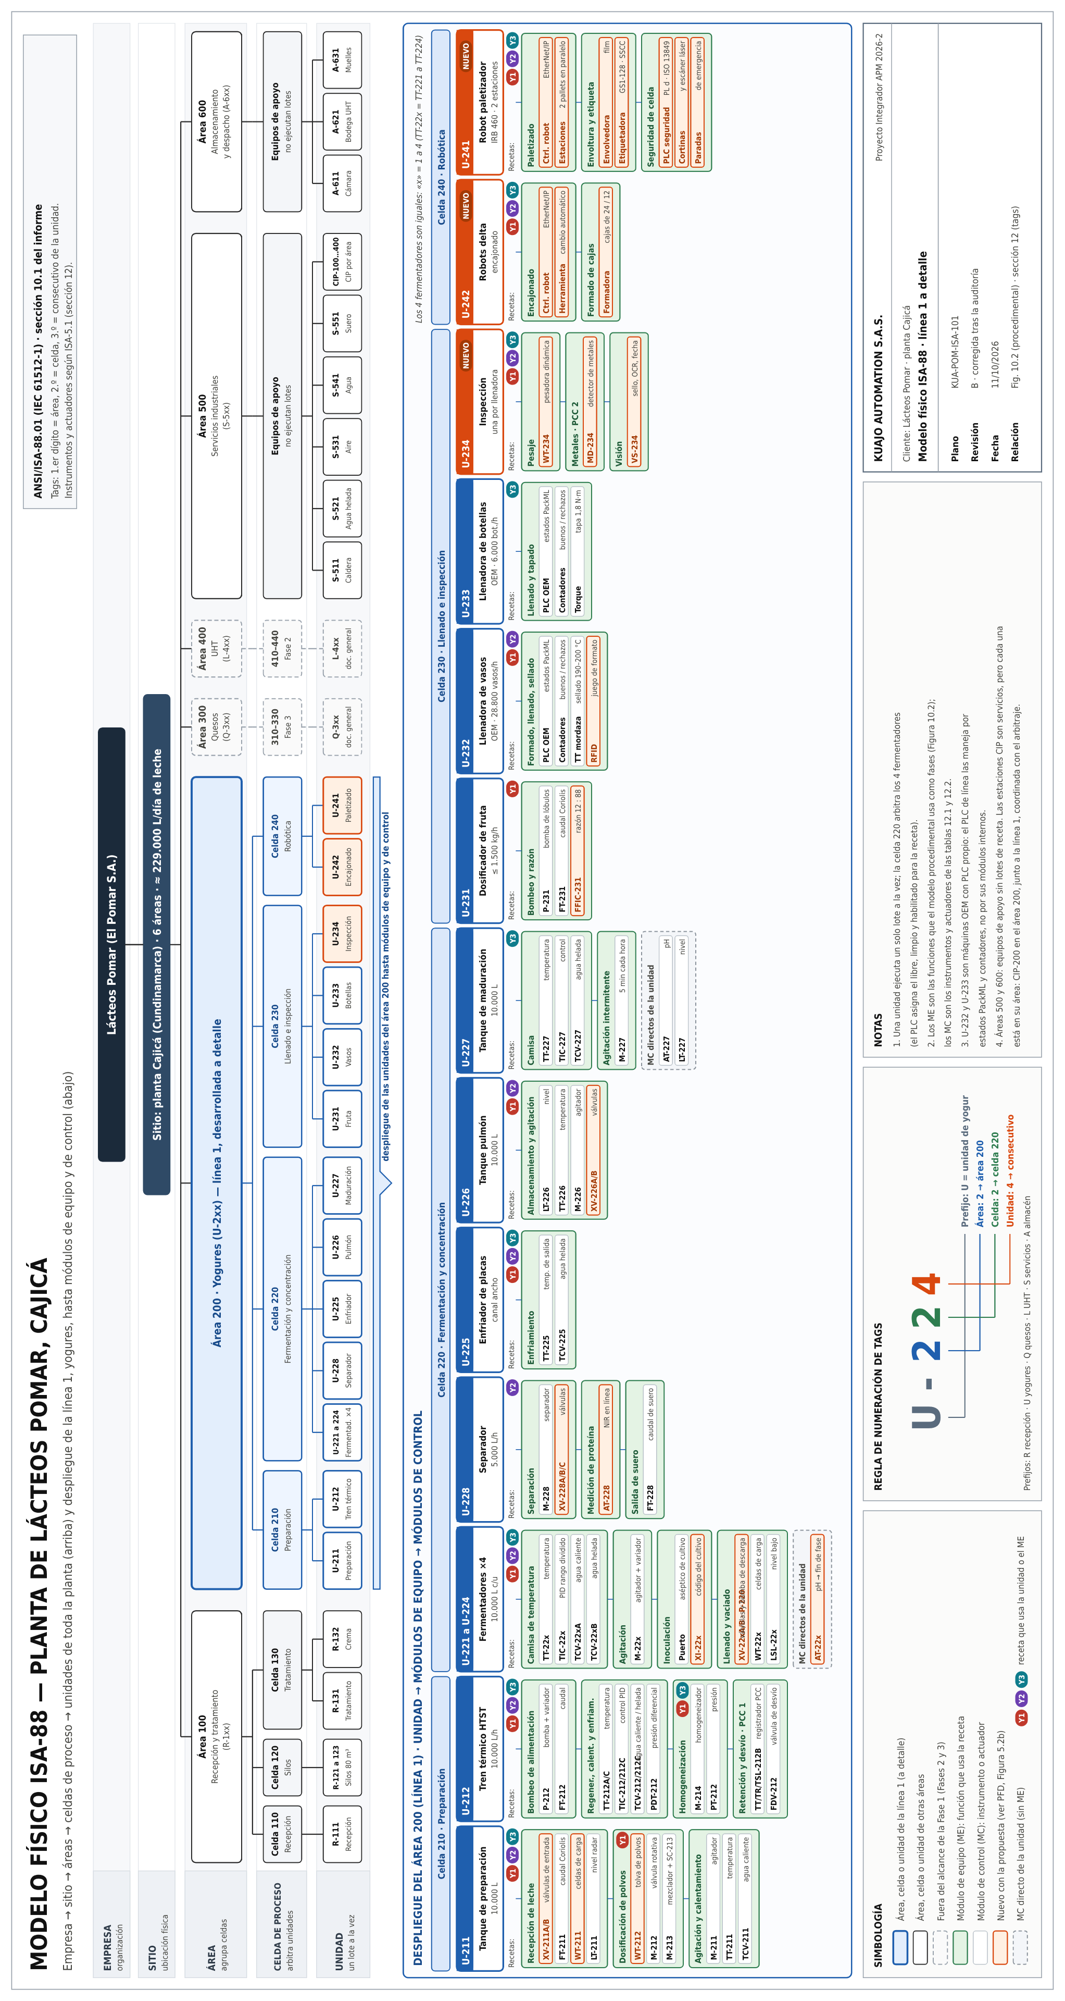
Figura 10.1 — Modelo físico ISA-88: árbol de la planta (empresa → sitio → 6 áreas → celdas → unidades) y despliegue de las 13 unidades del área 200 (línea 1) hasta sus módulos de equipo y de control, con las recetas que usa cada unidad. En naranja, lo nuevo con la propuesta. Fuente: elaboración propia con las secciones 10.1 y 12. (Figura girada para mayor legibilidad; versión A3 en el anexo B.)

10.2 Modelo procedimental
El procedimiento “Elaborar yogur” es único para las 3 recetas (Figura 10.2). Se divide en procedimientos de unidad, operaciones y fases; las fases marcadas con la receta entre paréntesis solo se habilitan en esa receta. Como un procedimiento de unidad corre en una sola unidad, PU5, PU6 y PU7 se dividen en a, b y c, uno por unidad, y la receta elige U-232 o U-233. El desvío por temperatura del PCC 1 no es una fase: es lógica del módulo de equipo (enclavamiento con FDV-212), que actúa aunque la fase no lo pida. Los parámetros de cada fase están en la sección 7.2 y la secuencia con tiempos en la 7.3.
Tabla 10.3 — Modelo procedimental: procedimientos de unidad, operaciones y fases
Procedimiento de unidad | Unidad | Operaciones | Fases
PU1 Preparar mezcla | U-211 | Cargar · precalentar e hidratar | Transferir leche · Dosificar polvos y azúcar (Y1) · Calentar · Agitar
PU2 Tratar térmicamente | U-212 | Homogeneizar y pasteurizar · enfriar a inoculación | Arrancar tren · Homogeneizar (Y1, Y3) · Pasteurizar · Enfriar (el desvío FDV-212 es lógica del equipo)
PU3 Fermentar | U-221 a U-224 | Inocular · incubar · romper el coágulo | Dosificar cultivo · Mezclar · Mantener temperatura · Esperar pH · Agitar
PU4 Concentrar (Y2) | U-228 | Separar | Alimentar separador · Medir proteína · Desviar suero
PU5 Enfriar y almacenar (a, b, c) | PU5a U-225 · PU5b U-226 · PU5c U-227 (Y3) | Enfriar · madurar (Y3) | Enfriar · Transferir · Madurar (Y3) · Mantener
PU6 Envasar (a, b, c) | PU6a U-231 · PU6b U-232 o U-233 · PU6c U-234 | Dosificar fruta (Y1) · llenar y sellar · inspeccionar | Dosificar fruta (Y1) · Seleccionar formato · Llenar · Sellar o tapar · Pesar · Detectar metales · Verificar código
PU7 Paletizar (a, b) | PU7a U-242 · PU7b U-241 | Encajonar · paletizar | Cambiar herramienta · Encajonar · Armar pallet · Etiquetar SSCC
PU8 Limpiar | Una por cada unidad usada (CIP-200 da el servicio) | CIP estándar o reforzado | Preenjuague · Soda · Enjuague · Ácido · Sanitizar (después de Y3) · Enjuague final · Verificar
Cada fase sigue el modelo de estados de ISA-88: Idle (inactiva), Running (en ejecución), Held (en pausa), Complete (terminada), Stopped (detenida) y Aborted (abortada). El modelo completo incluye además los estados transitorios Holding, Restarting, Stopping y Aborting; la Figura 10.2 los omite por claridad, pero el PLC los implementa. Las transiciones entre fases las dan condiciones de proceso, por ejemplo “pH ≤ pH de receta” para pasar de Esperar pH a Agitar.
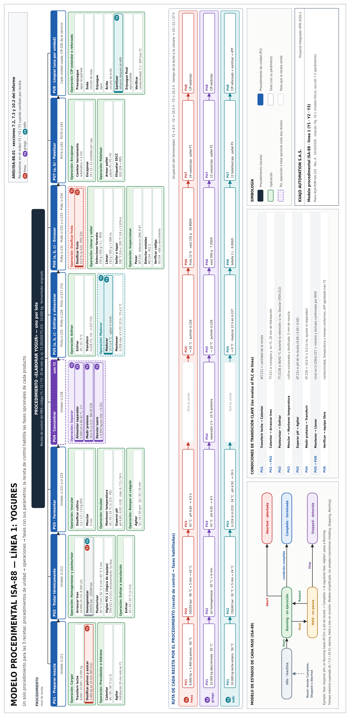
Figura 10.2 — Modelo procedimental ISA-88 de la línea de yogures: procedimiento «Elaborar yogur» → 8 procedimientos de unidad → operaciones → fases con sus parámetros (Y1 / Y2 / Y3); fases opcionales de cada receta resaltadas con su color, ruta de cada receta por el procedimiento, modelo de estados de fase y condiciones de transición clave. Fuente: elaboración propia con las secciones 7.2, 7.3 y 10.2. (Figura girada para mayor legibilidad; versión A3 en el anexo B.)

10.3 Recetas y lotes de la línea 1
Se usan los 4 niveles de receta de ISA-88: general (empresa, independiente del equipo), de sitio (adaptada a la materia prima de Cajicá), maestra (por línea y equipo, con los parámetros de la sección 7.2) y de control (una por lote, con su ID y cantidad). En el PLC, cada receta maestra es una estructura de datos (UDT) que el SCADA o el MES descargan al iniciar el lote.
Tabla 10.4 — Definición de lote de la línea 1
Línea | Qué define un lote | Tamaño de lote | Lotes por día | Recetas maestras | Ejemplo de ID de lote
1 Yogures | Un fermentador desde la inoculación hasta su vaciado | 10.000 kg de mezcla o leche | 2,6 (Y1) · 3,3 (Y2) · 1,3 (Y3) | Y1, Y2, Y3 | Y1-261005-T1-03

11. Arquitectura ISA-95 y flujo de información OT/IT
La solución de Kuajo Automation organiza la planta en los 5 niveles de ISA-95 y une la operación (OT) con la gestión (IT) a través de una DMZ industrial (Figura 11.1). Los niveles 2 (SCADA) y 3 (MES) son nuevos para el cliente: hoy existen PLC aislados en los equipos y SAP solo para finanzas e inventario. En este informe la arquitectura se implementa para la línea 1; los niveles 2, 3 y 3.5 quedan dimensionados para conectar después las líneas 2 y 3 sin rehacerlos (sección 8).
Tabla 11.1 — Niveles ISA-95 y sistemas propuestos
Nivel | Función | Sistema propuesto | Información que maneja
4 · Negocio y logística | Planear, comprar, vender, costear | SAP ECC, el ERP actual de Pomar (la interfaz B2MML queda compatible con S/4HANA) | Pedidos, plan maestro, órdenes de producción, inventario, costos por lote
3.5 · DMZ industrial | Separar y conectar OT e IT de forma segura | Firewall industrial, servidor de réplica de datos, gateway Ignition de la DMZ, API REST y OPC UA | Réplicas de datos; sin acceso directo de IT a los PLC
3 · Gestión de operaciones | Ejecutar y registrar la producción | MES Sepasoft sobre Ignition (Batch Procedure ISA-88, Track & Trace, OEE, SPC) | Programación de lotes, recetas, genealogía, OEE, calidad, paradas, mantenimiento
2 · Supervisión | Supervisar y operar el proceso | SCADA Ignition con HMI según ISA-101 e historian | Estados, alarmas, tendencias, receta activa, estado del lote
1 · Control | Controlar en tiempo real | PLC ControlLogix (emulado en Logix Emulate), controladores de robots y PLC OEM de las máquinas | Fases ISA-88, lazos PID, enclavamientos, seguridad
0 · Proceso | Medir y actuar sobre el producto | Instrumentos, válvulas, bombas, motores y el gemelo digital | Señales de temperatura, pH, nivel, caudal, peso, presión, posición
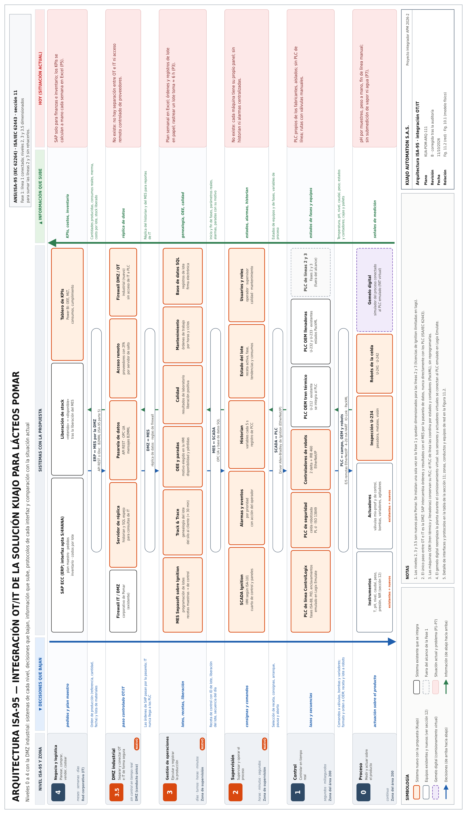
Figura 11.1 — Arquitectura ISA-95 de la solución: niveles 0 a 4 con la DMZ industrial (3.5), sistemas de cada nivel (en naranja, los nuevos con la propuesta), decisiones que bajan e información que sube por cada interfaz con su protocolo, y comparación con la situación actual de cada nivel. Fuente: elaboración propia con la sección 11. (Figura girada para mayor legibilidad; versión A3 en el anexo B.)

Flujo de información en ambos sentidos
- De abajo hacia arriba (datos): variables de proceso y estados de equipo (N0 → N1 → N2), inicio y fin de fases con los parámetros reales y las alarmas (N1/N2 → N3), y cantidades producidas, consumos reales, merma, calidad, paradas y stock liberado (N3 → N4).
- De arriba hacia abajo (decisiones): órdenes de producción y lista de materiales (N4 → N3), receta de control con ID de lote, liberación del lote y secuencia del día (N3 → N2/N1), y puntos de consigna, arranques, pausas y comandos a actuadores (N2 → N1 → N0).
Tabla 11.2 — Interfaces y protocolos de comunicación
Interfaz | Baja (decisiones) | Sube (información) | Protocolo
ERP ↔ MES | Orden de producción (referencia, cantidad, fecha), lista de materiales | Cantidades producidas, consumos reales, merma, costo por lote, stock liberado | API REST o IDoc con mensajes B2MML (ISA-95 parte 5)
MES ↔ SCADA | Receta de control con ID de lote, liberación del lote | Inicio y fin de fases, parámetros reales, alarmas, paradas con su motivo | OPC UA y base de datos SQL
SCADA ↔ PLC | Selección de receta, consignas, arranque, pausa y aborto | Estados de equipos y fases, variables de proceso | Driver Allen-Bradley de Ignition (CIP sobre EtherNet/IP); Ignition publica los datos por OPC UA hacia el MES y la DMZ
PLC ↔ máquinas OEM (llenadoras de vasos y de botellas) | Formato, orden de arranque y parada | Estados, contadores, fallas | EtherNet/IP con modelo de estados PackML
PLC ↔ robots | Código de receta y formato, ID de lote, permisos de zona | Estado, herramienta montada, cajas y pallets completos | EtherNet/IP
PLC ↔ campo | Comandos a válvulas, bombas y variadores | Señales de temperatura, pH, nivel, caudal, peso | E/S remotas en EtherNet/IP, 4–20 mA con HART, IO-Link y terminales de válvulas
Gemelo digital ↔ PLC | Salidas del PLC a los actuadores virtuales | Sensores virtuales hacia el PLC | Conexión del simulador con Logix Emulate
Red y ciberseguridad. La red se organiza en zonas y conductos según ISA/IEC 62443 (Figura 11.2): una zona por área de proceso (niveles 0 a 1), una zona de supervisión (nivel 2 y servidores del MES), la DMZ industrial y la red corporativa. El único paso entre OT e IT es la DMZ; el acceso remoto de proveedores entra por ella con autenticación de dos factores, y Ignition maneja usuarios y roles (operador, supervisor, calidad, mantenimiento). El conducto C3 (supervisión ↔ área 200) usa VLAN y listas de acceso en el núcleo; como buena práctica de ISA/IEC 62443 se evaluará en la ingeniería de detalle un firewall industrial en ese conducto.
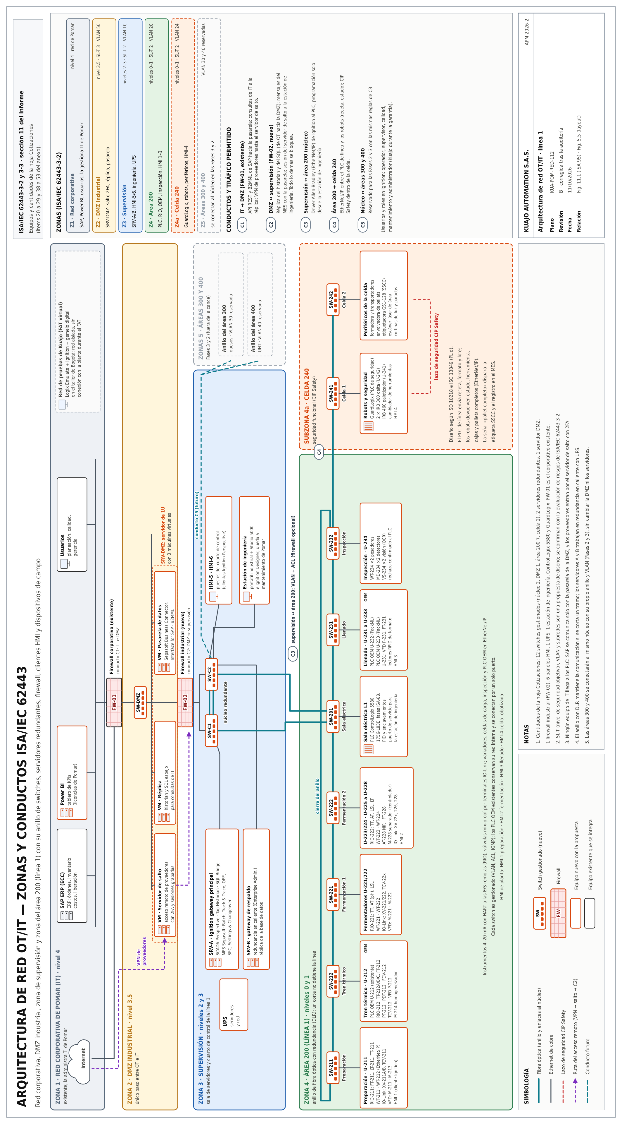
Figura 11.2 — Arquitectura de red OT/IT según ISA/IEC 62443: zonas (red corporativa, DMZ industrial, supervisión, área 200 y celda 240) y conductos C1 a C5 con el tráfico permitido; firewall corporativo existente y firewall industrial nuevo, núcleo redundante, servidores Ignition/MES redundantes, anillo de fibra del área 200, clientes HMI y dispositivos de campo. Cantidades de la hoja Cotizaciones del anexo. Fuente: elaboración propia. (Figura girada para mayor legibilidad; versión A3 en el anexo B.)

12. Instrumentación de la línea de yogures
La instrumentación se define para la línea de yogures, que es la línea a detalle. Los tags siguen ISA-5.1: la primera letra es la variable medida (T temperatura, P presión, F caudal, L nivel, A análisis, W peso, S velocidad, X sin clasificar, usada para los lectores de código) y las siguientes la función (T transmisor, I indicador, C controlador, V válvula, S interruptor, R registrador). El número coincide con la unidad donde está el instrumento, y los variadores toman el número del motor o la bomba que mueven. Todos los tags vienen de una sola lista, la hoja Instrumentos del anexo A (86 tags), que alimenta estas tablas, el P&ID (Figura 12.1) y la Figura 10.1.

12.1 Sensores y variables medidas
Tabla 12.1 — Sensores y variables medidas
Tag | Instrumento | Variable y rango | Unidad | Señal | Uso
FT-211 | Caudalímetro másico Coriolis | Caudal de leche, 0–30.000 kg/h | U-211 | 4–20 mA HART | Dosificación de leche y totalizado por lote
WT-211 | Celdas de carga del tanque | Peso, 0–12.000 kg | U-211 | EtherNet/IP | Cantidad cargada; confirma la dosificación
WT-212 | Celdas de carga de la tolva de polvos | Peso, 0–2.000 kg | U-211 | EtherNet/IP | Dosificación de polvos y azúcar por diferencia (Y1)
LT-211 | Nivel por radar | Nivel, 0–100 % | U-211 | 4–20 mA | Protección del agitador y del mezclador
TT-211 | Termorresistencia PT100 | Temperatura, 0–100 °C | U-211 | 4–20 mA | Precalentamiento a 50–60 °C
FT-212 | Caudalímetro electromagnético | Caudal, 0–12.000 L/h | U-212 | 4–20 mA HART | Caudal del tren (define el tiempo de retención)
TT-212A | PT100 | Temperatura de calentamiento, 0–150 °C | U-212 | 4–20 mA | Control TIC-212 de la pasteurización
TT-212B | PT100 doble con registrador | Temperatura a la salida del tubo de retención, 0–150 °C | U-212 | 4–20 mA | PCC 1: dispara el desvío FDV-212
TT-212C | PT100 | Temperatura de salida hacia el fermentador, 0–100 °C | U-212 | 4–20 mA | Inoculación a 43 °C o 24 °C
PT-212 | Transmisor de presión higiénico | Presión de homogeneización, 0–300 bar | U-212 | 4–20 mA | Verifica 200/50 o 150/40 bar
PDT-212 | Presión diferencial | Diferencia entre lado pasteurizado y lado crudo del regenerador, ±2 bar | U-212 | 4–20 mA | Seguridad: el producto pasteurizado debe estar a mayor presión
TT-221 a TT-224 | PT100 | Temperatura de incubación, 0–100 °C | U-221 a U-224 | 4–20 mA | Control de la camisa (43 °C o 24 °C)
AT-221 a AT-224 | Sensor de pH higiénico en línea | pH, 2–12 | U-221 a U-224 | 4–20 mA HART | Condición de fin de fermentación
WT-221 a WT-224 | Celdas de carga | Peso, 0–12.000 kg | U-221 a U-224 | EtherNet/IP | Cantidad de lote y vaciado
LSL-221 a LSL-224 | Interruptor de nivel bajo | Nivel mínimo | U-221 a U-224 | Digital (IO-Link) | Protege el agitador y confirma tanque vacío
AT-228 | Analizador NIR en línea | Proteína, 0–15 % | U-228 | 4–20 mA | Concentración del yogur griego (10 %)
FT-228 | Caudalímetro electromagnético | Caudal de suero ácido, 0–8.000 L/h | U-228 | 4–20 mA | Balance de masa y trazabilidad del suero
TT-225 | PT100 | Temperatura de salida del enfriador, 0–50 °C | U-225 | 4–20 mA | Enfriamiento a 20, 10 o 9 °C según receta
LT-226 y TT-226 | Nivel por radar y PT100 | Nivel y temperatura del pulmón | U-226 | 4–20 mA | Inventario para la llenadora y tiempo de espera
TT-227, AT-227 y LT-227 | PT100, pH y nivel | Maduración del kéfir | U-227 | 4–20 mA | Maduración a 9 °C durante 12 h
FT-231 | Caudalímetro másico Coriolis | Caudal de preparado de fruta, 0–2.000 kg/h | U-231 | 4–20 mA HART | Control de razón al 12 % (Y1)
WT-234 | Pesadora dinámica | Peso por envase | U-234 | EtherNet/IP | Contenido neto y rechazo
MD-234 | Detector de metales | Contaminante metálico | U-234 | Digital | PCC 2 y rechazo automático
VS-234 | Cámara de visión artificial | Sello, lote y vencimiento | U-234 | EtherNet/IP | Integridad y legibilidad del código
AT-201, TT-201 y FT-201 | Conductividad, temperatura y caudal de retorno del CIP | Concentración de soda o ácido, temperatura, caudal | CIP-200 | 4–20 mA | Verificación de cada limpieza
TR-212B y TSL-212B | Registrador sin papel con relé de límite independiente | Registro continuo de la temperatura del PCC 1 | U-212 | 4–20 mA y relé cableado | PCC 1: TSL-212B mueve FDV-212 aunque falle el PLC
XI-211, XI-221 a XI-224, XI-231, XI-232, XI-233 | Lectores de código de barras 1D/2D | Código de lote de ingredientes, cultivo y empaque | U-211 a U-233 | EtherNet/IP | Genealogía y bloqueo de lotes equivocados
XI-232F | Lector RFID del juego de formato | Pieza de formato montada | U-232 | EtherNet/IP | La llenadora no arranca con una pieza equivocada

12.2 Actuadores
Tabla 12.2 — Actuadores
Tag | Actuador | Equipo | Mando
XV-211A/B, XV-214, XV-221A/B a XV-224A/B, XV-226A/B, XV-227A/B, XV-228A/B/C | Válvulas mix-proof de la matriz de rutas, con indicación de posición (24 en total) | Toda la línea | Terminales de válvulas en IO-Link o AS-i
TCV-211, TCV-212, TCV-212C | Válvulas de control de agua caliente (211, 212) y de agua helada a la inoculación (212C) | U-211, U-212 | 4–20 mA desde los PID
FDV-212 | Válvula de desvío de flujo (PCC 1) | U-212 | Digital, con retorno de posición al registrador
TCV-22xA y TCV-22xB | Válvulas de agua caliente y agua helada de la camisa (rango dividido) | U-221 a U-224 | 4–20 mA desde TIC-22x
TCV-225, TCV-227 | Válvulas de agua helada | U-225, U-227 | 4–20 mA
P-212, P-220, P-231 | Bombas de alimentación, descarga y fruta (lóbulos) con variador | U-212, fermentadores, U-231 | EtherNet/IP (variadores SC-212, SC-220, SC-231)
M-211, M-213 | Agitador y mezclador de alto cizallamiento | U-211 | EtherNet/IP (variadores SC-211, SC-213)
M-212 | Válvula rotativa de polvos | U-211 | Digital (arranque directo; dosifica por diferencia de peso con WT-212)
M-214 | Homogeneizador | U-212 | EtherNet/IP
M-221 a M-224, M-226, M-227 | Agitadores de velocidad variable | Fermentadores, pulmón y maduración | EtherNet/IP (variadores SC-221 a SC-224, SC-226, SC-227)
M-228 | Separador centrífugo | U-228 | EtherNet/IP (controlador del equipo)
MX-231 | Mezclador estático de fruta en línea | U-231 | Sin mando (equipo pasivo)
Llenadoras, robots y estación de inspección | Máquinas con controlador propio | U-232 a U-234, U-242, U-241 | EtherNet/IP con PackML

12.3 Variables críticas de la línea
Tabla 12.3 — Variables críticas de la línea
Variable | Instrumento | Límite | Acción automática
Temperatura de pasteurización | TT-212B | ≥ 90 °C (Y1) o ≥ 92 °C (Y2, Y3) durante 5–6 min | Desvío con FDV-212 y retorno a U-211 (TSL-212B cableado, independiente del PLC)
Diferencial de presión del regenerador | PDT-212 | Lado pasteurizado > lado crudo | Parada del tren y alarma
Temperatura de incubación | TT-22x | Consigna ± 0,5 °C | Corrección del PID; alarma fuera de banda
pH de fin de fermentación | AT-22x / AI-22x | pH de receta | Transición automática a ruptura y enfriamiento
Tiempo de fermentación | Temporizador de fase | Máximo de la receta (6 h, 7,5 h o 24 h) | Alarma y lote en revisión de calidad
Proteína del griego | AT-228 | 10,0 % ± 0,3 | Ajuste del separador
Proporción de fruta | FT-231 | 12,0 % ± 0,5 | Control de razón; alarma
Contenido neto y metales | WT-234, MD-234 | Tolerancia de la Tabla 7.9; patrón de metales | Rechazo automático del envase
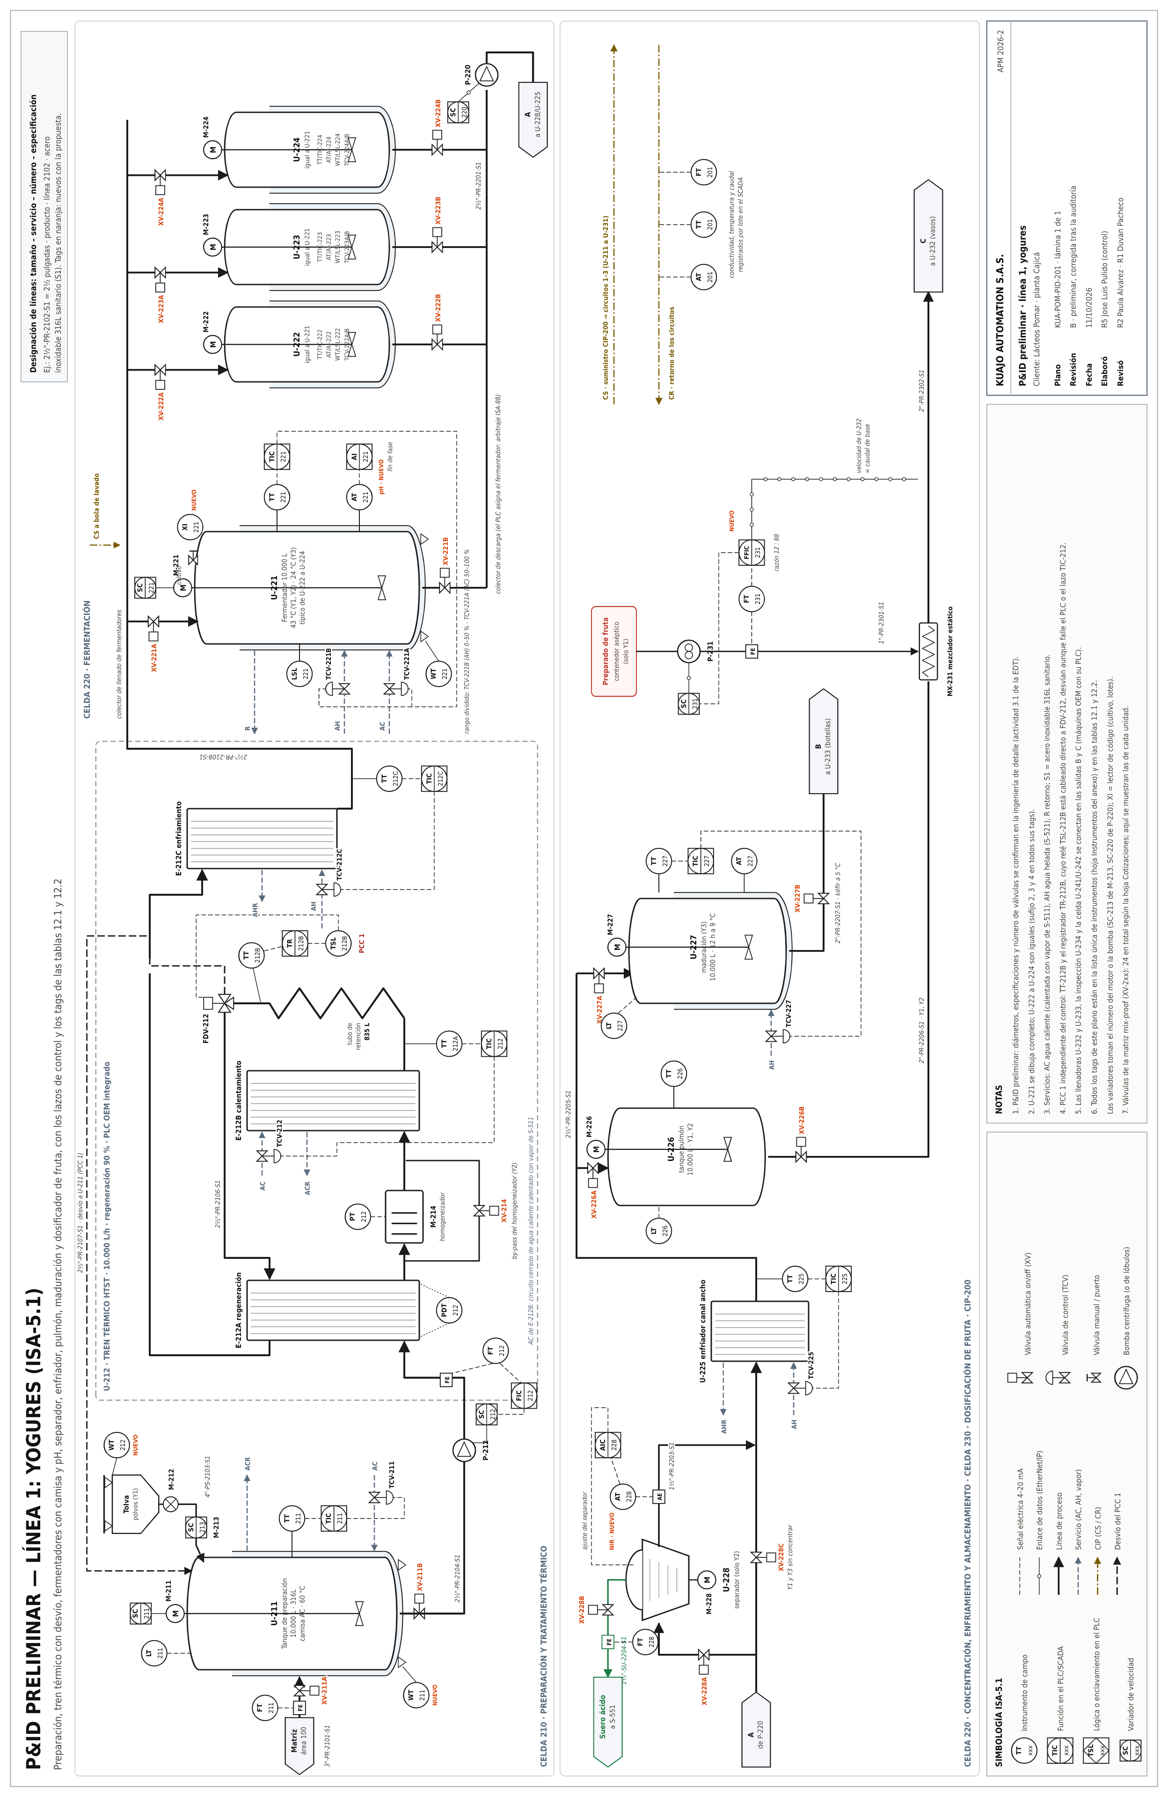
Figura 12.1 — P&ID preliminar de la línea de yogures (ISA-5.1): preparación con tolva de polvos, tren térmico con homogeneizador, tubo de retención y desvío FDV-212 (PCC 1), fermentadores con camisa en rango dividido y pH en línea, separador con NIR, enfriador, pulmón, maduración y dosificador de fruta con control de razón; líneas numeradas, válvulas automáticas y de control, variadores, CIP y los tags de la lista única de instrumentos (tablas 12.1, 12.2 y 12.4). En naranja, lo nuevo con la propuesta. Fuente: elaboración propia. (Figura girada para mayor legibilidad; versión A3 en el anexo B.)

12.4 Lazos y funciones de control
Las funciones que corren en el PLC de línea cierran los lazos con los sensores de la Tabla 12.1 y los actuadores de la Tabla 12.2:
Tabla 12.4 — Lazos y funciones de control en el PLC de línea
Función | Mide con | Actúa sobre | Qué controla
TIC-211 | TT-211 | TCV-211 | Precalentamiento de la mezcla (50–60 °C)
FIC-212 | FT-212 | SC-212 (velocidad de P-212) | Caudal del tren: define la retención de 5 o 6 min
TIC-212 | TT-212A | TCV-212 | Temperatura de pasteurización (90 o 92 °C)
TIC-212C | TT-212C | TCV-212C | Temperatura de inoculación (43 o 24 °C)
TIC-221 a TIC-224 | TT-221 a TT-224 | TCV-22xA y TCV-22xB (rango dividido) | Temperatura de incubación ± 0,5 °C
AI-221 a AI-224 | AT-221 a AT-224 | Sin elemento final: es condición de transición | Fin de la fase Esperar pH
AIC-228 | AT-228 (NIR) | Controlador del separador M-228 | Proteína del griego 10,0 % ± 0,3
TIC-225 | TT-225 | TCV-225 | Salida del enfriador (20, 10 o 9 °C)
TIC-227 | TT-227 | TCV-227 | Maduración del kéfir a 9 °C
FFIC-231 | FT-231 y velocidad de U-232 | SC-231 (velocidad de P-231) | Razón fruta : base de 12 : 88

13. Planeación y evaluación del proyecto (metodología PM4R)
Esta sección desarrolla la planeación del proyecto que Kuajo Automation ofrece a Lácteos Pomar: la Fase 1, que automatiza la línea de yogures e instala la plataforma de planta (SCADA, MES e integración con SAP) sobre la que después se conectarán quesos y UHT. Sigue los pasos de planeación de la Guía PM4R del BID: alcance (EDT), cronograma con ruta crítica, curva S, matriz de riesgos, matriz de adquisiciones, matriz de comunicaciones y matriz RACI. Se completa con la evaluación financiera desde los dos lados del contrato: la inversión de Pomar (CAPEX, OPEX, flujo de caja, VPN, TIR y recuperación) y la rentabilidad de Kuajo (nómina, estado de resultados y flujo de caja). El acta de constitución se elabora en el siguiente paso y toma como base estas cifras.
Todos los cálculos están en el libro Planeacion_PM4R_Kuajo_Pomar.xlsx, anexo a este informe. El libro tiene 23 hojas (portada y 22 hojas de cálculo) con fórmulas vivas: si cambia un supuesto (TRM, salario, tarifa, precio de un equipo), se recalculan el cronograma, el precio, los flujos y los indicadores. Los datos de entrada están en azul y cada uno tiene su fuente en la hoja Supuestos. Valores en pesos colombianos (COP) sin IVA, con la TRM de octubre de 2026 ($3.273,49 por dólar). M = millones de COP.
Tabla 13.1 — Resumen de resultados de la planeación y la evaluación
Indicador | Valor | Lectura
Precio de la oferta de Kuajo (Fase 1, sin IVA) | $8.526 M (≈ US$2,60 millones) | Lo que Pomar paga a Kuajo
Duración | 48 semanas (11/01/2027 a 12/12/2027) | Definida por la ruta crítica
Inversión total de Pomar en el año 0 | $9.605 M | Precio + parada + costo interno; 3,4 % de los ingresos de 2022 de Pomar
VPN para Pomar (TIO 13,7 %) | $15.014 M | Positivo: la inversión crea valor
TIR para Pomar | 49,0 % | ≈ 3,6 veces la TIO
Recuperación simple / descontada | 2,2 / 2,7 años | Dentro del horizonte de 7 años
Beneficios mínimos para VPN ≥ 0 | 39 % de lo estimado | Margen de seguridad frente a errores de estimación
Utilidad neta de Kuajo | $935 M (11,0 % del contrato) | Después de salarios, gastos, contingencia, intereses e impuestos
Saldo de caja mínimo de Kuajo | −$1.316 M (mes 8) | Por el cobro a 30 días: crédito rotativo con cupo de $1.500 M
Cobertura de la contingencia sobre el riesgo esperado | 1,23 veces | ≥ 1: la contingencia cubre los riesgos que retiene Kuajo
Conclusión: el contrato es rentable para las dos partes. Pomar recupera la inversión en 2,2 años y sigue ganando aunque los beneficios resulten solo el 39 % de lo estimado. Kuajo paga a sus 6 integrantes salarios de mercado con todas las prestaciones, cubre sus gastos y su contingencia, y deja una utilidad neta de ≈ 11 %. Como cada hito se cobra a 30 días, necesita un crédito rotativo de capital de trabajo: el uso máximo es de $1.316 M en el mes 8 y sus intereses (≈ $20 M) ya están descontados de la utilidad.

13.1 Alcance y estructura desglosada del trabajo (EDT)
La EDT se organiza por entregables en 3 niveles: el proyecto (nivel 1), 8 entregables principales (nivel 2) y 38 paquetes de trabajo (nivel 3), que son las actividades del cronograma. Cada paquete tiene un responsable de Kuajo, sus horas de ingeniería y su valor planificado (horas × tarifa + suministros con margen, contingencia y póliza). Las horas suman 10.160 h, el 88 % de la capacidad del equipo (6 ingenieros × 1.920 h facturables); el resto cubre gestión comercial, formación y preparación de las Fases 2 y 3. Cada paquete tiene un responsable y reparte sus horas entre los integrantes que lo apoyan (hoja Cronograma, columnas BQ a BV). Las fases siguen el ciclo de un proyecto de integración: conceptual → detalle → compras → comisionamiento virtual → montaje → pruebas → cierre.
Tabla 13.2 — EDT: entregables de nivel 2
Código | Entregable (nivel 2) | Criterio de aceptación | Responsable | Horas | Valor (M) | % del precio
0 | Implementación TDI de la línea de yogures y plataforma de planta (Fase 1) | Solución operando con OEE ≥ 75 % sostenido y acta de entrega | R1 Duvan | 10.160 | 8.526 | 100,0 %
1 | Gestión del proyecto | Acta, plan PM4R, informes mensuales, control de cambios y acta de cierre | R1 Duvan | 1.340 | 218 | 2,6 %
2 | Ingeniería conceptual | Diagnóstico, VSM actual, KPIs base y arquitectura ISA-95/88 aprobados por Pomar | R2 Paula | 1.140 | 185 | 2,2 %
3 | Ingeniería básica y de detalle | P&ID, FDS, planos eléctricos, programas de PLC, SCADA, MES y robots revisados | R5 Jose Luis | 3.040 | 494 | 5,8 %
4 | Adquisiciones | Equipos, licencias y tableros recibidos en planta con certificados | R1 Duvan | 600 | 5.734 | 67,3 %
5 | Comisionamiento virtual | Gemelo digital y FAT virtual y de celda aprobados (las 3 recetas corren sin errores) | R6 Ian | 1.600 | 260 | 3,0 %
6 | Montaje e instalación | Equipos instalados en la parada de 2 semanas; checklist de montaje firmado | R3 David Felipe | 760 | 1.362 | 16,0 %
7 | Pruebas y puesta en marcha | SAT aprobado, lotes conformes de Y1, Y2 y Y3, integración con SAP en productivo y KPIs medidos | R4 Juan | 1.200 | 195 | 2,3 %
8 | Capacitación y cierre | Personal capacitado, manuales entregados y acta de cierre firmada | R3 David Felipe | 480 | 78 | 0,9 %
Por qué el 67 % del valor está en Adquisiciones: la solución es intensiva en equipos (robots, instrumentación higiénica, válvulas mix-proof, licencias MES). La ingeniería de Kuajo representa 17,9 % del precio. La lista completa de paquetes de nivel 3, con horas y valor, está en la hoja EDT del anexo.
Fuera del alcance de la Fase 1: automatización de las líneas UHT y de quesos (Fases 2 y 3), licencias y desarrollos dentro de SAP distintos de la interfaz, equipos de proceso (Pomar ya los tiene: tanques, tren térmico, fermentadores, separador, llenadoras; ver sección 6.1) y ampliación de servicios industriales.

13.2 Cronograma y ruta crítica
El cronograma se calculó con el método de la ruta crítica (CPM). Para cada actividad se definieron su duración en semanas y sus predecesoras. La pasada hacia adelante da el inicio y fin más tempranos (ES, EF) y la pasada hacia atrás el inicio y fin más tardíos (LS, LF). La holgura es LS − ES, y las actividades con holgura 0 forman la ruta crítica. El proyecto arranca con la firma del contrato el 11/01/2027 y termina el 12/12/2027: 48 semanas (≈ 11 meses). La Figura 13.1 muestra el diagrama de Gantt.
Ruta crítica: 1.1 → 2.1 → 2.2 y 2.3 → 2.4 → 3.4 → 4.3 → 5.3 → 5.4 → 6.2, 6.3 y 6.4 → 7.1 → 7.2 y 7.3 → 7.4 → 8.2 → 8.3. En palabras: arranque → levantamiento en planta → VSM y arquitectura → aprobación conceptual → diseño de la celda robotizada → compra, fabricación e integración de los robots (20 semanas) → FAT de la celda → aprobación FAT → montaje en la parada → SAT → lotes de prueba e integración con SAP → estabilización → documentación → cierre. Después de la nivelación de recursos, el gemelo digital y el FAT virtual (5.1 → 5.2) también quedaron sin holgura: si se atrasan, se recupera quitando el desfase de 1 semana de la actividad 5.1.
Justificación de las duraciones clave. (1) Los robots y la celda tienen 20 semanas porque los integradores reportan de 16 a 20 semanas entre la orden de compra y la entrega de celdas de paletizado y encajonado, incluida la importación. Por eso la orden se emite apenas se aprueba el diseño de la celda (semana 11); para que eso sea posible, la solicitud de 3 ofertas se lanza en la semana 9 con la especificación preliminar, en paralelo al diseño (actividad 3.4), y la evaluación termina junto con el diseño. Ese es el riesgo R1 de la matriz. (2) El montaje se hace en una parada de 2 semanas (actividades 6.2, 6.3 y 6.4 en paralelo, del 30/08/2027 al 12/09/2027), límite que fijó el cliente para no desabastecer el mercado. La parada solo es posible porque el PLC, el SCADA y el MES llegan probados con el gemelo digital (FAT virtual, actividad 5.2). (3) La estabilización dura 6 semanas, el tiempo necesario para medir el OEE con al menos 4 ciclos completos de las 3 recetas.
Nivelación de recursos. Con las fechas más tempranas el equipo llegaba a más de 600 h en algunas semanas y R5 tenía 148 % de su capacidad. Se desplazaron o alargaron dentro de su holgura las actividades 3.1, 3.2, 3.5 a 3.9, 4.1, 4.6, 5.1, 5.2, 6.1, 6.5 y 8.1 (columna Q del cronograma), se repartieron las horas de cada paquete entre el responsable y los integrantes de apoyo, y la integración de la celda pasó al integrador local (partida de la hoja Cotizaciones). Resultado (Figura 13.2): la carga del equipo no pasa de 254 h por semana (≈ 42 h por persona) y ningún integrante supera el 94 % de sus 1.920 h (R1 1.749 h, R2 1.486, R3 1.799, R4 1.691, R5 1.772 y R6 1.663). Quedan ≈ 305 h por encima de 42 h por persona en semanas pico, que se pagan como horas extra con recargo y se cargan a la contingencia. Conservan holgura 3.9 (11 semanas), 4.1 y 4.2 (6), 6.5 y 8.1 (5) y 3.5, 3.8 y 6.1 (2).
Tiempos de importación. Cada plazo de compra del cronograma ya incluye la fabricación, el transporte internacional, la nacionalización (puerto y DIAN), el transporte hasta el destino y la recepción o las pruebas. La tabla muestra el desglose; la suma de cada fila es igual al plazo de la actividad (el control del anexo da 0). Los robots llegan primero al taller del integrador de la celda en Bogotá, donde se ensamblan y se prueban (FAT, actividad 5.3), y después se trasladan a Cajicá para la parada.
Tabla 13.3 — Desglose de los tiempos de importación (semanas)
Compra | Origen y transporte | Fabricación | Tránsito | Nacionalización | A destino | Recepción o pruebas | Total (sem)
Instrumentación E+H | Alemania y Suiza (Endress+Hauser); Marítimo consolidado; aéreo si hay urgencia | 7,0 | 2,5 | 1,0 | 0,5 | 1,0 | 12,0
Analizador NIR | Europa o EE. UU.; Aéreo (equipo delicado) | 8,0 | 1,0 | 1,0 | 0,5 | 1,5 | 12,0
Inspección | Suiza y EE. UU. (Mettler-Toledo, Cognex); Marítimo | 7,0 | 2,5 | 1,0 | 0,5 | 1,0 | 12,0
Válvulas | Dinamarca y Suecia (Alfa Laval); Marítimo | 7,0 | 2,5 | 1,0 | 0,5 | 1,0 | 12,0
PLC y E/S | EE. UU. (Rockwell Automation, vía distribuidor); Marítimo EE. UU.–Cartagena (4–5 días) | 5,0 | 1,0 | 1,0 | 0,5 | 2,5 | 10,0
Red y servidores | EE. UU. (Cisco/Stratix, Dell, Fortinet); Marítimo EE. UU.–Cartagena (4–5 días) | 5,0 | 1,0 | 1,0 | 0,5 | 2,5 | 10,0
Robots y celda | Suecia (ABB, certificado de origen UE) + integrador local; Marítimo | 12,0 | 3,0 | 1,0 | 0,5 | 3,5 | 20,0
Software Ignition | EE. UU. (descarga digital); Digital | 0,0 | 0,0 | 0,0 | 0,0 | 1,0 | 1,0
Software Sepasoft | EE. UU. (descarga digital); Digital | 0,0 | 0,0 | 0,0 | 0,0 | 1,0 | 1,0
Tableros | Bogotá (fabricación local); Terrestre | 5,0 | 0,0 | 0,0 | 0,5 | 0,5 | 6,0
Fuentes de los tiempos: tránsito marítimo EE. UU.–Cartagena de 4–5 días (iContainers, octubre de 2026); Europa–Cartagena ≈ 14–21 días (≈ 4.700 millas náuticas a 14–16 nudos más transbordo, estimación); tiempo de importación en Colombia de 112 h de cumplimiento fronterizo y 64 h documental (Banco Mundial, Doing Business), que se redondea a 1 semana; fabricación: estimación de integrador, a confirmar en cada cotización. El cronograma arranca el 11/01/2027, de modo que ninguna compra cae en la temporada de fin de año, cuando los puertos se congestionan.
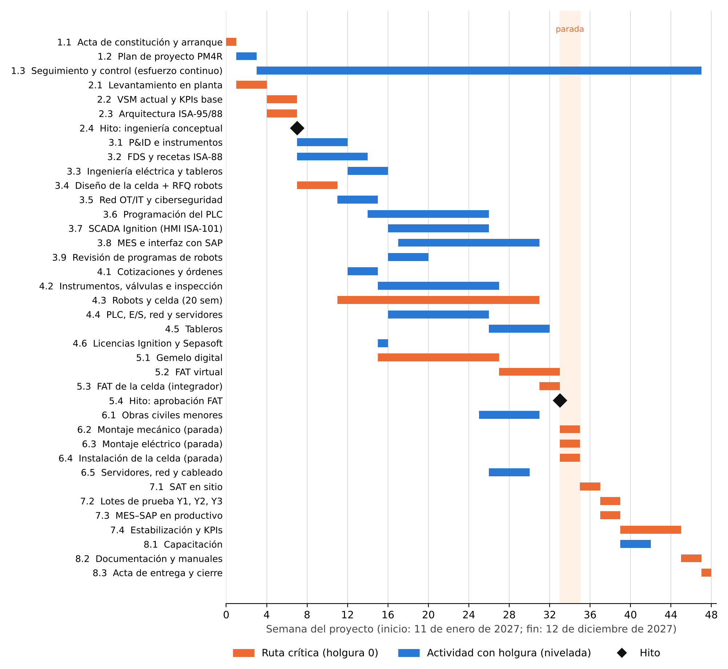
Figura 13.1 — Diagrama de Gantt nivelado con la ruta crítica (naranja), las actividades con holgura (azul), los hitos (rombos) y la parada de montaje. Fuente: hoja Cronograma del anexo A.
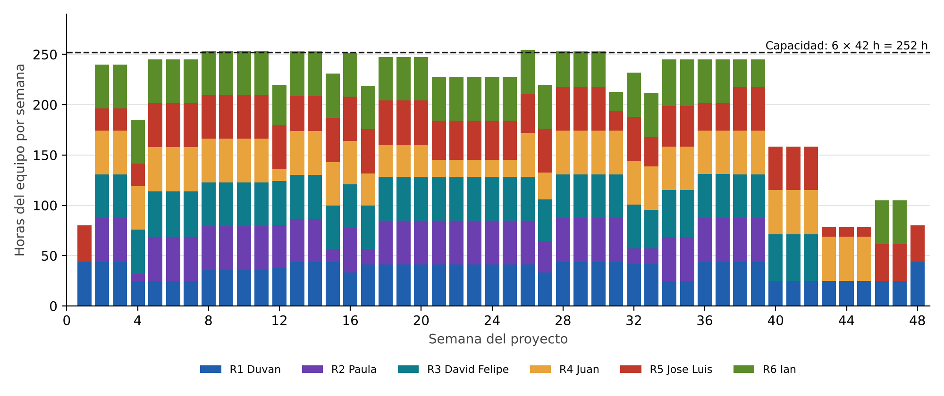
Figura 13.2 — Histograma de recursos del cronograma nivelado: horas por semana de cada integrante frente a la capacidad del equipo (6 × 42 h). Fuente: hoja Cronograma del anexo A.
Tabla 13.4 — Hitos de control y de pago
Hito | Actividad | Semana | Fecha | Pago asociado (se cobra 30 días después)
Anticipo a la firma del contrato | — | 0 | 11/01/2027 | 30 % ($2.558 M)
Aprobación de la ingeniería conceptual | 2.4 | 7 | 28/02/2027 | 15 % ($1.279 M)
Aprobación de la ingeniería de detalle y emisión de órdenes de compra | 3.4 | 11 | 28/03/2027 | 15 % ($1.279 M)
Llegada de robots y equipos a planta | 4.3 | 31 | 15/08/2027 | 20 % ($1.705 M)
Aprobación de las pruebas FAT | 5.4 | 33 | 29/08/2027 | 10 % ($853 M)
Acta de entrega y cierre | 8.3 | 48 | 12/12/2027 | 10 % ($853 M)

13.3 Curva S
La curva S muestra el valor planificado (PV) acumulado mes a mes (Figura 13.3). Cada actividad reparte su valor de forma uniforme entre su inicio y su fin, y la suma de los 12 meses es igual al precio de la oferta (el control del anexo da 0). La forma de S se explica por el calendario de compras: los meses 1 a 3 son de ingeniería (8 % del valor); entre los meses 4 y 6 se colocan las órdenes de equipos, licencias y robots (60 %); los meses 7 y 8 suben por las entregas, los tableros y el montaje (26 %), y los meses 9 a 12 son de pruebas, estabilización y cierre (6 %).
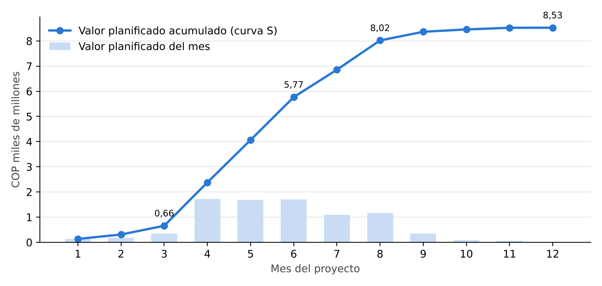
Figura 13.3 — Curva S del proyecto: valor planificado mensual y acumulado (COP miles de millones). Fuente: hoja Curva_S del anexo.
Tabla 13.5 — Curva S: valor planificado mensual y acumulado
Mes | Valor del mes (M) | Acumulado (M) | % acumulado
1 | 134 | 134 | 1,6 %
2 | 175 | 309 | 3,6 %
3 | 348 | 657 | 7,7 %
4 | 1.723 | 2.379 | 27,9 %
5 | 1.684 | 4.064 | 47,7 %
6 | 1.704 | 5.768 | 67,6 %
7 | 1.089 | 6.856 | 80,4 %
8 | 1.164 | 8.020 | 94,1 %
9 | 343 | 8.363 | 98,1 %
10 | 94 | 8.458 | 99,2 %
11 | 64 | 8.522 | 99,9 %
12 | 4 | 8.526 | 100,0 %
Durante la ejecución, la curva S es la línea base del valor ganado: cada mes se compara el valor ganado (EV) con el planificado (PV) y con el costo real (AC). Así se calculan el índice de desempeño del cronograma, SPI = EV/PV, y el de costo, CPI = EV/AC. Si alguno baja de 0,95 se activa el control de cambios (actividad 1.3).

13.4 Recursos de Kuajo: equipo, salarios y gastos
Kuajo es una S.A.S. con 6 ingenieros contratados a término indefinido. El salario de cada rol se fijó con referencias de mercado de Indeed Colombia (septiembre de 2026). Ingeniero de automatización: promedio de $3,27 millones y máximo de $5,59 millones al mes. Gerente de proyectos: promedio de $6,65 millones. Los salarios se ubican en la parte alta del rango porque el trabajo exige especialización en ISA-88/95, robótica y MES. El costo para la empresa aplica un factor prestacional de 1,389. Ese factor suma pensión 12 %, ARL riesgo II 1,044 %, caja de compensación 4 %, prima 8,33 %, cesantías 8,33 %, intereses sobre cesantías 1 % y vacaciones 4,17 %. No incluye salud (8,5 %), SENA (2 %) ni ICBF (3 %), porque una persona jurídica que declara renta está exonerada de esos aportes para salarios menores de 10 SMMLV (art. 114-1 del Estatuto Tributario).
Tabla 13.6 — Nómina del equipo de Kuajo
Rol | Integrante | Salario mensual | Costo mensual empresa | Costo 12 meses (M)
R1 Gerente de proyecto | Duvan Felipe Pacheco Rodriguez | $7.500.000 | $10.415.550 | 125
R2 Arquitecta TDI (OT/IT) | Paula Valentina Alvarez Chaparro | $6.500.000 | $9.026.810 | 108
R3 Ingeniero de procesos | David Felipe Garcia Lopez | $5.000.000 | $6.943.700 | 83
R4 Ingeniero de producción | Juan Angel Vargas Rodriguez | $5.000.000 | $6.943.700 | 83
R5 Ingeniero de control y robótica | Jose Luis Pulido Fonseca | $5.500.000 | $7.638.070 | 92
R6 Ingeniero de supervisión y comunicaciones | Ian Saonni Rodriguez Pulido | $5.000.000 | $6.943.700 | 83
Total equipo |  | $34.500.000 | $47.911.530 | 575
Costo horario y tarifa. El costo horario del equipo es $49.908/h (costo mensual ÷ 6 ingenieros ÷ 160 h). Kuajo factura la ingeniería a $150.000/h (≈ US$46/h), unas 3,0 veces el costo. Ese múltiplo es habitual en firmas de ingeniería porque la tarifa también cubre gastos generales, horas no facturables, riesgo y utilidad. Aun así, queda muy por debajo de las tarifas de integradores en EE. UU. y Europa (US$100–150/h). La jornada facturable de 160 h/mes considera la jornada de 42 h semanales vigente desde julio de 2026 (Ley 2101 de 2021), menos el tiempo de reuniones internas y formación.
Tabla 13.7 — Gastos generales de Kuajo
Gasto general | Tipo | Total COP | Justificación
Oficina compartida (coworking, 6 puestos) | Mensual | $48.000.000 | Estimación de coworking en Bogotá
Contador y revisoría externa | Mensual | $18.000.000 | Estimación de honorarios
Transporte y viáticos a Cajicá | Mensual | $36.000.000 | ≈ 3 visitas semanales; 1 vehículo compartido
Telecomunicaciones, nube y GitHub | Mensual | $9.600.000 | Estimación
Seguros, dotación, EPP y varios | Mensual | $14.400.000 | Estimación
Computadores portátiles de ingeniería | Único | $39.000.000 | Equipo con capacidad para RobotStudio y Tecnomatix
Studio 5000 Logix Designer + Logix Emulate (licencia de desarrollo) | Único | $39.281.880 | Estimación; cotizar con distribuidor Rockwell
RobotStudio Premium (suscripción anual) | Único | $13.093.960 | Estimación; cotizar con ABB
Tecnomatix Plant Simulation (suscripción anual) | Único | $49.102.350 | Estimación; cotizar con Siemens
Constitución de la S.A.S. y registro mercantil | Único | $2.000.000 | Estimación
Total gastos generales |  | $268.478.190 | 3,3 % del precio
Las licencias de desarrollo (Studio 5000 con Logix Emulate, RobotStudio y Tecnomatix) son de Kuajo y no del cliente: son las herramientas del comisionamiento virtual y se reutilizan en las Fases 2 y 3 y en otros clientes.

13.5 Cotizaciones que respaldan el presupuesto y CAPEX
El presupuesto de suministros se construyó partida por partida en la hoja Cotizaciones: 66 ítems con cantidad, tag o uso, precio unitario, moneda, fuente y tipo de precio. Los ítems importados se convierten con la TRM y se les suma 8 % de costos de nacionalización, que cubren todo el trayecto desde la fábrica hasta Cajicá. Cada precio se clasifica en uno de 3 tipos:
- Publicado (12,1 % del valor): precios de lista consultados en línea en octubre de 2026. Licencias Ignition (Inductive Automation, lista oficial: Perspective ilimitado US$11.225, Tag Historian US$3.500, Reporting US$3.900, Platform US$1.200 y SQL Bridge US$2.300 también para el gateway de la DMZ). Módulos MES de Sepasoft (OEE Downtime US$22.700, Track & Trace US$22.700, Batch Procedure US$35.000, Interface for SAP US$16.200). Instrumentos Endress+Hauser en Instrumart: Promag desde US$4.870, iTHERM TM411 US$482 más un recargo de 8,4 %, radar FMR43 US$1.936, transmisor CM42 US$3.645.
- Rango publicado (14,7 %): robots y herramientas, tomados de guías de precios de 2026, y el Coriolis Promass, cuyo precio «desde» US$12.406 corresponde a la configuración base. Robot delta de US$30.000 a 60.000 (se usa el punto medio, US$45.000). Robot paletizador de US$50.000 a 120.000 (se usa US$85.000). Herramientas de agarre de US$2.000 a 20.000.
- Estimación de integrador (73,3 %): equipos cuyo fabricante no publica precio (válvulas mix-proof, inspección, PLC, servidores, licencias Microsoft) y servicios y obras locales (integración de la celda, tableros, montaje, obras civiles). Se marcan en el anexo y deben reemplazarse por 3 cotizaciones formales antes de cada orden de compra (ver matriz de adquisiciones). La más sensible es la válvula mix-proof con cabezal (US$4.500, rango de mercado US$4.500–7.000): con +50 % el costo sube ≈ $191 M (2,2 % del precio), que cubre la contingencia.
Partidas agregadas en esta versión. Para que el presupuesto incluya todo lo que muestran los diagramas se agregaron: 5 válvulas de control (13 en total, una por cada TCV del P&ID), el registrador del PCC 1 con relé de límite independiente (TR-212B/TSL-212B), 8 lectores de código de barras (XI-211, XI-221 a XI-224, XI-231 a XI-233), el lector RFID del juego de formato (XI-232F), las licencias de Windows Server y SQL Server, el gateway Ignition de la DMZ y la integración de la celda por el integrador local ($300 M: ingeniería mecánica, ensamble, programación base, FAT en taller e instalación). Power BI usa las licencias corporativas que Pomar ya tiene, por eso queda como exclusión de la oferta. La partida de cableado estructurado y fibra ($60 M) se presupuesta en «Obras y montaje» y se compra con el grupo «Red y servidores»; por eso las tablas por paquete y por grupo de compra difieren en ese valor.
Tabla 13.8 — Suministros por paquete: costo y precio
Paquete | Ítems | Costo para Kuajo (M) | Precio para Pomar (M) | % del precio
Instrumentación | 13 | 604 | 664 | 7,8 %
Inspección | 4 | 453 | 498 | 5,8 %
Válvulas y actuadores | 4 | 670 | 737 | 8,6 %
Control | 4 | 279 | 307 | 3,6 %
TI/OT | 8 | 485 | 533 | 6,3 %
Robótica | 9 | 1.467 | 1.613 | 18,9 %
Software | 17 | 549 | 604 | 7,1 %
Obras y montaje locales | 7 | 1.265 | 1.392 | 16,3 %
Costos de importación y logística. El 8 % de nacionalización se desglosa así (hoja Supuestos):
Tabla 13.9 — Costos de importación y logística (% del valor FOB)
Componente | % del valor FOB | Justificación
Flete internacional (marítimo desde Europa o EE. UU.; aéreo para instrumentos pequeños) | 3,0 % | ≈ 6 contenedores de 40 pies a US$3.000–4.500 cada uno sobre ≈ US$0,97 millones FOB ≈ 2,5 %; se toma 3 % por envíos aéreos. Referencia: 20 pies Port Everglades–Cartagena 1.469 € en 4 días (iContainers, oct. 2026)
Seguro de transporte internacional | 0,5 % | Prima habitual de seguro de carga de 0,3–0,5 % del valor CIF; se toma el extremo alto por ser equipo sensible
Agencia de aduanas, gastos portuarios y documentales | 1,5 % | Banco Mundial (Doing Business): cumplimiento fronterizo US$545 y documental US$50 por embarque en Colombia, más honorarios de la agencia (obligatoria para importaciones > US$1.000 FOB, trade.gov)
Transporte terrestre Cartagena–Cajicá con seguro | 1,5 % | Mundo Marítimo: US$1.330 por contenedor Cartagena–Bogotá (2019), ajustado a ≈ US$1.900 en 2026 × 6 contenedores ≈ 1,2 %; se toma 1,5 % por carga sobredimensionada de la celda
Arancel de importación | 0,0 % | Decreto 272 de 2018: arancel 0 % para bienes de capital no producidos en Colombia; los Decretos 2616 de 2022 y 324 de 2024 solo lo restablecen para subpartidas con producción nacional (bombas, refrigeradores, cables). Los robots (subpartida 8479.50.00.00, a confirmar con la agencia de aduanas) se compran de fabricación sueca con certificado de origen UE (Acuerdo Comercial UE–Colombia: 0 %); E+H, Alfa Laval y Mettler-Toledo también son de origen UE, y Rockwell, Cisco y Dell de EE. UU. (TLC). Riesgo residual: 5 % ≈ $160 M
Bodegaje en puerto, demoras e imprevistos logísticos | 1,5 % | Reserva para almacenamiento en puerto, inspección física de la DIAN y demoras (tiempo de importación en Colombia: 112 h de cumplimiento fronterizo + 64 h documental, Banco Mundial)
Total | 8,0 % | Se aplica a cada equipo importado
Arancel. Se usa 0 %. El Decreto 272 de 2018 fija arancel 0 % para bienes de capital no producidos en Colombia, y los Decretos 2616 de 2022 y 324 de 2024 (y el proyecto de decreto de 2025) solo lo restablecen para subpartidas con producción nacional, como bombas (8413), refrigeradores (8418), aspersores (8424) o cables (8544); ninguna corresponde a robots, PLC, instrumentos o válvulas, y los cables se compran en el mercado local. Para no depender de esa lista, los robots (subpartida 8479.50.00.00, robots industriales, a confirmar con la agencia de aduanas) se piden de fabricación sueca, con certificado de origen UE; así entran con 0 % por el Acuerdo Comercial UE–Colombia, igual que los equipos de origen EE. UU. por el TLC. Si algún equipo pagara 5 %, el costo subiría ≈ $160 M, un riesgo que cubre la contingencia. El IVA de importación (19 %) no es costo, porque Kuajo lo descuenta. Además se presupuestan la grúa e izaje de la celda ($18 M) y una póliza todo riesgo montaje ($12 M), que protege los equipos mientras se instalan. El almacenamiento de los equipos entre su llegada (desde la semana 26) y el montaje (semana 34) es una obligación de Pomar en la oferta: una bodega cubierta de ≈ 150 m² en la planta, sin costo.
Del costo al precio de la oferta. Kuajo aplica un margen comercial de 10 % sobre los suministros de terceros (rango habitual de 8–15 %). La ingeniería se factura por horas. Se suma una contingencia de 7 % sobre suministros e ingeniería, y el precio se ajusta para cubrir la prima de la póliza de cumplimiento y calidad (1,2 % del contrato).
Tabla 13.10 — Construcción del precio de la oferta
Concepto | Costo para Kuajo (M) | Precio para Pomar (M) | % del precio
Subtotal suministros | 5.771 | 6.349 | 74,5 %
Servicios de ingeniería, gestión, comisionamiento y capacitación (Kuajo) | 575 | 1.524 | 17,9 %
Gastos generales de Kuajo | 268 | 0 | 0,0 %
Contingencia | 444 | 551 | 6,5 %
Subtotal antes de póliza | 7.059 | 8.424 | 98,8 %
Póliza de cumplimiento y calidad | 102 | 102 | 1,2 %
PRECIO DE LA OFERTA (sin IVA); costo presupuestado de Kuajo con el 100 % de la contingencia | 7.161 | 8.526 | 100,0 %
IVA 19 % (informativo; descontable para Pomar) | — | 1.620 | 19,0 %
Precio total con IVA | — | 10.146 | 119,0 %
CAPEX de Pomar. La inversión de Pomar en el año 0 es de $9.605 M. Se compone del precio del contrato ($8.526 M), el margen perdido durante la parada de montaje ($929 M: 12 días × 43.700 kg/día × 50 % no compensado con inventario × margen de contribución) y el costo interno de Pomar ($150 M: un líder de proyecto a medio tiempo más apoyo de TI y calidad). El IVA (19 %) no entra al flujo porque Pomar lo descuenta del impuesto de renta en bienes de capital (art. 258-1 del Estatuto Tributario). Para depreciar, el precio se divide en equipo de cómputo y software ($1.303 M, a 5 años) y maquinaria, equipo e ingeniería capitalizable ($7.223 M, a 10 años), según las tasas máximas del art. 137 del Estatuto Tributario (modificado por la Ley 1819 de 2016).

13.6 OPEX: costos de operación que agrega la solución
Tabla 13.11 — OPEX anual que agrega la solución
Concepto | COP/año (M) | Justificación
Soporte y actualización de software (TotalCare) | 110 | Inductive Automation y Sepasoft: TotalCare = 20 % anual del precio de lista
Mantenimiento preventivo de robots (3 robots) | 49 | Standard Bots 2026: contratos de servicio de US$3.000–7.000 por robot al año
Calibración y mantenimiento de instrumentos | 32 | 3 % anual del valor de instrumentación e inspección (supuesto)
Repuestos | 59 | 1,5 % anual de los equipos (supuesto)
Contrato de soporte remoto y en sitio con Kuajo | 180 | ≈ 100 h/mes de soporte; ingreso recurrente para Kuajo
Energía de robots, servidores y red | 75 | 20 kW promedio × 16 h × 312 días × $750/kWh (tarifa industrial estimada)
Ingeniero de automatización de Pomar (administrador SCADA/MES) | 83 | Indeed: ingeniero de automatización, promedio $3,27 M y máximo $5,59 M/mes; se toma $5,0 M
Total OPEX anual (año 1) | 588 | 6,1 % del CAPEX; crece con la inflación (4 %)
El contrato de soporte con Kuajo es opcional para Pomar, pero se incluye en el OPEX para no sobrestimar el beneficio. Para Kuajo es un ingreso recurrente que le da continuidad después de la Fase 1. Los tableros de Power BI usan las licencias corporativas que Pomar ya tiene, sin costo incremental.

13.7 Beneficios anuales para Pomar
Los beneficios se calcularon con las cifras operativas de la línea de yogures definidas en la sección 7 y con un margen de contribución por kilogramo de cada receta. Ese margen se obtuvo de precios reales al consumidor y del precio de la leche al productor en Cundinamarca ($2.134/L, dato de marzo de 2026 publicado por Agronegocios en mayo de 2026).
Tabla 13.12 — Margen de contribución por receta
Concepto (COP/kg) | Y1 fresa | Y2 griego | Y3 kéfir
Precio al consumidor | 15.300 | 26.000 | 12.000
Precio ex-fábrica (− 40 % del canal) | 9.180 | 15.600 | 7.200
Leche | 1.647 | 5.840 | 2.219
Otros ingredientes | 2.207 | 60 | 80
Envase y embalaje | 870 | 760 | 924
Energía, vapor, agua y CIP | 250 | 250 | 250
Costo variable total (incluye 12 % de logística) | 6.075 | 8.782 | 4.337
Margen de contribución | 3.105 | 6.818 | 2.863
Margen (% del precio ex-fábrica) | 33,8 % | 43,7 % | 39,8 %
Producción actual (kg/día) | 26.400 | 5.900 | 11.400
Producción con la propuesta (kg/día) | 30.000 | 10.000 | 12.400
Volumen adicional (kg/día) | 3.600 | 4.100 | 1.000
El volumen adicional se valora receta por receta: cada kilogramo adicional se multiplica por el margen de su receta, lo que da $42,0 M por día. Así se respeta el mix real del crecimiento: el griego (Y2) es el que más crece, porque es el producto que exige el contrato con las cadenas, y también el de mayor margen por kg, aunque necesita 3,3 kg de leche por kg de producto (su precio es mucho más alto). Con esto se calcularon 5 beneficios:
Tabla 13.13 — Beneficios anuales para Pomar
Beneficio | COP/año (M) | Cálculo
Margen del volumen adicional atribuible a la automatización | 6.551 | Σ (kg/día adicionales de cada receta × su margen) × 312 días × fracción atribuible a la automatización (50 %)
Producto no rechazado (rechazo de 3 % a 1 %) | 1.516 | Puntos de rechazo evitados × captura (75 %) × producción × costo variable ponderado
Mano de obra de paletizado liberada | 212 | 6 operarios × (salario × factor prestacional + auxilio de transporte) × 12
Ahorro de energía, vapor y agua por submedición | 123 | Producción anual × costo de energía por kg × 3 %
Retiros de producto acotados por trazabilidad | 80 | Probabilidad anual × costo evitado por evento
Total beneficios en régimen | 8.481 | Año 1 al 60 % por curva de aprendizaje; año 2 en adelante al 100 %, con inflación
Supuestos conservadores. (1) Solo el 50 % del aumento de volumen se atribuye a la automatización, porque parte del +20 % podría lograrse con un tercer turno o con mejoras de gestión. (2) Solo se captura el 75 % de la reducción de rechazos. (3) El primer año rinde el 60 %. (4) El horizonte es de 7 años sin valor residual, aunque los equipos duran más de 10. (5) No se valoran beneficios difíciles de medir: el cumplimiento del contrato con supermercados, la reducción de reclamos o el valor de la información para decisiones. (6) Los 6 operarios de paletizado no se despiden: Pomar los reubica en vacantes que de otro modo tendría que contratar (un auxiliar de calidad por turno y los auxiliares de despacho que exige el contrato con las cadenas); por eso su costo cuenta como beneficio. Si Pomar no tuviera esas vacantes, el beneficio bajaría $212 M al año y el VPN ≈ $0,6 mil M. (7) El beneficio de volumen se calculó sobre la producción bruta; si se descuentan la merma (2 %) y el rechazo (1 %) del volumen adicional, baja ≈ $200 M al año (VPN ≈ −$0,6 mil M), dentro del análisis de sensibilidad.

13.8 Tasa de oportunidad de Pomar (WACC)
Pomar no cotiza en bolsa, así que su costo de capital se estimó con el modelo CAPM y los datos de Damodaran (enero de 2026) para la industria de alimentos procesados, ajustados por riesgo país y llevados a pesos por paridad de inflación:
Tabla 13.14 — Tasa de oportunidad de Pomar (WACC y TIO)
Componente | Valor | Fuente
Tasa libre de riesgo (bono EE. UU. a 10 años) | 4,18 % | Damodaran, enero de 2026
Beta apalancada, alimentos procesados | 0,61 | Damodaran, enero de 2026
Prima de riesgo de mercado | 4,23 % | Damodaran, prima implícita
Prima de riesgo país Colombia | 2,85 % | Damodaran, ctryprem
Costo del patrimonio en USD: Rf + β(ERP + CRP) | 8,50 % | Cálculo
Costo del patrimonio en COP (paridad de Fisher, 4 % vs. 2,5 %) | 10,09 % | BanRep: expectativa de inflación de 4 %
Costo de la deuda después de impuestos: (12,25 % + 4 %)(1 − 35 %) | 10,56 % | BanRep, tasa de política de sept. 2026
Deuda / (deuda + patrimonio) | 30,4 % | Damodaran, alimentos procesados
WACC de Pomar | 10,23 % | Promedio ponderado
Prima por riesgo del proyecto | 3,5 % | Primera implementación tecnológica
TIO del proyecto | 13,73 % | WACC + prima
Nota sobre el WACC. Con estos datos el costo del patrimonio en pesos (10,09 %) queda por debajo del costo de la deuda después de impuestos (10,56 %), algo poco coherente, porque el accionista asume más riesgo que el banco. Ocurre porque la beta de Damodaran es de empresas grandes que cotizan en bolsa, y Pomar no cotiza. La prima de riesgo del proyecto de 3,5 % compensa esa diferencia en la TIO de 13,7 %, y el análisis de sensibilidad muestra que el VPN sigue positivo con TIO más altas: $13.166 M al 16 %, $11.704 M al 18 % y $10.380 M al 20 %.

13.9 Flujo de caja de Pomar, VPN, TIR y periodo de recuperación
El flujo es incremental: solo cuenta lo que cambia por el proyecto. El año 0 es 2027, el año de la implementación. Los beneficios y el OPEX crecen con la inflación esperada, la depreciación genera un escudo fiscal al 35 % y el capital de trabajo (30 días de las ventas incrementales) se invierte a medida que crece la producción y se recupera al final (Figura 13.4).
Tabla 13.15 — Flujo de caja incremental de Pomar (COP miles de millones)
COP miles de millones | Año 0 | Año 1 | Año 2 | Año 3 | Año 4 | Año 5 | Año 6 | Año 7
Beneficios | 0,00 | 5,29 | 9,17 | 9,54 | 9,92 | 10,32 | 10,73 | 11,16
OPEX | 0,00 | -0,61 | -0,64 | -0,66 | -0,69 | -0,72 | -0,74 | -0,77
EBITDA | 0,00 | 4,68 | 8,54 | 8,88 | 9,23 | 9,60 | 9,99 | 10,39
Depreciación (−) | 0,00 | -0,98 | -0,98 | -0,98 | -0,98 | -0,98 | -0,72 | -0,72
Utilidad operativa (EBIT) | 0,00 | 3,70 | 7,55 | 7,90 | 8,25 | 8,62 | 9,27 | 9,66
Impuesto de renta | 0,00 | -1,29 | -2,64 | -2,76 | -2,89 | -3,02 | -3,24 | -3,38
+ Depreciación (se suma de vuelta: no es salida de caja) | 0,00 | 0,98 | 0,98 | 0,98 | 0,98 | 0,98 | 0,72 | 0,72
Inversión (precio) | -8,53 | 0,00 | 0,00 | 0,00 | 0,00 | 0,00 | 0,00 | 0,00
Parada y costo interno (después de impuestos) | -0,70 | 0,00 | 0,00 | 0,00 | 0,00 | 0,00 | 0,00 | 0,00
Capital de trabajo | 0,00 | -0,85 | -0,62 | -0,06 | -0,06 | -0,06 | -0,07 | 1,71
Flujo de caja libre | -9,23 | 2,54 | 5,27 | 6,06 | 6,29 | 6,52 | 6,68 | 8,72
Descontado acumulado | -9,23 | -6,99 | -2,92 | 1,20 | 4,96 | 8,39 | 11,47 | 15,01
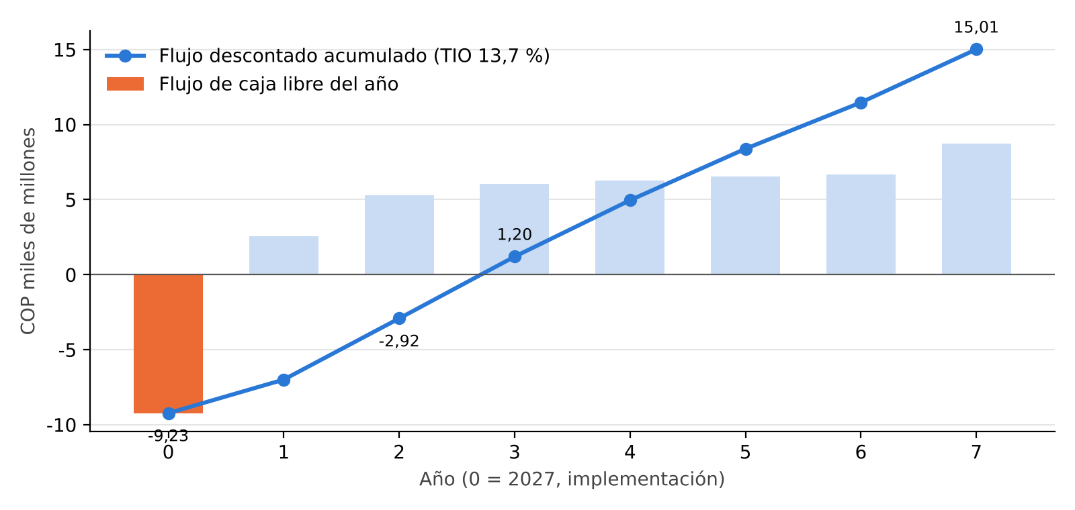
Figura 13.4 — Flujo de caja libre de Pomar y flujo descontado acumulado (COP miles de millones). Fuente: hoja Flujo_Pomar del anexo.
Tabla 13.16 — Indicadores de decisión para Pomar
Indicador | Resultado | Criterio
VPN a la TIO de 13,7 % | $15.014 M (≈ US$4,59 millones) | VPN > 0 → conviene
TIR | 49,0 % | TIR > TIO (13,7 %) → conviene
Periodo de recuperación simple | 2,23 años | Año en que el flujo acumulado pasa a positivo, interpolado
Periodo de recuperación descontado | 2,71 años | Igual, con flujos descontados
Relación beneficio/costo | 2,63 | VP de los flujos de los años 1 a 7 / inversión neta de impuestos del año 0 ($9.227 M); sobre la inversión total declarada de $9.605 M es 2,52. > 1 → conviene
Lectura. Por cada peso invertido, Pomar recibe 2,63 pesos en valor presente. La TIR de 49,0 % es alta pero coherente con proyectos de automatización que liberan capacidad en una línea ya saturada: el beneficio principal no es ahorrar costos sino vender 8.700 kg/día más sin construir otra línea. La inversión equivale al 3,4 % de los ingresos anuales de Pomar, un tamaño razonable frente a los $70.000 millones que la empresa invirtió en su planta en 2023.

13.10 Análisis de sensibilidad
Tabla 13.17 — Análisis de sensibilidad del VPN y la TIR
Escenario | Beneficios | Inversión | OPEX | VPN (M) | TIR | Decisión
Caso base | ×1,00 | ×1,00 | ×1,00 | 15.014 | 49,0 % | Conviene: VPN positivo
Beneficios −30 % | ×0,70 | ×1,00 | ×1,00 | 7.594 | 33,4 % | Conviene: VPN positivo
Beneficios −50 % | ×0,50 | ×1,00 | ×1,00 | 2.647 | 21,3 % | Conviene: VPN positivo
Inversión +20 % | ×1,00 | ×1,20 | ×1,00 | 13.590 | 41,9 % | Conviene: VPN positivo
TRM +15 % (≈ +9 % en la inversión: 59 % del precio está en US$) | ×1,00 | ×1,09 | ×1,00 | 14.386 | 45,6 % | Conviene: VPN positivo
OPEX +30 % | ×1,00 | ×1,00 | ×1,30 | 14.443 | 47,7 % | Conviene: VPN positivo
Pesimista combinado | ×0,70 | ×1,20 | ×1,30 | 5.600 | 26,6 % | Conviene: VPN positivo
Optimista | ×1,15 | ×0,95 | ×1,00 | 19.080 | 58,4 % | Conviene: VPN positivo
Solo beneficios de eficiencia (sin el margen del volumen adicional) | ×0,23 | ×1,00 | ×1,00 | -3.938 | -0,9 % | No conviene
El proyecto resiste todos los escenarios razonables, incluido el pesimista combinado (beneficios −30 %, inversión +20 % y OPEX +30 %). El punto de equilibrio está en el 39 % de los beneficios estimados. El único escenario que no conviene es el extremo en que la automatización no aporta nada al volumen: allí el proyecto depende del aumento de capacidad, y por eso el riesgo R12 (falta de leche o de demanda) es de Pomar y se vigila con el acopio diario.

13.11 Rentabilidad para Kuajo: estado de resultados y flujo de caja
Tabla 13.18 — Estado de resultados del proyecto para Kuajo
Estado de resultados del proyecto | COP (M) | % del contrato
Ingresos (precio del contrato) | 8.526 | 100,0 %
Costo de suministros (−) | -5.771 | -67,7 %
Utilidad bruta | 2.755 | 32,3 %
Nómina del equipo (−) | -575 | -6,7 %
Gastos generales (−) | -268 | -3,1 %
Póliza (−) | -102 | -1,2 %
Contingencia consumida, con las horas extra (−) | -241 | -2,8 %
ICA y GMF (−) | -110 | -1,3 %
Gastos financieros del crédito rotativo (−) | -20 | -0,2 %
Utilidad antes de impuestos | 1.438 | 16,9 %
Impuesto de renta 35 % (−) | -503 | -5,9 %
Utilidad neta | 935 | 11,0 %
Lectura. La utilidad neta de $935 M (11,0 %) es razonable para un integrador: el sector suele reportar márgenes netos de 8 % a 15 %. Además de su salario, cada integrante podría recibir ≈ $156 M si se repartiera toda la utilidad como dividendo, aunque lo prudente es dejar parte como capital de trabajo para el siguiente proyecto. El impuesto de renta es del 35 % (art. 240 del Estatuto Tributario). El ICA de Bogotá para actividades de ingeniería es de 9,66 por mil sobre los ingresos y el GMF de 4 por mil sobre los pagos. La contingencia se carga al 50 % más las horas extra de las semanas pico, y lo que no se consuma aumenta la utilidad. El costo presupuestado de la Tabla 13.10 usa el 100 % de la contingencia; el costo esperado de este estado de resultados, el 50 %.
Flujo de caja mensual. La oferta fija el pago contra hito aprobado y factura a 30 días, también para el anticipo (que se paga contra la póliza de buen manejo). Con ese plazo, y descontando la retención en la fuente (≈ 4 %, que se recupera al liquidar el impuesto de renta), el saldo es negativo en el mes 0 (−$246 M: póliza, licencias de desarrollo y equipos de Kuajo) y en el mes 8 (−$1.316 M: robots, tableros y montaje se pagan antes de cobrar los hitos de llegada y FAT). Kuajo tramita antes de la firma un crédito rotativo con cupo de $1.500 M a ≈ 16,25 % EA (tasa del BanRep + 4 puntos); los intereses suman ≈ $20 M y ya están en el estado de resultados. El IVA se cobra en cada factura y se declara bimestralmente, sin cambiar la utilidad. El VPN del proyecto para Kuajo, a su tasa de oportunidad de 20 % EA, es de $940 M.
Tabla 13.19 — Flujo de caja mensual de Kuajo
Mes | Cobros, 30 días después del hito (M) | Pagos a proveedores (M) | Flujo neto (M) | Saldo acumulado; negativo = crédito rotativo (M)
0 | 0 | 0 | -246 | -246
1 | 2.558 | 0 | 2.369 | 2.123
2 | 0 | 0 | -59 | 2.065
3 | 1.279 | -733 | 420 | 2.485
4 | 1.279 | -1.795 | -645 | 1.840
5 | 0 | 0 | -59 | 1.781
6 | 0 | -60 | -119 | 1.662
7 | 0 | -1.418 | -1.530 | 132
8 | 0 | -1.336 | -1.448 | -1.316
9 | 2.558 | -430 | 1.875 | 559
10 | 0 | 0 | -107 | 452
11 | 0 | 0 | -107 | 345
12 | 0 | 0 | -59 | 286
13 | 853 | 0 | 648 | 935
Ingreso recurrente. El contrato de soporte opcional ($15 M/mes) deja a Kuajo un margen anual de ≈ $123 M, con un costo de 0,6 ingenieros. Las Fases 2 y 3 (UHT y quesos) son la continuidad comercial natural (sección 14).

13.12 Matriz de riesgos
Los riesgos se calificaron con probabilidad (P) e impacto (I) de 1 a 5. El nivel es P × I: alto ≥ 15, medio de 8 a 14 y bajo < 8. Para cuantificarlos, cada riesgo tiene una probabilidad en % y un impacto en COP, y su producto es el valor esperado. La estrategia sigue PM4R: evitar, transferir, mitigar o aceptar.
Tabla 13.20 — Matriz de riesgos
ID | Riesgo | P × I | Valor esperado (M) | Estrategia | Respuesta planificada | Responsable
R1 | Retraso en la entrega de robots importados | 3×4 = 12 (Medio) | 76 | Mitigar | Solicitud de 3 ofertas desde la semana 9 (en paralelo al diseño), orden en la semana 11, FAT en el taller del integrador y cláusula de penalidad con el proveedor | R5 Jose Luis
R2 | Devaluación del peso (TRM) | 3×4 = 12 (Medio) | 136 | Transferir | Cláusula de ajuste del precio de los suministros cotizados en US$ (equipos importados y licencias) si la TRM varía más de 5 % frente a la de la oferta; Kuajo absorbe la banda de ±5 % (≈ 1/3 del impacto) | R1 Duvan
R3 | Parada de montaje más larga de 2 semanas | 2×5 = 10 (Medio) | 75 | Mitigar | Comisionamiento virtual antes de la parada, tableros pre-probados, plan día a día y equipo extra en turnos | R3 David Felipe
R4 | Integración MES–SAP más compleja de lo previsto | 3×3 = 9 (Medio) | 48 | Mitigar | Módulo Interface for SAP de Sepasoft y mesa técnica con TI de Pomar desde la semana 3 | R2 Paula
R5 | Resistencia al cambio de operadores y supervisores | 3×3 = 9 (Medio) | 32 | Mitigar | Operadores clave en el FAT, HMI ISA-101 sencilla, capacitación práctica y reubicación (no despido) de operarios de paletizado | R3 David Felipe
R6 | Recetas mal parametrizadas en el arranque | 2×4 = 8 (Medio) | 38 | Mitigar | Validación de las 3 recetas en el gemelo digital, lotes de prueba con agua y luego con producto, doble firma de recetas | R4 Juan
R7 | Brecha de ciberseguridad OT | 2×4 = 8 (Medio) | 25 | Evitar | DMZ industrial, zonas y conductos ISA/IEC 62443, cuentas por rol y acceso remoto con doble factor | R6 Ian
R8 | Rotación o ausencia de un integrante de Kuajo | 2×3 = 6 (Bajo) | 15 | Mitigar | Documentación en GitHub, parejas de respaldo (R3–R4, R5–R6) y revisión cruzada de código | R1 Duvan
R9 | Cambios de alcance (extender a quesos o UHT) | 3×3 = 9 (Medio) | 36 | Evitar | Control de cambios formal; las Fases 2 y 3 se cotizan aparte | R1 Duvan
R10 | Incumplimiento de requisitos sanitarios en el diseño | 2×4 = 8 (Medio) | 30 | Mitigar | Revisión de calidad de Pomar en la ingeniería básica; acero AISI 316L, juntas EPDM grado alimentario, certificados de materiales | R3 David Felipe
R11 | Retraso en aprobaciones del cliente | 3×2 = 6 (Bajo) | 24 | Mitigar | Comité semanal, plazos de respuesta de 5 días hábiles en el contrato y matriz de comunicaciones | R1 Duvan
R12 | Falta de leche o de demanda para el volumen adicional | 2×4 = 8 (Medio) | 0 | Aceptar | Beneficio de volumen tomado al 50 % en el modelo; análisis de sensibilidad muestra VPN positivo sin este beneficio | Pomar
Contingencia frente a riesgo. Kuajo retiene los riesgos marcados como “Kuajo”, la mitad de los compartidos (“Ambos”) y un tercio del riesgo cambiario. Ese tercio corresponde a la banda de ±5 % de la TRM que absorbe antes de que opere la cláusula de ajuste. El valor esperado retenido es de $362 M y la contingencia incluida en el costo es de $444 M: cobertura de 1,23 veces. Ningún riesgo queda en zona alta después de la calificación. Los dos más importantes son el retraso de los robots (en la ruta crítica) y la devaluación, porque la mayor parte de los suministros se compra en dólares. Ambos tienen respuesta en la forma de pago y en el contrato.

13.13 Matriz de adquisiciones
Las 66 partidas se agrupan en 14 paquetes de compra. Para cada uno se define el tipo de contrato, el método de selección, los proveedores potenciales, los criterios y las fechas. La fecha de pedido es el inicio de la actividad de compra en el cronograma y la fecha requerida es el inicio más tardío de la actividad que usa el bien. La diferencia es el margen de la compra. La regla general es comparar 3 cotizaciones. Hay dos excepciones justificadas: el PLC, por compatibilidad con Studio 5000 y Logix Emulate, que son la base del comisionamiento virtual, y las licencias Ignition y Sepasoft, de fabricante único con precio de lista público.
Tabla 13.21 — Matriz de adquisiciones
Paquete | Valor (M) | Contrato | Selección | Proveedores potenciales | Pedido | Requerido | Resp.
Instrumentación E+H | 445 | Orden de compra a precio fijo | Comparación de 3 cotizaciones | Endress+Hauser Colombia; VEGA; Krohne | 05/04/2027 | 30/08/2027 | R5 Jose Luis
Analizador NIR | 159 | Orden de compra a precio fijo | Comparación de 3 cotizaciones | Proveedores de analizadores en línea para lácteos | 05/04/2027 | 30/08/2027 | R4 Juan
Inspección | 453 | Orden de compra a precio fijo | Comparación de 3 cotizaciones | Mettler-Toledo; Loma; Ishida (pesaje y metales); Cognex o Keyence (visión) | 05/04/2027 | 30/08/2027 | R4 Juan
Válvulas | 670 | Orden de compra a precio fijo | Comparación de 3 cotizaciones | Alfa Laval; GEA; SPX Flow | 05/04/2027 | 30/08/2027 | R3 David Felipe
PLC y E/S | 279 | Orden de compra a precio fijo | Proveedor único justificado (compatibilidad con Logix Emulate y Studio 5000) | Distribuidor autorizado Rockwell Automation en Colombia | 03/05/2027 | 30/08/2027 | R5 Jose Luis
Red y servidores | 545 | Orden de compra a precio fijo | Comparación de 3 cotizaciones | Cisco o Stratix, Dell o HPE, Fortinet o Palo Alto | 03/05/2027 | 16/08/2027 | R6 Ian
Robots y celda | 1.467 | Contrato llave en mano con hitos | Comparación de 3 ofertas técnico-económicas | ABB Colombia; FANUC; KUKA (con integrador de celda local que ensambla, programa y hace el FAT) | 29/03/2027 | 30/08/2027 | R5 Jose Luis
Software Ignition | 139 | Licencia perpetua | Compra directa al fabricante | Inductive Automation | 26/04/2027 | 19/07/2027 | R6 Ian
Software Sepasoft | 410 | Licencia perpetua | Compra directa al fabricante | Sepasoft | 26/04/2027 | 19/07/2027 | R2 Paula
Tableros | 225 | Contrato a precio fijo | Comparación de 3 cotizaciones | Tableristas certificados RETIE en Bogotá | 12/07/2027 | 30/08/2027 | R5 Jose Luis
Obras civiles | 120 | Contrato a precio fijo | Comparación de 3 cotizaciones | Contratistas locales de Cajicá | 05/07/2027 | 30/08/2027 | R3 David Felipe
Montaje mecánico | 380 | Contrato a precio fijo con multas por retraso | Comparación de 3 cotizaciones | Montadores de tubería sanitaria inoxidable | 30/08/2027 | 13/09/2027 | R3 David Felipe
Montaje eléctrico | 450 | Contrato a precio fijo con multas por retraso | Comparación de 3 cotizaciones | Contratistas eléctricos industriales | 30/08/2027 | 13/09/2027 | R5 Jose Luis
Izaje y seguros de montaje | 30 | Orden de servicio y póliza | Comparación de 2 cotizaciones | Empresas de izaje de Bogotá; aseguradoras con ramo de montaje (Sura, Bolívar, Allianz) | 05/07/2027 | 30/08/2027 | R3 David Felipe

13.14 Matriz de comunicaciones
Tabla 13.22 — Matriz de comunicaciones
Interesado | Qué necesita saber | Frecuencia | Medio y formato | Emite | Respuesta esperada
Gerente general de Pomar (patrocinador) | Avance, costo vs. curva S, hitos y riesgos altos | Mensual | Comité directivo presencial; Tablero ejecutivo de 1 página | R1 Duvan | Aprobación de hitos y cambios de alcance
Gerente de planta Cajicá | Plan de parada, avance semanal, decisiones pendientes | Semanal | Comité de proyecto; Informe semanal + acta | R1 Duvan | Aprobaciones en 5 días hábiles
Jefe de producción de yogures | Recetas, secuencias, plan de capacitación | Semanal | Reunión en planta; Documento de recetas y FDS | R3 David Felipe | Validación de recetas y parámetros
Jefe de TI | Arquitectura de red, DMZ, interfaz SAP | Quincenal | Mesa técnica; Diagramas y especificación de interfaz | R2 Paula | Aprobación de la arquitectura y accesos
Jefe de calidad | Diseño sanitario, PCC, genealogía | Quincenal | Revisión de diseño; Lista de chequeo sanitaria | R3 David Felipe | Aprobación sanitaria del diseño
Jefe de mantenimiento | Lista de equipos, repuestos y planes de mantenimiento | Mensual | Reunión técnica; Listado de activos y repuestos | R5 Jose Luis | Plan de mantenimiento aceptado
Operadores y supervisores | Cambios en su puesto, capacitación, HMI | Hitos (FAT, arranque) | Charlas en planta; Presentación y manuales de bolsillo | R3 David Felipe | Sugerencias para la HMI
Proveedores de equipos | Órdenes de compra, especificaciones, FAT | Según orden de compra | Correo y videollamada; Orden de compra y hoja de datos | R1 Duvan | Confirmación de fechas de entrega
Equipo Kuajo | Tareas, bloqueos, riesgos | Diario (15 min) y semanal | Reunión de pie y GitHub Projects; Tablero de tareas | R1 Duvan | Actualización de tareas
Aseguradora (póliza) | Contrato, actas de hitos | Por hito | Correo; Actas firmadas | R1 Duvan | Vigencia de la póliza
El patrocinador recibe un tablero de una página con el avance frente a la curva S (SPI y CPI), los hitos y los riesgos altos. El gerente de planta tiene un comité semanal con un plazo de respuesta de 5 días hábiles. Ese plazo responde al riesgo R11 (retraso en aprobaciones), que movería la ruta crítica.

13.15 Matriz RACI
R = responsable de ejecutar, A = aprueba y rinde cuentas (una sola A por fila), C = consultado, I = informado. Columnas: Pat = patrocinador de Pomar; GP = gerente de planta; TI, Cal y Mto = jefes de TI, calidad y mantenimiento de Pomar; R1 a R6 = integrantes de Kuajo; Prov = proveedores.
Tabla 13.23 — Matriz RACI
Entregable o decisión | Pat | GP | TI | Cal | Mto | R1 | R2 | R3 | R4 | R5 | R6 | Prov
Acta de constitución y plan del proyecto | A | C | I | I | I | R | C | C | C | C | C | —
Diagnóstico, VSM actual y KPIs base | I | A | I | C | C | C | C | R | R | I | I | —
Arquitectura ISA-95/ISA-88 y requerimientos | I | A | C | C | I | C | R | C | C | C | C | —
P&ID e instrumentación | I | C | I | C | C | A | C | C | I | R | I | C
FDS, recetas y programación del PLC | I | A | I | C | I | C | R | C | C | R | C | —
SCADA (HMI ISA-101) y gemelo digital | I | C | C | I | I | A | C | C | C | C | R | —
MES e interfaz con SAP | I | C | A | C | I | C | R | I | C | I | C | C
Diseño de la celda robotizada y seguridad | I | C | I | I | C | A | I | C | I | R | I | C
Compras y contratos con proveedores | I | I | C | I | C | A | C | C | I | R | R | R
FAT virtual y de celda | I | C | C | C | C | A | R | C | R | R | R | R
Montaje en la parada de 2 semanas | I | A | I | C | C | C | I | R | I | R | C | R
SAT y lotes de prueba | I | A | C | C | C | C | C | R | R | C | C | C
Capacitación y entrega | I | A | C | C | C | C | C | R | C | C | R | —
Control de cambios de alcance | A | C | I | I | I | R | C | I | I | I | I | —
Acta de cierre | A | C | I | I | I | R | I | I | I | I | I | —
Las decisiones técnicas internas las aprueba el gerente de proyecto de Kuajo (R1). Las que afectan la operación de Pomar (recetas, parada, SAT, entrega) las aprueba el gerente de planta. La interfaz con SAP la aprueba TI de Pomar, y el alcance y el cierre los aprueba el patrocinador.

14. Propuesta de valor y oferta comercial

14.1 Propuesta de valor para Lácteos Pomar
El problema del cliente: producir 20 % más yogur en 12 meses (de 43.700 a 52.400 kg/día, sobre todo yogur griego) sin construir otra línea, con una planta de islas de automatización, registros en papel, OEE de 55 %, cambios de receta de 90 minutos y trazabilidad de 6 horas.
Lo que Kuajo entrega: la línea de yogures funcionando con recetas ISA-88 para Y1, Y2 y Y3, la celda robotizada de encajonado y paletizado, el SCADA y el MES conectados con SAP, y una plataforma que crece a quesos y UHT. Todo probado primero en el gemelo digital, de modo que la parada real dura solo 2 semanas.
Tabla 14.1 — Lo que gana Pomar con la propuesta
Lo que gana Pomar | Hoy | Con la propuesta | Valor anual en régimen
Capacidad de la línea de yogures | 43.700 kg/día | 52.400 kg/día (+20 %) | $6.551 M de margen (solo el 50 % atribuido)
OEE | 55 % | 78 % | Incluido en la capacidad
Cambio de receta | 90 min | 35 min | Incluido en la capacidad
Rechazo por peso o sellado | 3 % | 1 % | $1.516 M
Trazabilidad de un lote | 6 h | < 30 min | $80 M en retiros acotados
Paletizado | 8 operarios en 2 turnos | Celda robotizada + 2 supervisores | $212 M (los operarios se reubican en vacantes que Pomar tendría que contratar)
Energía, vapor y agua | Sin submedición | Submedición por equipo y lote | $123 M
En una frase: Pomar invierte $9.605 M una sola vez, recupera la inversión en 2,2 años y obtiene un VPN de $15.014 M con una TIR de 49,0 %, sin construir una línea nueva.
Por qué Kuajo y no otro integrador:
- Comisionamiento virtual antes de invertir. El PLC (Logix Emulate), el SCADA y el MES se prueban contra el gemelo digital de la línea. Pomar ve sus 3 recetas funcionando antes de la parada.
- Trazabilidad lote a lote de extremo a extremo, del silo al pallet con etiqueta GS1-128, integrada con SAP. Responde a la exigencia de las cadenas de supermercados.
- Plataforma abierta y escalable. Ignition tiene licencia ilimitada de tags y clientes, y Sepasoft es nativo de Ignition. Las Fases 2 y 3 cuestan entre 45 % y 55 % de la automatización de la línea 1 (sin la plataforma) porque no se vuelve a comprar el núcleo.
- Equipo local en Bogotá, a menos de una hora de Cajicá, con respuesta de 4 horas en soporte crítico y tarifas en pesos.
- Riesgo compartido. El 10 % del precio se paga con el acta de cierre, hay una póliza de cumplimiento y calidad, la garantía es de 12 meses y la contingencia es explícita.

14.2 Oferta comercial KA-OF-2026-001
Caso académico. Kuajo Automation S.A.S. → Lácteos Pomar (El Pomar S.A.), planta Cajicá. Bogotá, octubre de 2026. Validez: 90 días calendario (cubre la firma prevista del 11/01/2027).
1. Objeto. Diseño, suministro, comisionamiento virtual, montaje y puesta en marcha de la solución de Transformación Digital Industrial de la línea de yogures de la planta de Cajicá, y de la plataforma de planta (SCADA, MES e integración con SAP) sobre la que se conectarán las líneas de quesos y UHT.
2. Alcance incluido
- Ingeniería conceptual, básica y de detalle: diagnóstico, VSM, arquitectura ISA-95/ISA-88, P&ID, FDS, planos eléctricos.
- Suministro e instalación de 52 instrumentos de campo nuevos (incluidos el analizador NIR en línea, el registrador del PCC 1, 8 lectores de código y el lector RFID de formato), 24 válvulas mix-proof, 13 válvulas de control, válvula de desvío, 12 variadores e inspección (pesaje, metales y visión) en 2 llenadoras.
- PLC ControlLogix con fases ISA-88 parametrizadas para Y1, Y2 y Y3; PLC de seguridad para la celda.
- Celda robotizada: 2 robots delta de encajonado, 1 paletizador con 2 estaciones, envolvedora y etiquetado GS1-128.
- SCADA Ignition con HMI ISA-101 e historian; MES Sepasoft (OEE, Track & Trace, Batch, SPC, cambios de receta) e interfaz con SAP.
- Infraestructura OT/IT: servidores redundantes, red industrial, DMZ con firewall (ISA/IEC 62443).
- Gemelo digital de la línea y FAT virtual con Logix Emulate antes de la parada.
- Montaje en una parada máxima de 2 semanas, SAT, lotes de prueba de las 3 recetas y 6 semanas de estabilización.
- Capacitación de operadores, mantenimiento y TI; manuales y respaldo del software.
3. Exclusiones
- IVA (19 %), que se factura aparte y es descontable para Pomar en bienes de capital.
- Licencias de SAP y de Power BI (Pomar usa sus licencias corporativas) y desarrollos dentro de SAP distintos de la interfaz.
- Equipos de proceso: Pomar ya los tiene (tanques, tren térmico, fermentadores, separador, enfriador, llenadoras y CIP) y la propuesta no los reemplaza; tampoco incluye obras civiles mayores ni ampliaciones de servicios (vapor, agua helada, aire).
- Automatización de las líneas UHT (Fase 2) y de quesos (Fase 3), cotizadas como referencia en el punto 7 de esta oferta.
3A. Logística incluida en el precio
- Importación: flete internacional, seguro, agencia de aduanas, gastos portuarios, transporte Cartagena–Cajicá y bodegaje (8 % sobre el valor FOB). Arancel 0 % para bienes de capital no producidos en Colombia (Decreto 272 de 2018) y equipos de origen UE o EE. UU. con certificado de origen.
- Grúa, izaje y traslado de la celda robotizada desde el taller del integrador en Bogotá hasta Cajicá.
- Póliza todo riesgo montaje que cubre los equipos durante el montaje, las pruebas y el arranque.
3B. Obligaciones de Pomar
- Bodega cubierta y segura de ≈ 150 m² en la planta, sin costo, para recibir y guardar los equipos entre su llegada (desde la semana 26) y el montaje (semana 34).
- Programar la parada de 12 días hábiles de la línea de yogures en las fechas acordadas y producir inventario previo.
- Disponibilidad de energía, agua, aire y vapor para pruebas; acceso para grúa al área de la celda.
- Personal clave disponible: líder de proyecto, TI, calidad, mantenimiento y operadores para el FAT, el SAT y la capacitación.
- Aprobaciones de hitos en un máximo de 5 días hábiles.
4. Precio
Tabla 14.2 — Precio de la Fase 1
Concepto | Valor (COP) | Participación
Suministros (equipos, software, obras y montaje) | $6.348.530.564 | 74,5 %
Servicios de ingeniería, gestión, comisionamiento y capacitación (10.160 h × $150.000/h) | $1.524.000.000 | 17,9 %
Contingencia y póliza | $653.388.164 | 7,7 %
Precio total Fase 1 (sin IVA) | $8.525.918.728 | ≈ US$2.604.535
IVA 19 % | $1.619.924.558 | Descontable para Pomar
Total con IVA | $10.145.843.286
Ajuste por tasa de cambio: si la TRM del día de cada orden de compra varía más de 5 % frente a la TRM base de la oferta ($3.273,49), los suministros cotizados en US$ (equipos importados y licencias de software) se ajustan en la misma proporción, al alza o a la baja.
5. Forma de pago (contra hito aprobado y factura, a 30 días; el anticipo, contra la póliza de buen manejo)
Tabla 14.3 — Forma de pago
Hito | Mes del hito (mes de cobro) | % del precio | Valor (COP, sin IVA)
Anticipo a la firma del contrato | 0 (cobro: mes 1) | 30 % | $2.557.775.618
Aprobación de la ingeniería conceptual | 2 (cobro: mes 3) | 15 % | $1.278.887.809
Aprobación de la ingeniería de detalle y emisión de órdenes de compra | 3 (cobro: mes 4) | 15 % | $1.278.887.809
Llegada de robots y equipos a planta | 8 (cobro: mes 9) | 20 % | $1.705.183.746
Aprobación de las pruebas FAT | 8 (cobro: mes 9) | 10 % | $852.591.873
Acta de entrega y cierre | 12 (cobro: mes 13) | 10 % | $852.591.873
6. Plazo, garantía y soporte. El plazo de ejecución es de 48 semanas desde la firma y el anticipo, con entrega estimada el 12/12/2027 si se firma el 11 de enero de 2027. La parada máxima de la línea es de 2 semanas, programada con el gerente de planta. La garantía de equipos y software es de 12 meses desde el acta de entrega (hasta diciembre de 2028), con respaldo de los fabricantes. En total, el vínculo contractual dura ≈ 23 meses: 11 de ejecución y 12 de garantía. Kuajo ofrece un contrato de soporte opcional por $15.000.000 al mes (≈ 100 h: soporte remoto, visitas, actualizaciones y mejora continua), con respuesta de 4 horas en fallas críticas.
7. Costo por línea y fases futuras. La Fase 1 se separa en la plataforma de planta, que se paga una sola vez y sirve a las 3 líneas, y la automatización de la línea de yogures. Las Fases 2 (UHT) y 3 (quesos) son referencias de ±30 % que se cotizan aparte: su factor se aplica a la automatización de la línea 1 sin la plataforma, porque la plataforma no se vuelve a comprar, y su costo para Kuajo supone la misma relación costo/precio de la Fase 1.
Tabla 14.4 — Costo por línea y fases futuras
Alcance | Precio para Pomar (M) | Costo para Kuajo (M) | Utilidad antes de impuestos (M)
Fase 1: plataforma de planta (SCADA, MES, red, servidores, integración con SAP) | 1.526 | 1.269 | 257
Fase 1: automatización de la línea de yogures (sin la plataforma) | 7.000 | 5.820 | 1.180
Fase 1 total (calculada en detalle; costo esperado, con el 50 % de la contingencia) | 8.526 | 7.088 | 1.438
Fase 2: línea UHT (factor 0,45 sobre la automatización de la línea 1 sin la plataforma) | 3.150 | 2.619 | 531
Fase 3: línea de quesos (factor 0,55: robot sanitario de moldes y recetas más complejas) | 3.850 | 3.201 | 649
Planta completa (Fases 1 + 2 + 3) | 15.526 | 12.908 | 2.618
8. Condiciones generales. Kuajo constituye a favor de Pomar una póliza con amparos de cumplimiento (20 % del contrato), buen manejo del anticipo (100 % del anticipo) y calidad (20 %); su costo está incluido en el precio. Los cambios de alcance siguen el procedimiento formal de control de cambios (actividad 1.3 y matriz RACI): se cotizan y aprueban por escrito antes de ejecutarse. La propiedad del software de aplicación desarrollado (programas de PLC, pantallas, recetas) pasa a Pomar con el pago final. Las licencias quedan a nombre de Pomar desde su compra.
Precios por confirmar. El 73 % del valor de los suministros es una estimación de integrador (válvulas, inspección, PLC, servidores, integración de la celda, obras y montaje). Antes de cada orden de compra se debe reemplazar por 3 cotizaciones formales. Los precios de Ignition, Sepasoft y la instrumentación E+H son de lista pública y pueden mejorar con descuento de distribuidor.

15. Trabajo en equipo
Esta sección documenta cómo se organiza el equipo de Kuajo para el proyecto del curso (no para el proyecto ficticio con Pomar, que está en las matrices de comunicaciones y RACI).

15.1 Organización y reglas de trabajo
Roles y respaldo. Cada integrante es responsable de un módulo (Tabla 2.1) y tiene una pareja de respaldo que revisa su trabajo: R1–R2, R3–R4 y R5–R6.
Reuniones. Dos reuniones semanales de 30 min, con acta en la carpeta /gestion/actas del repositorio: fecha, asistentes, decisiones y compromisos con responsable y fecha. Las decisiones se toman por consenso y, si no lo hay, desempata R1.
Tareas y evidencias. Cada tarea queda en GitHub Projects con responsable y fecha, y cada integrante sube su trabajo con commits propios en la carpeta de su módulo (01_proceso, 02_isa88, 03_isa95, 04_produccion, 05_pm4r y web). Los commits y el tablero son la evidencia de participación de cada uno.

15.2 Bitácora de reuniones y decisiones
Tabla 15.1 — Bitácora de reuniones y decisiones del equipo
Fecha | Reunión o hito | Participantes | Decisiones y resultados | Evidencia
28/09/2026 | Reunión 1: arranque (90 min) | R1 a R6 | Empresa Kuajo Automation y su eslogan; roles R1 a R6; las 9 referencias (Y3 kéfir y Q3 cuajada); línea a detalle: yogur; cliente propuesto: Lácteos Pomar; reglas de trabajo | Documento «Propuestas para la 1.ª reunión» (/gestion/actas)
10/10/2026 | Revisión interna de la entrega intermedia | R1 (coordina) y responsables de cada módulo | Revisión del informe, el Excel y las figuras frente al PDF del curso: 61 hallazgos (2 críticos, 7 altos) y plan de corrección con responsable | Informe de auditoría (/gestion/auditoria)
11/10/2026 | Corrección de los hallazgos del documento | R1 a R6 según el plan | Presupuesto con 66 partidas, cobro a 30 días y crédito, cronograma nivelado, simulación, figuras corregidas y versión B del informe | Versión B del informe y del Excel; commits
Las actas de las demás reuniones semanales entre el 28/09 y el 12/10 se completan en /gestion/actas con el mismo formato, enlazando los commits de cada integrante.

15.3 Compromisos para la entrega final
Propuesta de compromisos, por confirmar en la próxima reunión. Salen de la revisión interna y de los módulos que pide la entrega final:
Tabla 15.2 — Compromisos propuestos para la entrega final
Compromiso | Responsable | Fecha | Evidencia
Repositorio por módulos con informes, Excel, figuras (SVG, PDF y PNG), simulador y web; archivo de texto con los 3 enlaces | R6 (R1 sube el archivo) | 12/10/2026 | Repositorio y archivo de enlaces
Página web con las cifras de este informe, la sección «Proceso de aprendizaje» y las reflexiones individuales y grupal | R6 (textos de cada integrante) | 12/10/2026 | Web publicada en GitHub Pages
Video de 30 a 45 min con los 6 integrantes | R6 edita; todos graban | 12/10/2026 | Enlace de YouTube
Modelo en Tecnomatix Plant Simulation con los 3 escenarios de la sección 6.9 | R4 (apoyo de R3) | 19/10/2026 | Archivo .spp y tabla calculado frente a simulado
Evaluar el segundo tanque pulmón y la programación de los fermentadores con el modelo | R3 y R4 | 26/10/2026 | Escenario adicional en la simulación
Pedir cotizaciones indicativas de válvulas mix-proof, inspección, integración de la celda y robots | R5 y R1 | 26/10/2026 | Cotizaciones en 05_pm4r
Celda robotizada en RobotStudio, gemelo digital, PLC y SCADA (módulos de la entrega final) | R5 y R6, con R2 | 07/12/2026 | Programas, gemelo y video de pruebas

16. Conclusiones y próximos pasos
La línea 1 puede producir 20 % más sin comprar equipos de proceso. Con recetas ISA-88, control de peso en lazo cerrado, inspección y mantenimiento, el OEE de la llenadora pasa de 55 % a 78 % y la línea va de 43.700 a 52.400 kg/día. La llenadora deja de ser el cuello de botella y la restricción pasa a la fermentación.
La simulación confirma el aumento y marca lo que hay que cuidar. La producción simulada sube 24 % y coincide con el cálculo a menos de 1 %, pero los fermentadores trabajan casi saturados cuando se cuentan los bloqueos: el plan solo se cumple con pausas escalonadas y con la secuencia del MES, y el producto vendible cubre el 97 % de la demanda.
La arquitectura une la planta con la gestión. Un solo procedimiento ISA-88 parametrizado produce las 3 recetas, el MES Sepasoft integrado con SAP baja la trazabilidad de 6 h a menos de 30 min, y la plataforma (SCADA, MES, red y DMZ) queda lista para las líneas 2 y 3 sin volver a comprarla.
El proyecto crea valor para Pomar con margen de seguridad. Con un precio de $8.526 M y una inversión total de $9.605 M, el VPN es de $15.014 M, la TIR de 49,0 % y la recuperación de 2,2 años. El VPN sigue positivo si los beneficios caen al 39 % o si la TIO sube a 20 %.
Es un buen contrato para Kuajo, con un riesgo de caja que hay que financiar. La utilidad neta es de $935 M (11,0 %); el cobro a 30 días exige un crédito rotativo de hasta $1.316 M, la contingencia cubre 1,23 veces los riesgos retenidos y el cronograma nivelado cumple las 48 semanas sin sobrecargar al equipo.
Próximos pasos. Terminar el modelo en Tecnomatix, validar los datos en la visita industrial, reemplazar las estimaciones por cotizaciones, evaluar el segundo pulmón y preparar la Fase 2 (línea UHT), que tiene el mejor retorno de las dos líneas restantes (VPN de $6.408 M).

Anexos
Anexo A. Libro Planeacion_PM4R_Kuajo_Pomar.xlsx: 23 hojas con fórmulas vivas (supuestos, VSM, recursos compartidos, cotizaciones, instrumentos, cronograma con histograma de recursos, curva S, flujos, sensibilidad, riesgos, matrices, oferta y simulación).
Anexo B. Anexo_B_Figuras_A3.pdf: las 12 figuras técnicas del informe en tamaño A3 y formato vectorial, para leerlas impresas.
Anexo C. Anexo_C_Lineas_2_y_3.docx: caracterización completa de las líneas 2 (quesos) y 3 (UHT): recetas, parámetros, secuencias, capacidades, envases, calidad, trazabilidad, robótica y KPIs.
Anexo D. sim.py: código del simulador de eventos discretos de la sección 6.9 (Python, sin librerías externas).

Fuentes
Universidad Nacional de Colombia. Programa de la asignatura APM 2026-2 y «3. APM Proyecto Integrador 2026-2» (PDF del curso).
Portafolio (2023). Lácteos Pomar estrena nueva planta de producción. https://www.portafolio.co/sostenibilidad/lacteos-pomar-estrena-nueva-planta-de-produccion-590759 (consultado en octubre de 2026).
La República (2024). Quién es quién en venta y producción en la industria láctea. https://www.larepublica.co/empresas/quien-es-quien-en-venta-y-produccion-en-el-negocio-de-la-industria-lactea-3854037 (consultado en octubre de 2026).
Vanguardia (2019). Freskaleche, la de mayor penetración. https://www.vanguardia.com/economia/local/2019/06/12/freskaleche-la-de-mayor-penetracion/ (consultado en octubre de 2026).
Alpina. Acopio promedio de 1.060.000 L diarios en 2019. https://alpina.com/contenidos/post/alpina-trabaja-por-la-calidad-de-la-leche-colombiana (consultado en octubre de 2026).
Rother, M. y Shook, J. (2003). Learning to See: value-stream mapping to add value and eliminate muda. Lean Enterprise Institute.
ISA. ANSI/ISA-88.01 (IEC 61512-1), ANSI/ISA-95 (IEC 62264), ISA-5.1, ISA-101 e ISA/IEC 62443 (normas de referencia).
OIML. Recomendación OIML R 87: cantidad de producto en preempacados.
Noticias Caracol. TRM $3.273,49 (3–5 oct. 2026). https://www.noticiascaracol.com/economia/precio-del-dolar-hoy-5-de-octubre-de-2026-en-colombia-asi-abrio-la-trm-este-lunes-so35 (consultado en octubre de 2026).
Holland & Knight (Decretos 1469 y 1470 de 2025). Salario mínimo y auxilio de transporte 2026. https://www.hklaw.com/en/insights/publications/2025/12/colombia-decreta-aumento-del-salario-minimo-y-auxilio-de-transporte (consultado en octubre de 2026).
CalcuColombia. Porcentajes de prestaciones y aportes 2026. https://calcucolombia.co/blog/tabla-prestaciones-sociales-2026-porcentajes (consultado en octubre de 2026).
Indeed Colombia (17 sept. 2026). Salario de ingeniero de automatización. https://co.indeed.com/career/ingeniero-de-automatización/salaries (consultado en octubre de 2026).
Indeed Colombia (11 sept. 2026). Salario de gerente de proyectos. https://co.indeed.com/career/gerente-de-proyectos/salaries (consultado en octubre de 2026).
Indeed Colombia (26 ago. 2026). Salario de ingeniero mecatrónico. https://co.indeed.com/career/ingeniero-en-mecatrónica/salaries (consultado en octubre de 2026).
Inductive Automation, Full Ignition Price List. Precios de licencias Ignition. https://inductiveautomation.com/pricing/list (consultado en octubre de 2026).
Sepasoft, MES Pricing. Precios de módulos MES. https://www.sepasoft.com/pricing-mes/ (consultado en octubre de 2026).
Instrumart. Precios de caudalímetros Coriolis E+H. https://www.instrumart.com/brand-category/1465/5678/endresshauser-coriolis-mass-flow-meters (consultado en octubre de 2026).
Instrumart. Precios de caudalímetros electromagnéticos E+H. https://www.instrumart.com/brand-category/1465/3049/endresshauser-flow-meters (consultado en octubre de 2026).
Instrumart. Precio de termómetro iTHERM TM411. https://www.instrumart.com/products/47158/eh-itherm-tm411-rtd-thermometer (consultado en octubre de 2026).
Instrumart. Precio de radar Micropilot FMR43. https://www.instrumart.com/products/191109/eh-micropilot-fmr43-radar-sensor (consultado en octubre de 2026).
Instrumart. Precios de sensores de pH E+H. https://www.instrumart.com/brand-category/1465/6229/endresshauser-ph-and-orp-sensors (consultado en octubre de 2026).
Instrumart. Precio de transmisor Liquiline CM42. https://www.instrumart.com/products/47567/eh-liquiline-m-cm42-transmitter (consultado en octubre de 2026).
EVS Robot, Industrial Robot Price 2026. Rangos de precio de robots delta y de paletizado. https://www.evsrobot.com/industrial-robot-price-2026-cost-breakdown-roi-quote-guide.html (consultado en octubre de 2026).
Standard Bots, Robotic palletizing cost 2026. Costos de celdas de paletizado, herramientas y mantenimiento. https://standardbots.com/blog/robotic-palletizing-cost (consultado en octubre de 2026).
Anexee, SCADA pricing 2026. Costo total de SCADA en plantas de 3 líneas (referencia). https://www.anexee.com/blog/unlimited-tag-vs-subscription-scada-pricing-2026 (consultado en octubre de 2026).
Damodaran, ene. 2026. Costo de capital por industria (Food Processing). https://pages.stern.nyu.edu/~adamodar/New_Home_Page/datafile/wacc.html (consultado en octubre de 2026).
Damodaran, ene. 2026. Prima de riesgo país Colombia y tasa de renta. https://pages.stern.nyu.edu/~adamodar/New_Home_Page/datafile/ctryprem.html (consultado en octubre de 2026).
Damodaran, Historical Implied ERP. Tasa libre de riesgo y prima de mercado. https://pages.stern.nyu.edu/~adamodar/New_Home_Page/datafile/histimpl.html (consultado en octubre de 2026).
Banco de la República, decisión de sept. 2026. Tasa de política e inflación. https://www.banrep.gov.co/en/news/board-directors/september-2026 (consultado en octubre de 2026).
Agronegocios (publicado en mayo de 2026, dato de marzo de 2026). Precio de la leche al productor. https://www.agronegocios.co/mercados/boyaca-y-cundinamarca-consolidan-el-precio-de-leche-mas-alto-con-2-134-el-litro-4393823 (consultado en octubre de 2026).
Alpina. Precio de yogur 1 kg (referencia de techo). https://alpina.com/yogurt-original-alpina-fresa-botella-1000-g (consultado en octubre de 2026).
Euro Supermercados. Precio de yogur griego 1 kg. https://www.eurosupermercados.com.co/yogurt-griego-alpina-natural-1000gr-71d/p (consultado en octubre de 2026).
Las2orillas. Ingresos de Lácteos Pomar 2022. https://www.las2orillas.co/el-aleman-que-se-quedo-en-colombia-y-fundo-lacteos-pomar-una-empresa-para-competirle-a-alpina/ (consultado en octubre de 2026).
BID, Guía de la Metodología PM4R. Metodología PM4R (7 pasos). https://connectamericas.com/sites/default/files/articles_files/Guía%20Metodología%20PM4R.pdf (consultado en octubre de 2026).
DIAN, normograma: Decreto 324 de 2024. Arancel 0 % para bienes de capital no producidos (Decreto 272 de 2018) y subpartidas restablecidas. https://normograma.dian.gov.co/dian/compilacion/docs/decreto_0324_2024.htm (consultado en octubre de 2026).
Banco Mundial vía IndexMundi. Tiempo de importación en Colombia (cumplimiento fronterizo y documental). https://www.indexmundi.com/facts/colombia/time-to-import (consultado en octubre de 2026).
iContainers (oct. 2026). Tránsito marítimo y fletes hacia Cartagena. https://icontainers.com/ship-container/cartagena (consultado en octubre de 2026).
Mundo Marítimo (2019). Flete terrestre Cartagena–Bogotá por contenedor. https://www.mundomaritimo.cl/noticias/editor/35115 (consultado en octubre de 2026).
trade.gov, Colombia Country Commercial Guide. Agencia de aduanas obligatoria y requisitos de importación. https://www.trade.gov/country-commercial-guides/colombia-customs-regulations (consultado en octubre de 2026).
BBVA Seguros Colombia (2026). Coberturas de la póliza todo riesgo montaje. https://www.bbva.com.co/content/dam/public-web/colombia/documents/empresas/seguros/2026/Condiciones-Polizas-endosadas-Seguro-Todo-Riesgo-Montaje.pdf (consultado en octubre de 2026).
Agronegocios (oct. 2026). Precio mayorista de queso campesino en Bogotá (SIPSA-DANE). https://www.agronegocios.co/precios/queso-campesino/andina/cundinamarca/bogota (consultado en octubre de 2026).
Agronegocios (oct. 2026). Precio mayorista de queso doble crema en Bogotá (SIPSA-DANE). https://www.agronegocios.co/precios/queso-doble-crema/andina/cundinamarca/bogota (consultado en octubre de 2026).
El Tiempo (junio de 2022). Precios de leche en bolsa y en caja de 1 L. https://www.eltiempo.com/economia/finanzas-personales/cuanto-vale-un-litro-de-leche-en-colombia-no-es-lo-que-dijo-petro-679961 (consultado en octubre de 2026).
Farmatodo: Alpin de Alpina. Precio de bebida achocolatada de 200 mL (referencia premium). https://www.farmatodo.com.co/producto/1004695-leche-alpina-alpin (consultado en octubre de 2026).

